Казахский национальный исследовательский технический университет
имени К.И.Сатпаева

УДК 711.4 На правах рукописи

КОЖАХМЕТОВ ӘДІЛЕТ ЕРБОЛҰЛЫ

Социально-экологические и архитектурно-градостроительные принципы развития общественных пространств в крупных городах Казахстана

8D07302 – Архитектура и градостроительство

Диссертация на соискание степени
доктора философии (PhD)

Научный руководитель:
доктор архитектуры,
профессор кафедры «Архитектура»
А.Ж. Абилов,

Зарубежный научный руководитель:
доктор архитектуры PhD,
профессор Уэльской Школы Архитектуры Кардиффского Университета
Асиим Инам (Aseem Inam)
Великобритания, Кардифф

Республика Казахстан
Алматы, 2024

СОДЕРЖАНИЕ

 | НОРМАТИВНЫЕ ССЫЛКИ………………………………………….  ОПРЕДЕЛЕНИЯ………………………………………………………...  ОБОЗНАЧЕНИЯ И СОКРАШЕНИЯ  ВВЕДЕНИЕ | 4  5  10  11
1 | ТЕОРЕТИЧЕСКИЕ И ИСТОРИЧЕСКИЕ АСПЕКТЫ ФОРМИРОВАНИЯ СОВРЕМЕННОГО ГОРОДСКОГО ОБЩЕСТВЕННОГО ПРОСТРАНСТВА……………………………. | 19
1.1 | История формирования городских общественных пространств……… | 19
1.2 | Феномен современного городского общественного пространства…… | 30
1.3 | Практика проектирования и застройки городских общественных пространств……………………………………………………………… | 44
1.4 | Выводы по первой главе…………………………………………………. | 54
2 | СОЦИАЛЬНО-ЭКОЛОГИЧЕСКИЕ И ГРАДОСТРОИТЕЛЬНЫЕ ПРЕДПОСЫЛКИ ФОРМИРОВАНИЯ ГОРОДСКИХ ОБЩЕСТВЕННЫХ ПРОСТРАНСТВ……………………………………………………… | 57
2.1 | Социально-экологические и архитектурно-градостроительные особенности формирования и развития общественных пространств общегородского значения……………………………………………… | 62
2.2 | Социально-экологические и архитектурно-градостроительные особенности формирования и развития общественных пространств районного и местного значения…………………………………………. | 86
2.3 | Сравнительные характеристики формирования и развития общественных пространств в г. Алматы и зарубежных аналогов на примере г. Кардифф, Великобритания………………………………….. | 103
2.4 | Выводы по второй главе…………………………………………………. | 115
3 | ПРИНЦИПЫ ФОРМИРОВАНИЯ СОВРЕМЕННЫХ ГОРОДСКИХ ОБЩЕСТВЕННЫХ ПРОСТРАНСТВ…………… | 117
3.1 | Принципы проектирования современных городских общественных пространств ……………………………………………………………… | 117
3.2 | Теоретическая модель формирования современных городских общественных пространств……………………………………………... | 122
3.3 | Предложения по трансформации городских общественных пространств в г. Алматы…………………………………………………. | 128
3.4 | Выводы по третьей главе………………………………………………… | 161
 | ЗАКЛЮЧЕНИЕ………………………………………………………… | 163
 | СПИСОК ИСПОЛЬЗОВАННЫХ ИСТОЧНИКОВ………………... | 166
 | ПРИЛОЖЕНИЕ А – Электронные формы проведенных социальных опросов жителей в исследуемых районах и результаты исследований.. | 175
 | ПРИЛОЖЕНИЕ Б – Результаты экспертной оценки и классификация социально-экологических и архитектурно-градостроительных проблем…………………………………………………………………… | 195
 | ПРИЛОЖЕНИЕ В – Предложения по трансформации района Cardiff Bay, г. Кардифф…………………………………………………………... | 199
 | ПРИЛОЖЕНИЕ Г – Фрагменты проекта детальной планировки исследуемых районов в соответствии с Генеральным планом города Алматы до 2040 года……………………………………………………... | 208
 | ПРИЛОЖЕНИЕ Д – Расчеты плотности населения в исследуемых районах…………………………………………………………………… | 210
 | ПРИЛОЖЕНИЕ Е – Перспективы развития общественных пространств в Алматы согласно Генеральному плану развития города до 2040 года………………………………………………………………. | 212
 | ПРИЛОЖЕНИЕ Ж – Результаты научно-исследовательской работы , внедренные при проектировании объектов в ТОО «3-А Engineering» и использованные в фрагментах ПДП г.Алматы в Генеральном плане до 2040 года………………………………………………………………. | 220
 | ПРИЛОЖЕНИЕ И – Акты внедрения диссертационного исследования……………………………………………………………... | 223

НОРМАТИВНЫЕ ССЫЛКИ

В настоящей диссертации использованы ссылки на следующие стандарты:
1. Закон Республики Казахстан «О науке» (с изменениями и дополнениями по состоянию на 01.07.2023 г.).
2. Правила присуждения степеней, утвержденные приказом Министра образования и науки Республики Казахстан от 28.09.2019 № 512.
3. Стратегический план развития Республики Казахстан до 2025 года, утвержденный Указом Президента Республики Казахстан № 636 от 15 февраля 2018 года.
4. Программа развития города Алматы до 2025 года и среднесрочные перспективы до 2030 года.
5. Закон Республики Казахстан от 16 июля 2001 года «Об архитектурной, градостроительной и строительной деятельности в Республике Казахстан» (с изменениями и дополнениями по состоянию на 27.04.2024 г.)
6. СН РК 3.01-01-2013 градостроительство. Планировка и застройка городских и сельских населенных пунктов
7. СП РК 3.01-101-2013 Градостроительство. Планировка и застройка городских и сельских населенных пунктов
8. СН РК 3.01-05-2013 Благоустройство территорий населенных пунктов
9. СП РК 3.01-105-2013 Благоустройство территорий населенных пунктов
10. Межгосударственный стандарт ГОСТ 7.1-2003. Библиографическая запись. Библиографическое описание. Общие требования и правила составления.
11. Инструкция по оформлению диссертации доктора философии PhD. И.02904-01-03.2.1-2023. Редакция №1 от 18.04.2023. Satbayev University. 8. ГОСТ
12.417–2002 Государственная система обеспечения единства измерений. Единицы величин (с поправкой).
13. ГОСТ 7.9–95 (ИСО 214-76) Система стандартов по информации, библиотечному и издательскому делу. Реферат и аннотация. Общие требования.

ОПРЕДЕЛЕНИЯ

В настоящей диссертации применяются следующие термины с соответствующими определениями:
Автостоянка (стоянка для автомобилей) – здание, сооружение (часть здания, сооружения) или специальная открытая площадка, предназначенные только для хранения (стоянки) автомобилей.
Административно-планировочный район – административно-территориальное деление города, часть городской территории, состоящая из нескольких жилых районов, имеющих тесную функциональную взаимосвязь и общую планировочную структуру.
Визуальные границы общественных пространств – известные как «urban interfaces», между общественным и частным пространством, где происходит формирование границы и отступов застройки.
Внеуличное пространство – пространство за пределами красных линий до линий застроек.
Градостроительные функциональные зоны – части городских территорий, представляющих собой целостные планировочные структурные элементы с определенными границами, градостроительными регламентами, нормами и правилами, обеспечивающие комплекс социально-гарантированных условий жизнедеятельности в соответствии с ее функциональным назначением.
Интенсивность использования территории (интенсивность застройки) – общие параметры зданий и сооружений, а также естественного ландшафта территории, установленные генеральным планом города по градостроительной целесообразности, соответствующих функциональному назначению, выраженных показателями плотности застройки, коэффициентом застройки территории, плотностью улично-дорожной сети и нормативных размеров территорий.
Исторический район – территория сложившейся части населенного пункта, на которой сохранились недвижимые историко-культурные ценности; застройка, планировочная структура или ее фрагменты, археологический слой земли, элементы природного ландшафта.
Квартал – межуличная территория, ограниченная красными линиями улично-дорожной сети.
Комплексное благоустройство – взаимоувязанное применение средств ландшафтной и садово-парковой архитектуры, пластической организации и покрытия поверхности земли, оборудования территории и застройки устройствами для безопасности и удобства использования, средств освещения и цветового решения участков территории, зданий и сооружений, декоративного озеленения, декоративной пластики и графики, визуальной информации и рекламы, иных средств.
Коэффициент застройки – отношение площади территории, занятой застройкой в габаритах наружных стен, к площади территории данного участка.
Микрорайон – первичная единица городской жилой застройки, представляющая собою комплекс жилых домов и учреждений бытового обслуживания, ограниченная транспортными магистралями площадью от 5 га, с населением 4-6 тыс. человек. Границами микрорайона являются магистральные улицы, улицы районного значения, проезды, пешеходные пути, естественные рубежи.
Многофункциональность городской застройки – концепция в урбанистике, подразумевающая формирование застроек, в которых размещаются объекты с различным функциональным назначением: жилье, коммерция, офисы, образовательные учреждения. Концепция направлена на улучшение социальной оживленности городской среды и создание более устойчивого города.
Морфотипы – типы застройки, сложившиеся в разные периоды эволюционного развития города.
Объекты комплексного благоустройства – любые территории населенного пункта, на которых осуществляется деятельность по комплексному благоустройству: площадки, дворы, кварталы, функционально-планировочные образования, территории административных округов и районов, населенный пункт в целом, а также территории, выделяемые по принципу единой градостроительной регламентации (охранные зоны) или визуально-пространственного восприятия (площадь с застройкой, улица с прилегающей территорией и застройкой), другие территории города.
Объекты культурно-бытового обслуживания – используемые и предназначенные для размещения учреждений образования, здравоохранения, социальной защиты, культуры и спорта.
Объекты социальной инфраструктуры – здания и сооружения, связанные с обеспечением жизнедеятельности и обслуживанием населения, а также земельные участки, принадлежащие учреждениям социальной сферы.
Общественные пространства – участки территорий функционально-планировочных образований, предназначенные для свободного доступа людей к объектам и комплексам объектов общественного назначения, для обеспечения пешеходных связей между указанными объектами и их комплексами, а также между ними и объектами общественного транспорта, местами для хранения, паркования автомобилей.
Общественный центр – место концентрации общественной, политической и культурной жизни жителей населенного пункта, представленный учреждениями общественного обслуживания.
Общегородской центр – главный общественный и идейно-политический центр города, включающий учреждения городского и внегородского значения (административные, деловые, культурно-просветительские, торговые и др.).
Парковка автомобилей – временное пребывание автотранспортных средств, принадлежащих посетителям объектов различного функционального назначения, на специально отведенных местах (стоянках).
Пешеходные зоны – участки территории населенного пункта, на которых осуществляется движение населения в прогулочных и культурно-бытовых целях, в целях транзитного передвижения и которые обладают определенными характеристиками: наличие остановок общественного транспорта, высокая концентрация объектов обслуживания, памятников истории и культуры, рекреаций и т.п., высокая суммарная плотность пешеходных потоков. Пешеходные зоны могут формироваться на эспланадах, пешеходных улицах, пешеходных частях площадей города.
Пешеходные улицы – исторически сложившиеся связи между различными территориями и районами населенного пункта, закрытые для транспортного сообщения и приспособленные для пешеходного передвижения.
Пешеходные части площади – участки и пространства площади, предназначенные для пешеходного движения; могут быть представлены всей территорией площади (представительские и мемориальные) или ее частью (приобъектные).
Планировочная структура населенного пункта – строение и внутренняя взаимосвязь планировочных элементов (линейных, узловых, зональных), определяющая пространственную реализацию основных функций жизнедеятельности населения на территории населенных пунктов и пригородных зон.
Плотность застройки – суммарная площадь этажей застройки наземной части зданий и сооружений в габаритах наружных стен, приходящаяся на единицу территории (тыс.м2/га) и протяженность улично-дорожной сети на единицу территории (п. км/га).
Радиус доступности – показатель, характеризующий расстояние или время, в пределах которого для населения доступны те или иные объекты.
Район – структурный элемент города, в котором находятся все учреждения, полностью обслуживающие потребности населения от 30 тысяч человек. Районы ограничены главными улицами и крупными транспортными магистралями, естественными рубежами.
Рекреационный потенциал – способность территории обеспечивать определенное количество отдыхающих психофизиологическим комфортом и возможностью для отдыха (спортивно-укрепляющей деятельности) без деградации природной среды. Выражается числом людей (или человеко-дней) на единицу площади.
Система озелененных территорий – озелененные территории общего пользования, ограниченного пользования, специального назначения (зеленая зона города), обладающие территориальной и функциональной взаимосвязанностью и единством планировочной организации.
Тактильное покрытие – покрытие с ощутимым изменением фактуры поверхностного слоя.
Транспортная инфраструктура – совокупность системы коммуникаций и сооружений внешнего, городского и пригородного транспорта, узлов их взаимодействия, необходимая для обеспечения перемещения пассажиров и доставку грузов по территории населенного пункта и пригородной зоне.
Урбанизация – процесс повышения в обществе роли городов и городского образа жизни.
Уровень жизни – экономическая категория, ориентированная на оценку степени удовлетворения материальных и духовных потребностей людей.
Функциональная зона – совокупность участков территории населенного пункта, в пределах которой на основе оценки существующего состояния и прогнозов перспективного развития устанавливаются требования и ограничения преимущественного либо целевого функционального использования.
Социально-функциональная роль общественных пространств – значимость городской среды для социального взаимодействия, культурных мероприятий и общественной активности, формирующая социальные отношения и общественную жизнь.
Центральная часть – территории населенного пункта (центральное ядро), часть территории населенного пункта, расположенная в центре серединной его части.
Элементы комплексного благоустройства – декоративные, технические, планировочные, конструктивные устройства, растительные компоненты, различные виды оборудования и оформления, малые архитектурные формы, некапитальные нестационарные сооружения, наружная реклама и информация, используемые как составные части комплексного благоустройства.

ОБОЗНАЧЕНИЯ И СОКРАЩЕНИЯ

ВВП | – Валовой внутренний продукт
ЖК | – Жилой комплекс
КБО | – Культурно-бытовое обслуживание
ККСОН | – Комитет по контролю в сфере образования и науки
МАФ | – Малая архитектурная форма
МГН | – Маломобильные группы населения
МОН РК | – Министерство образования и науки Республики Казахстан
ООН | – Организация Объединенных Наций
ОП | – Общественные пространства
ПДП | – Проект детальной планировки
РК | – Республика Казахстан
УР | – Устойчивое развитие
BRT | – Bus rapid transit / Скоростной автобусный транспорт
FAR | – Floor area ratio / Коэффициент плотности застройки
KCP | – King’s Cross Partnership
KCR | – King’s Cross Regeneration

ВВЕДЕНИЕ

Актуальность исследования. В современном мире значительно повышается внимание к вопросам роли и значимости общественных пространств в городской среде. Этот тренд обусловлен усиливающимся влиянием городов на социальную и экономическую жизнь стран, как развитых, так и находящихся на пути развития.
Казахстан также примечателен в данном контексте, но, несмотря на его значительную территорию и уникальные природные условия, исследования урбанистических процессов здесь еще не получили широкого распространения, особенно в части изучения общественных пространств и их влияния на развитие городов. Анализ особенностей развития общественных пространств на примерах Алматы, Астаны и Шымкента, городов с наибольшей численностью населения в стране, становится особенно актуальным.
Исследование направлено на выявление как качественных, так и количественных изменений в общественных пространствах Алматы, Астаны и Шымкента. Данный подход мотивирован новыми приоритетами при планировании городских пространств в контексте устойчивого развития, где особое внимание уделяется не только экологическим аспектам охраны природы, но и удовлетворению потребностей жителей в качественной жизненной среде. Таким образом, на передний план выходит важность комплексных исследований, направленных на всестороннюю оценку состояния общественных пространств, отражающих социальные изменения в структуре города.
Анализ принципов формирования и развития общественных пространств играет ключевую роль в определении их теоретической значимости и практического применения в современных методиках градостроительного проектирования и строительства. Особое внимание уделяется адаптации к изменяющимся потребностям населения, что становится критически важным для мегаполисов Казахстана. В условиях динамичного развития экономики, социальной и градостроительной сфер общественные пространства городов проходят через сложный процесс эволюции, занимая все более значимое место в структуре урбанистической среды.
Исторически общественные пространства занимали центральное место в архитектуре городов, отражая ключевые аспекты композиции и дизайна, а также способствуя повышению качества жизни горожан. Это подчеркивает важность дальнейшего изучения и анализа общественных пространств, поскольку они обретают новое значение в современном городском контексте, отвечая на вызовы времени и меняющиеся социальные требования.
Данное исследование посвящено изучению социально-экологических и архитектурно-градостроительных принципов развития общественных пространств в крупных городах Казахстана. Исследование включает теоретический и практический анализ современного опыта различных стран, определяет основные условия и факторы, влияющие на создание социально комфортных общественных пространств, и содержит разработку концептуальной модели.
В крупных городах Казахстана, как и в любых других мегаполисах мира, формирование общественных пространств происходит под влиянием множества факторов: социально-экономических, природных, экологических, а также градостроительных.
Социально-экономические аспекты, такие как демографическая структура населения, экономическое развитие, миграционные тенденции и социальное устройство, динамично изменяются со временем и оказывают непосредственное или опосредованное воздействие на структуру и функциональность общественных пространств. В малых городах общественные пространства чаще всего сосредоточены в центрах, парках и на площадях, в то время как в мегаполисах их количество и разнообразие значительно возрастают, обеспечивая каждому жилому району свои зоны для отдыха и социального взаимодействия. Появляются новые формы общественных пространств: зоны перед торговыми и развлекательными центрами, пешеходные улицы и места для массовых мероприятий на открытом воздухе.
Демографическая составляющая населения больших городов становится более разнообразной, что приводит к появлению специализированных мест для досуга молодежи или, наоборот, пожилых людей, а также мест встреч различных этнических групп, особенно во время национальных и религиозных праздников.
Экономическое развитие города влияет на инфраструктуру досуга и развлечений, стимулируя инвестиции в создание и развитие новых типов общественных пространств, в том числе за счет реконструкции ветхих районов и перепрофилирования промышленных зон.
Природные условия – климат, ландшафт и наличие водных ресурсов – определяют планировку города и распределение его функциональных зон, влияя на расположение и форму общественных пространств.
Экологические факторы рассматриваются в контексте взаимодействия населения с природной и созданной человеком средой, включая вопросы городской экологии и обеспечения качественной среды для жизни, а также социальной экологии, акцентирующей внимание на социальной дифференциации и потребностях различных групп населения.
Градостроительные факторы включают в себя все аспекты городского планирования и инфраструктуры – от инженерных и технических решений до городского дизайна и эстетики общественных пространств, определяя их размеры, конфигурацию и расположение. Эти факторы тесно переплетаются с социально-экономическими условиями и будут детально анализироваться далее в контексте развития общественных пространств в Алматы, Астане и Шымкенте, а также на примере нескольких крупных городов мира.
Несмотря на наличие обширных научных исследований, посвященных проектированию и созданию общественных пространств, наблюдается недостаток исследований по созданию оживленного, социально комфортного, безопасного и инклюзивного общественного пространства способствующие формированию устойчивых сообществ, с ориентиром на приоритетность пешеходов, как основных участников дорожного движения в мегаполисах Казахстана.
Актуальность исследования обоснована:
- необходимостью выявления основных социально-экологических, архитектурных и градостроительных проблем в крупных городах Казахстана, особенно в Алматы, Астане и Шымкенте;
- необходимостью понимания взаимосвязей между урбанизацией, общественными пространствами и социальной устойчивостью;
- возросшими социальными фрагментациями общественных пространств и созданием закрытых сообществ из-за рыночно-ориентированных подходов и девелоперских проектов;
- необходимостью разработки стратегий для улучшения этих условий с учетом социально-экологических и архитектурно-градостроительных принципов.
В процессе исследования использовались труды, посвященные следующим направлениям:
– история формирования городских общественных пространств рассматриваются в работах К. Байпакова [8], А. Маргулана, Т. Басенова, М. Мендикулова [35], В. Глазычева [15], Бунина, М. и Саваренской [10] [11], А. Абилова и А. Ходжикова [52], Б. Глаудинова [16], Л. Лаврова и А. Еремеевой [34], А. Ана [5], Б. Куспангалиева [33], К. Самойлова [29] [33], R. Sennett [123], A. Inam [86], А. Потапова [42], С. Капкова [28], И. Рахимова [45], П. Шабурова [54] [9]. Г. Камаловой и Д. Асылбекова [21], А. Журина [19], М. И. Кенжебекова [29], Е.Николаева [39], М. Глаудиновой и Л. Бадердинова [7], М. Ескендирова [22], Г. Малояна [104], Н. Саржанова и T. Schurch [122];
– особенности феномена современного городского общественного пространства рассматриваются в работах Б. Куспангалиева [2], [32], K. Dovey и E. Pafka [73] [74] [75], В. Глазычева [15], М. Глаудиновой [33] [48], Нуржанова А. [33], А. Корниловой и Д. Саекова [31], Хоровецкой Е. [53], Толегена, [48], А. Абилова и А. Ходжикова [52], A. Inam [86], А. Кочериди [32], Г. Мауленовой [37], В. Мусабаевой и Д. Абайдуловой [2], J. Bingham-Hall [59], О. Дьячковой [21], Я. Гейла [14], M. Purcell [118], О. Матвеевой [36];
– теоретические принципы формирования устойчивых городов раскрыты в работах M. Roseland [119], M. Felder [78], A. Dale [72], V. Wilson [128], D. Bridger [63]. E. Talen, L. Sungduck [125], J. Onyx [115], R. Sennett [123], J. Lane [99], B. Anderson [56], I. Young [130], E. Klinenberg [92], M. O’Brien [113], L. Jeffres [87];
– формирование комфортных общественных пространств представлено в работах А. Абилова и А. Ходжикова [52], В. Глазычева [15], M. Carmona [69], F. Tonkiss [126], A. Inam [86], M. O’Brien [113], L. Jeffres [87], J. Middleton [108], D. Peel, G. Lloyd [116], N. Kamel [90], H. Kamalipour и N. Peimani [89], C. McFarlane [105], A. Roy [120], О. Вендиной [13], M. Kaika и K.Thielen [63], В. Глазычева [15], K. Lynch [101], N. Brenner и N.Theodore [62], J. Wolch, J. Byrne и J. Newell [129], M. Carmona [69], R. Atkinsons [58];
– архитектурно-градостроительные аспекты формирования и улучшения общественных пространств исследованы в работах Б. Куспангалиева [32], А. Абилова [4] [3] [52], Л. Сидоренко [47], А. Жанбозова [23], М. Глаудиновой и Л. Бадердинова [7], Р. Дубина [20], А. Маметова и Ш.Карманова [4], К. Самойлова, А. Турекуловой и А. Дуйсенби [20], Я. Гейла [14], А. Хайржана и А. Галимжановой [50], Л. Нысанбаевой [41], А. Ходжикова [52], А. Кочериди [32], И. Василенко [12], Е. Кайдаловой [25], Р. Дубина [19], S. Hallsworth и S. Stephenson [80], R. Madelin и D. Porphyrios [102], P. Bishop и L. Williams [60], R. Imrie [82], R. Moore [112], M. Edwards [77] .
Однако работ, отражающих формирование социально комфортных инклюзивных общественных пространств в изменяющихся социально-экологических и архитектурно-градостроительных условиях крупных городов Казахстана, в настоящее время недостаточно.
Цель работы – исследование существующих социальных, экологических, архитектурных и градостроительных проблем общественных пространств и разработка социально-экологических, архитектурно-градостроительных принципов для создания современной комфортной городской среды в различных типах общественных пространств в крупных городах Казахстана.
Для достижения поставленной цели решаются следующие задачи:
- используя выбранные примеры общественных пространств в Алматы, Астане и Шымкенте, а также зарубежный аналог в Великобритании (Cardiff Bay в Кардиффе), исследовать социально-функциональную роль общественного пространства и определить социальные, архитектурные и градостроительные аспекты формирования современных комфортных городских пространств;
- рассмотреть мировой опыт и основные тенденции в развитии современных комфортных городских пространств, в частности вопросы, связанные с социальным равенством, городским контролем, частной собственностью на городскую среду и правом на их использование, а также рассмотреть вопросы, касающиеся оптимального баланса между различными пользователями общественного пространства, включая пешеходов и транспорт;
- в целях критического переосмысления предыдущих исследований и заполнения пробелов, связанных с социально-функциональной ролью общественного пространства в повседневном пользовании социумом исследовать возможные связи между морфологией городской застройки, оживленностью общественного пространства и комфортностью городской среды;
- на основе исследования выявить принципы формирования современных и комфортных городских общественных пространств и предложить концептуальные модели и проектные предложения по созданию комфортных общественных пространств на примере города Алматы.
Методика исследования. Методы сбора данных, применяемые в диссертации, являются качественными и количественными. Качественные методы включают морфологический анализ архитектурно-градостроительного планирования, натурное наблюдение и фотографирование районов исследования. Архитектурно-градостроительные составляющие общественного пространства исследуются с помощью морфологического анализа застройки района: проходимости участка, доступности общественных мест, улиц, тротуаров и дорожек, созданных движением людей, и связи с соседними районами. Кроме того, морфологический анализ застройки используется для оценки плотности городской застройки и функционального назначения прилегающих зданий, которые показывают разнообразие функций для оценки оживленности общественных пространств. Социальное взаимодействие, отношения между людьми и их поведение в общественном пространстве, изучаются путем натурных наблюдений, включая фотографирование для подтверждения этих действий в разные дни недели и время.
Количественные методы включают социологические исследования в виде опросов и анкетирования горожан для сопоставления и подтверждения результатов морфологического анализа городской застройки и натурных наблюдений. Рамка опроса основана на принципах социологических исследований профессора Абилова А.Ж [2] для выявления существующих социально-экологических, архитектурных и градостроительных проблем общественных пространств. Анализ статистических демографических данных также используется для иллюстрации социологических аспектов города, которая дополняет результаты анализа градостроительной морфологии и натурных наблюдений. Вторичные данные получены из ранее опубликованных научных работ, официальных и правительственных веб-страниц и интернет-платформ.
Экспертная оценка включает анализ соответствия существующих градостроительных ситуаций, критериям современных общественных пространств города.
Объект исследования: городские общественные пространства в городах Алматы, Астане и Шымкенте, а также зарубежный аналог в Великобритании – район Cardiff Bay в Кардиффе.
Предмет исследования: социально-экологические, архитектурные и градостроительные принципы развития современных и социально комфортных городских общественных пространств.
Ведущая гипотеза. Социально-комфортное городское общественное пространство достигается при комплексном учете социально-экологических и архитектурно-градостроительных факторов.
Границы исследования. Временные рамки охватывают XX-XXI в.в., географические – общественные пространства в Алматы, Астане и Шымкенте, городского значения (уровень города), общественные пространства в финансовых и административных деловых районах (уровень района), а также общественные пространства в жилых кварталах (местный уровень).
Научная новизна работы заключается в следующем:
– проведен комплексный анализ общественных пространств в крупных городах Казахстана по социально-экологическим, архитектурным и градостроительным критериям, в Алматы: площадь Республики, сквер перед Сатпаев Университетом, а также общественные пространства в жилом районе; Жастар саябағы в г. Астане и площадь перед зданием городского акимата в г. Шымкент;
– разработаны концептуально-теоретические модели и предложения по улучшению городских общественных пространств для аналогичных градостроительных участков;
– предложены социально-экологические, архитектурные и градостроительные принципы улучшения социальной сплоченности горожан и оживленности за счет комфортных общественных городских пространств.
Практическая значимость диссертации:
- возможность для проектировщиков и архитекторов получить научные и практические рекомендации по проектированию общественных пространств в крупных городах с учетом архитектурных и градостроительных принципов;
- исследование расширяет знания о социально-функциональной роли общественного пространства, с акцентом на следование принципам устойчивого сообщества. Результаты могут быть полезны для архитекторов, градостроителей, местных сообществ и государственных органов для понимания последствий применяемых городских трансформаций и преобразования этих градостроительных участков в более комфортные и устойчивые районы;
- путем разработки социально-экологических, архитектурных и градостроительных принципов предложены концептуальные предложения по преобразованию общественных пространств на примере г. Алматы. Результаты могут быть полезны градостроителям для проектных решений городских общественных пространств в социально справедливые и комфортные для жителей города;
- результаты этой работы могут использоваться в учебном процессе для подготовки учебных курсов по градостроительству, городской социологии и принципам устойчивой архитектуры.
Научная достоверность установленных в работе положений обоснована
следующим:
– проведены натурные обследования и аналитическая работа: обследовано 10 общественных пространств в 6 крупных городах, в том числе в Алматы, Астане и Шымкенте, а также в Лондоне, Кардиффе (Великобритания) и Дубае (ОАЭ);
– изучен и сопоставлен морфологический анализ градостроительных участков в комплексе с социологическими исследованиями;
– осуществлены сбор, изучение и анализ литературных источников отечественного и зарубежного опыта по созданию социально комфортных общественных пространств.
Апробация работы. Результаты научно-исследовательской работы внедрены при проектировании объектов ТОО «Научно-исследовательский институт «Алматыгенплан» – фрагментов градостроительных участков в проектах детальных планировок (ПДП) в генеральном плане Алматы до 2040 года, а также в ТОО «3-А Engineering» в следующих проектах:
- Концепция застройки района ветхих многоквартирных жилых домов в квадрате улиц Розыбакиева, Жандосова, Радостовца и Сатпаева, г. Алматы;
- Благоустройство общественных пространств многофункциональной жилой застройки, расположенной в квадрате улиц Айтеке би, Казыбек би, Барибаева и Кайырбекова, г. Алматы;
- Благоустройство сквера вокруг Вознесенского Собора в г. Алматы;
- Многофункциональный жилой и общественно-деловой комплекс, расположенный между проспектом Сейфуллина и улицей Наурызбай батыра, выше улицы Сатпаева, г. Алматы;
- Благоустройство общественных пространств многофункционального жилого комплекса, расположенного по проспекту Назарбаева 28А, г. Алматы;
- Благоустройство общественных пространств жилого комплекса, расположенного по ул. Халлиуллина 196/17 и 196/18, г.Алматы;
- Многоквартирный жилой комплекс, расположенного по адресу: Бостандыкский район, мкр. Ерменсай, ул. Торангы №55.г.Алматы;
- Благоустройство общественных пространств жилого комплекса, расположенного по ул. Оспанова 80/85, г.Алматы;
- Благоустройство общественных пространств многофункционального жилого комплекса, расположенного по ул. Тимирязева 177, г.Алматы;
На защиту выносятся следующие положения диссертации:
– концептуально-теоретическая модель реконструкции общественных пространств в крупных городах Казахстана;
– принципы формирования социально комфортных общественных пространств с учетом архитектурно-градостроительных особенностей крупных городов Казахстана.
Личный вклад:
- Разработаны методические основы формирования социально- комфортных общественных пространств.
- Сформирована модель социального исследования населения, позволяющий выявить основные факторы влияния градостроительной морфологии на социальный комфорт в общественных пространствах.
- Обследованы общественные пространства различного городского значения в крупных городах Казахстана.
Результаты исследования. Основные результаты исследования доложены и обсуждены на семинарах и научно-практических конференциях, посвящённых вопросам урбанистики, архитектуры, планирования, развития и строительства городской инфраструктуры.
По теме диссертации опубликовано 7 статей, в том числе две статьи в международных рецензируемых научных журналах, входящие в базу данных Scopus и Web of Science:
- Статья «A role of the “world-class” public realm in Cardiff» в Project Baikal, https://doi.org/10.51461/issn.2309-3072/76.2169, по направлению Architecture – 39% процентиль, квартиль – Q3;
- Статья «Impact and Role of the Public Realm in Creating More Socially Cohesive Communities: A Case Study of Urban Pattern in Almaty, Kazakhstan» в Pertanika Journal of Social Science and Humanities, https://doi.org/10.47836/pjssh.31.4.12 по направлению General Arts and Humanities – 81% процентиль, квартиль – Q2.
Три статьи в изданиях, рекомендуемых Комитетом по обеспечению качества в сфере науки и высшего образования Министерства науки и высшего образования Республики Казахстан, в Вестнике КазГАСА:
- Статья «Understanding the city though the notion for liveable cities of Jane Jacobs and Christopher Alexander: public realm case studies in Almaty (Kazakhstan) and Cardiff (the United Kingdom)» https://doi.org/10.51488/1680-080X/2022.2-07;
- Статья «Impacts of public realms in creating a comfortable urban space for everyday use: a case study of urban pattern in Almaty» https://doi.org/10.51488/1680-080X/2023.1-06;
- «Urban morphology's impact on public realm social cohesiveness in Almaty» https://doi.org/10.51488/1680-080X/2023.4-02.
Две статьи в материалах международных научно-практических конференций:
- Доклад «Fundamental aspects of the public realm in urban designing: social control, equity and urban informality» в Международная научная конференция «Город и люди: пространство и время» в рамках III Геоурбанистических чтений, посвященных памяти Г.М. Лаппо и Е.Н. Перцика. 28-30 апрель 2023 г., входящий в базу данных российского индекса научного цитирования;
- Статья «Алматы қаласы аумағындағы әлеуметтік-қала құрылысын зерттеулерінің нәтижелері: Тұрақты дамудың қала құрылысы және әлеуметтік-экологиялық аспектілері» в международной научно-практической конференции «Сатпаевские чтения – 2022. Тренды современных научных исследований. 12 апреля 2022 г.
Структура и объем работы. Диссертационная работа изложена на 230 страницах машинописного текста и состоит из Введения, трех разделов, выводов и предложений, списка использованных источников (157 наименования), Приложения и иллюстрационного материала, представляющего единое целое с текстом.
В первом разделе рассмотрена история формирования общественных пространств, а также выявлены теоретические аспекты их формирования в практике градостроительного планирования крупных городов Казахстана и за рубежом. Проведен обзор литературы и анализ аналогичных исследований по теме диссертации, касающихся фундаментальных аспектов формирования общественного пространства в городах. Освещены отечественные и зарубежные подходы формирования социально-комфортных городских пространств.
Во втором разделе проанализированы социально-экологические и архитектурно-градостроительные факторы, влияющие на формирование общегородских, районных и местных общественных пространств, на примере городов Алматы, Астана и Шымкент, а также Кардиффа (Великобритания) для сравнения в качестве зарубежного аналога; приведены результаты морфологического анализа исследуемых градостроительных участков, социологических и натурных исследований; выявлены существующие социально-экологические и архитектурно-градостроительные проблемы в общественных пространствах крупных городов.
В третьем разделе предлагаются принципы формирования социально-комфортной городской среды; предложена модель формирования городских общественных пространств с учетом градостроительных особенностей крупных городов Казахстана; разработаны концептуально-проектные предложения улучшения исследуемых городских общественных пространств в условиях крупных городов Казахстана и Кардиффа (Великобритания).
Диссертация выполнена в Казахском национальном исследовательском техническом университете им. К.И. Сатпаева совместно с Уэльской школой архитектуры Кардиффского Университета.

1. ТЕОРЕТИЧЕСКИЕ И ИСТОРИЧЕСКИЕ АСПЕКТЫ ФОРМИРОВАНИЯ СОВРЕМЕННОГО ГОРОДСКОГО ОБЩЕСТВЕННОГО ПРОСТРАНСТВА

1.1. История формирования городских общественных пространств
В настоящее время понятие городского общественного пространства не имеет универсального определения, что отражает его многоаспектность и функциональную вариативность. Общественные пространства описываются как зоны, освобожденные от автомобильного транспорта и предназначенные для использования обществом без ограничений, включая пешеходные зоны, площади, улицы, скверы и бульвары [34]. Кроме того, к общественным пространствам относят и некоторые внутренние пространства зданий, таких как галереи, пассажи и атриумы, предназначенные для досуга, проведения массовых мероприятий. Общественные пространства служат символом городской цивилизованности, предоставляя жителям возможности для перемещения, отдыха, культурного развития, социального взаимодействия и удовлетворения ежедневных потребностей [5]. В контексте современного градостроительства общественные пространства рассматриваются как интегральная часть урбанизированной среды. Они представляют собой открытые экстерьерные пространства и интерьерные зоны, доступные всем жителям [52].
Согласно СН РК 3.01-05-2013 «Благоустройство территорий населенных пунктов», «общественные пространства – это участки территорий функционально-планировочных образований, предназначенные для свободного доступа людей к объектам и комплексам объектов общественного назначения, для обеспечения пешеходных связей между указанными объектами и их комплексами, а также между ними и объектами общественного транспорта, местами для хранения, паркования автомобилей» [30].
Профессор Сеннет определяет общественное пространство не только как место с конкретными элементами, такими как здания, улицы и площади, но и как комплекс процессов, который охватывает взаимоотношения между индивидами, различными социальными группами и культурами, а также как ощущение места в «киберпространстве» [123].
Существует необходимость различать общественное пространство и общественное место [85]. С пространственной, политической и социальной точек зрения общественное место в городе традиционно ассоциируется с ограниченными и определенными зонами, такими как площади, плазы, дворы и парки. В то время как общественное пространство состоит из взаимосвязанных пространственных сетей, которые включают эти городские пространства, охватывая такие повседневные и широко используемые места, как тротуары и дорожки, созданные движением людей [86].
Профессор Глазычев В.Л., известный своими исследованиями в области городской среды и планирования, акцентирует внимание на важности общественных пространств для развития городской среды и качества жизни горожан. Общественные пространства служат местом встреч, обмена мнениями, культурных и социальных событий, что способствует развитию гражданского общества [15].
Историческое развитие городских общественных пространств проходило через несколько этапов, начиная с древних времен до современности, отражая изменения в социальных, экономических и культурных аспектах жизни. Начальный этап связан с возникновением первых городских цивилизаций, где общественные пространства служили местом для культовых и общественных событий. С развитием городов в античные времена формируются новые типы общественных пространств, такие как агоры и форумы, которые становятся центрами социальной и политической жизни [42]. В средние века наблюдается сокращение общественных пространств из-за уплотнения застройки, продолжая играть ключевую роль в городской жизни. Эпоха Возрождения и последующие периоды приводят к расширению и дифференциации общественных пространств, что отражает рост культурных и социальных запросов общества. В XX веке формируются капиталистические города с новыми типами общественных пространств, в основном с приоритетом на автомобильный транспорт, отвечающих на изменения в образе жизни и технологиях [10]. Современный этап характеризуется стремлением к созданию многофункциональных и доступных общественных пространств, способствующих социальному взаимодействию и устойчивому развитию городов [2].
Первый этап в истории развития общественных центров связан с периодом таких древних цивилизаций, как Крито-Микенская, и городов Междуречья, где зарождались первые общественные пространства (Рисунок 1.1.1). Основу структуры древних городищ составлял дворцовый комплекс, объединяющий в себе различные помещения вокруг одного или нескольких открытых пространств [11]. Малые размеры городов и плотная структура дворцов способствовали универсальному использованию этих пространств, что вносило ограничения в разнообразие проводимых мероприятий. Помимо этого, специфика расположения общественного пространства в рамках дворцовых комплексов приводила к частичному ограничению пользования ими жителями, поскольку использование этого пространства целиком зависело от его размеров и функционального назначения, необходимых для проведения культовых и праздничных мероприятий [42].
Первые поселения на территории нынешнего Казахстана возникли в период развития сакской культуры. В связи с кочевым образом жизни, многие поселения были сезонные, соответственно, главное общественное пространство располагалось, в основном, в условно центральной части поселения. Также, в это время появляются небольшие городища, как, например, Чирик Рабат (Рисунок 1.1.2). Городище, овальное в плане, с длиной 850м и шириной 600м, было окружено двойным поясом укреплений и рвом. В центре располагалась цитадель, демонстрирующая сложную структуру и многослойность поселения, свидетельствующие о динамике развития и оборонительной архитектуре в течение разных эпох. Подобно Крито-Микенским городам и городам Междуречья, здесь также в центре был дворцовый комплекс с внутренним двором.

а) 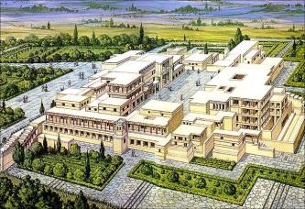 б)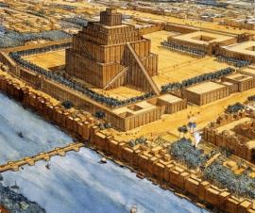

Рисунок 1.1.1 - Общественные пространства городов древних цивилизаций
а) Внутренний двор Кносского дворца [137]
б) Общественные пространства города Вавилон [143]

а)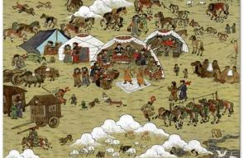 б)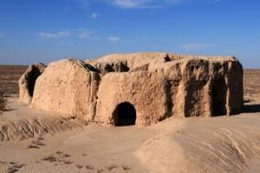

Рисунок 1.1.2 - Общественные пространства сакских поселений.
а) Иллюстрация поселения сакских племен [134]
б) Развалины города Чирик-Рабат [147]

Второй этап охарактеризован расцветом градостроительства в Древней Греции и Риме, где подъем экономики и культуры способствовал появлению разнообразных общественных пространств (Рисунок 1.1.3). Развитие коммуникаций и новые типы общественных пространств укрепили связность городских территорий, приведя к формированию специализированных мест для различных общественных функций, в то время как центральные площади продолжали выполнять множество ролей [28].
Второй этап развития общественных пространств в границах нынешнего Казахстана тесно связан с Тюркским Каганатом, где основными городами были Суяб и Тараз, служившие центрами политической, экономической и культурной жизни (Рисунок 1.1.4). Центральные общественные пространства в этих поселениях служили не только торговыми площадями, но и были важной частью городской среды для общественных собраний, ритуалов и церемоний [45]. Археологические находки, в том числе остатки оборонительных сооружений и культовых зданий, свидетельствуют о развитой социальной структуре и большом значении этих пространств в жизни тюркского общества, подчеркивая их роль в укреплении социальных связей и поддержании культурных традиций [16].

а)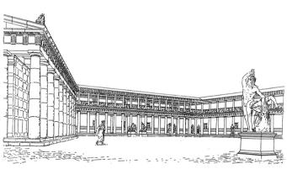 б)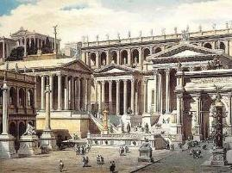

Рисунок 1.1.3 - Общественные пространства городов эпохи Древней Греции и Рима
а) Пергамская библиотека [144]
б) Площадь в Древнем Риме [55]

а)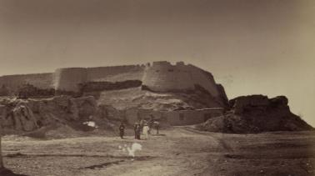 б)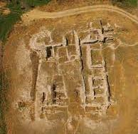

Рисунок 1.1.4 - Общественные пространства городов Тюркского Каганата
а) Фрагмент древнего города Тараз [157]
б) Развалины города Суяб [138]

Третий этап связан с периодом Средневековья, когда произошло уплотнение городской застройки за счет миграции населения в городах Европы. Это привело к сокращению количества и масштаба общественных пространств в результате возвращения их к многофункциональному использованию [54]. В эту эпоху общественные центры получили двойную структуру, то есть в западноевропейских городах были две основные площади: одна для культовых целей, другая – с торговым приоритетом (Рисунок 1.1.5а); в древнерусских городах Кремль объединял административные и культовые площади, а торговая площадь становилась жизненным центром посада (Рисунок 1.1.5б). Такое распределение допускало более широкое использование общественных пространств благодаря их большей доступности и связности с уличной сетью, что значительно расширило спектр возможных общественных функций и мероприятий по сравнению с предыдущими периодами [42].

а)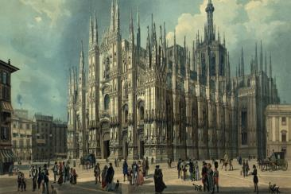 б)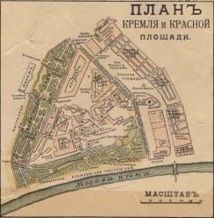

Рисунок 1.1.5 - Общественные пространства городов средневековья Европы и России
а) Центральная площадь перед собором в Болонье [51]
б) План Кремля и Красной площади [132]

Общественные пространства средневековых городов Центральной Азии и Казахстана, таких как Отырар, Сайрам и древний Туркестан, играли ключевую роль в социальной, экономической и культурной жизни региона (Рисунок 1.1.6). Эти города были не только торговыми центрами, но и местами встречи культур и распространения идей [8].
Отырар, известный также как Фараб, возник в VIII веке и быстро развился благодаря своему расположению на Шелковом пути. К XII веку Отырар, где были дворцы, караван-сараи и городские кварталы, стал крупным центром торговли, ремесел и искусства [35]. Город занимал важное место в истории Центральной Азии, в частности, в начале XIII века, когда он стал местом конфликта между Чингизханом и Хорезмшахом, что послужило поводом к монгольским завоеваниям в регионе. Отырар просуществовал почти 2 тысячи лет, но к XIX веку был заброшен из-за засухи [9].
Туркестан, известный своим мавзолеем Ходжи Ахмеда Ясави, внесенным в список объектов всемирного культурного наследия ЮНЕСКО, также является примером важного общественного и духовного пространства региона. Город стал центром паломничества и культурного обмена. В последние годы Туркестан активно развивается и обновляется, создается современная инфраструктура, что делает его привлекательным для туризма [26].

а)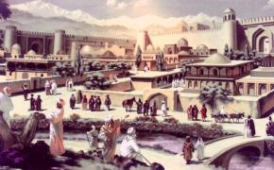 б)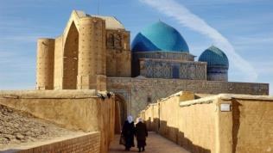

Рисунок 1.1.6 - Общественные пространства средневековых городов Центральной Азии, на примере городов Казахстана
а) Общественные пространства внутри города Сайрам [146]
б) Улицы древнего города Туркестан [46]

История этих городов свидетельствуют о том, что древние общественные пространства Центральной Азии и Казахстана продолжают влиять на современную культуру и общество, сохраняя свою историческую и культурную значимость на протяжении веков.
Четвертый этап в развитии городских общественных центров выделяется как период значительных градостроительных преобразований эпохи Ренессанса, переходом к барокко и развитием классицизма [42]. Этот период характеризуется структурно-пространственным расширением общественных центров за счет новых дворцовых комплексов и районов на периферии городов, обеспечивая их связность с историческим центром посредством лучевых магистралей (Рисунок 1.1.7). В результате происходит пространственное отделение и формирование новых моно- и бифункциональных пространств [24].

а)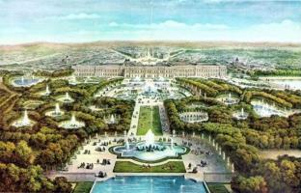 б)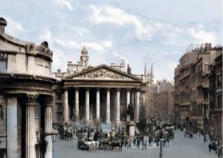

Рисунок 1.1.7 - Общественные пространства городов Европы эпохи Ренессанса с переходом к барокко и классицизму
а) Общественное пространство вокруг Версальского дворца, Франция [148]
б) Площадь перед Лондонской Биржей, Англия [114]

Четвертый этап на территории Казахстана тесно связан со строительством крепостей, укреплений, развившихся до статуса городов на границах Российской империи. В городе Верный, ныне Алматы, в период с 1854 по 1930-е годы такие общественные пространства, как парки, сады и площадь перед кафедральным собором, служили центрами социального и культурного взаимодействия (Рисунок 1.1.8). В этих местах проводились общественные мероприятия, отражающие эволюцию Верного из поселения-крепости в крупный торгово-культурный центр [29].

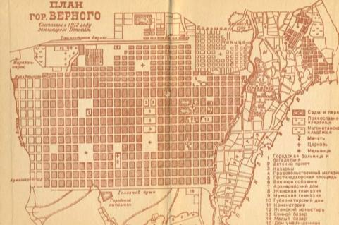

Рисунок 1.1.8 - План города Верного (ныне Алматы) 1912 года [91]

Развитие капитализма и промышленного производства стало пятым этапом в истории городов, приведшим их к территориальному расширению, сосредоточению промышленности и развитию автомобильного транспорта в городах. Это усложнило планировку городов, влияя на организацию общественных центров (Рисунок 1.1.9). Города начали формировать сложные структуры, состоящие из различных общественных центров, каждый из которых имел свою иерархию [39].
Реформирование крупных городов произошло с введением в 1930-х годах концепции микрорайонов, разработанной Томасом Адамсом и Кларенсом Артуром Перри. Это позволило создать систему компактных по размеру центров внутри города, каждый из которых выполнял определенные общественные функции. Элиэль Сааринен предложил идею полуавтономных городских районов, что способствовало полицентричности городов, делая социальную инфраструктуру доступнее для жителей удаленных районов, появившихся вследствие расширения городских границ [10].
В 1960-х годах во многих Европы и Америки была внедрена ступенчатая система обслуживания, направленная на оптимизацию быта, работы, учебы и отдыха горожан. Она предусматривала сеть учреждений, обеспечивающих разные уровни обслуживания, которые соответствовали структуре городской застройки: ежедневные потребности обслуживались в микрорайоне, более редкие – в районе, а эпизодические – на уровне всего города [15]. Процесс организации общественных центров и их функций зависел от их положения в иерархии городской структуры, что в конечном итоге определяло, какие общественные задачи могут быть решены в рамках тех или иных пространств, особенно в центральной части города [15].
В этот период на территории Казахстана получили развитие около 10 городов с численностью населения более 100 тыс. человек [22]. В советский период в Алма-Ате, ныне Алматы, произошли значительные градостроительные преобразования. В городе появились общегородские общественные пространства, такие как Площадь Брежнева (ныне Площадь Республики). Эти места, предназначенные для массовых собраний и праздников, отражали идеологию того времени. Через архитектурные проекты и планировку города Алма-Ата были предпосылки создания современных ОП [29]. Однако вплоть до 1990-х годов в иерархической экономической системе Советского Союза Казахстан имел статус «страны-спутника», с приоритетом определенных видов промышленности. Большинство городов в странах СССР были спроектированы с одинаковым подходом, без учета региональных и местных идентичностей. В такой жесткой системе принципы городского планирования основывались на функциональном разделении городов на разные зоны: жилую, промышленную, зону отдыха и т.д. [104]. Города были разделены на пространственные единицы, включающие «микрорайоны» в пределах определенной территории.
Типичный микрорайон был функционально разделен на блоки жилых зданий, школу, детский сад и социальные объекты [122]. Однако зонирование в микрорайонах не предусматривало многофункциональность городских застроек. Например, вместо маленьких магазинов были только универмаги жилых районов, обслуживающие несколько микрорайонов. Хотя микрорайоны были спроектированы с учетом пешеходной доступности, их планировочные структуры с типичными панельными домами копировались и вставлялись в городскую застройку.

а)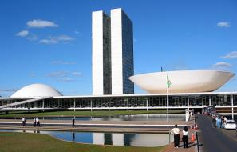 б)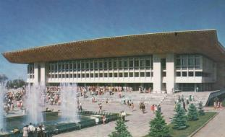

Рисунок 1.1.9 - Общественные пространства городов ХХ века
а) Площадь перед Дворцом Национального конгресса Бразилии [133]
б) Площадь перед Дворцом Республики, Алматы [27]

Шестой этап в развитии городов отмечен появлением новых пространственных структур городских центров, созданных с учетом современных требований (Рисунок 1.1.10) и отличавшихся концентрацией общественных функций и изменениями в их качественных и количественных характеристиках [33].
Возникновение пространств многоцелевого назначения было вызвано изменением общественных функций и возможностью их мобильного размещения. Такие пространства теперь находятся не только в центре города, но и в более отдаленных периферийных районах [2].
В отличие от прошлых этапов, когда общественные функции были строго закреплены за определенными пространствами, современный этап характеризуется их большей динамичностью и мобильностью. Системы общественных центров теперь функционируют в более гибком, пульсирующем режиме, где временные функции могут расширяться, разворачиваться и сворачиваться, в зависимости от планировки и структуры этих пространств [52].
В новой столице Республики Казахстан, в г. Астане, были созданы значимые общегородские общественные пространства: территория Экспо-2017 (Рисунок 1.1.11а), набережная вдоль реки Есиль, Центральный Ботанический парк [7]. В Алматы - парк Первого Президента, пешеходный бульвар по ул. Панфилова, которые стали местами отдыха. Помимо открытых (экстерьерных) общественных пространств, создаются интерьерные (внутренние) общественные пространства, в основном в таких торгово-развлекательных центрах, как Mega Alma-Ata, Mega-Park, Dostyk Plaza (Рисунок 1.1.11б), Esentai Mall и др., тем самым расширяя городскую среду для общего пользования горожанами [52].

а) 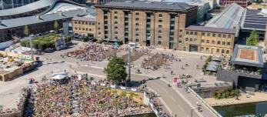 б)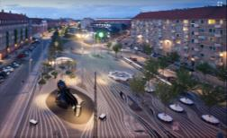

Рисунок 1.1.10 - Современные общественные пространства
а) Площадь Granary Square, Кинг Кросс, Лондон [127]
б) Площадь Superkilen в самом многонациональном районе Копенгагена Нёрребро [135]

a)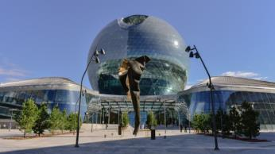 б)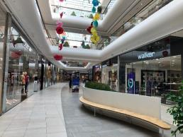

Рисунок 1.1.11 - Современные общественные пространства городов
а) Площадь перед Международным финансовым центром «Астана», ранее известным как Экспо-2017 [18]
б) Интерьерное общественное пространство ТРЦ Dostyk Plaza, Алматы [149]

Изучение структуры общественных центров на различных этапах их формирования и эволюции выявляет определенные тенденции. На начальных этапах развития городов многоцелевое использование пространств было ограничено малыми размерами общественных центров. Это приводило к компактной структуре, которая, в свою очередь, ограничивала количество доступных общественных пространств и стимулировала их интенсивное использование.
С территориальным расширением общественных центров их структура становилась сложнее. Увеличение городских границ приводило к добавлению новых районов, которые выходили за рамки ядра и интегрировались в общую городскую структуру. Многофункциональность сохранялась лишь в ключевых городских объектах, при этом их доля в общем количестве снижалась.
Современный этап развития характеризуется формированием полицентричной модели города, где общественные пространства используются с высокой функциональной насыщенностью. Возникла необходимость в новом типе многоцелевых общественных пространств, находящихся не только в центральной части города, но и на его периферийных территориях, расширяя область общественной активности.

Таблица 1.1.1 - Эволюция общественных пространств в городах Казахстана на разных исторических этапах

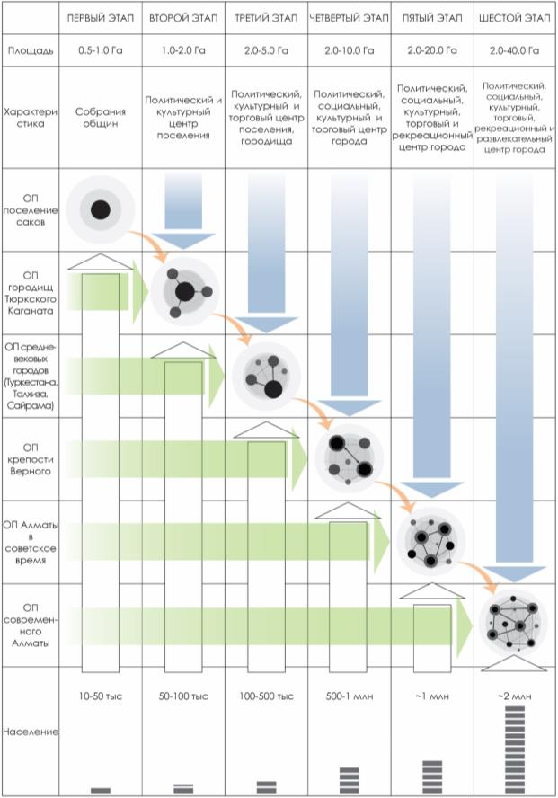

1.2 Феномен современного городского общественного пространства
Феномен современного городского общественного пространства является многоаспектным и обширным предметом изучения, который предполагает различные подходы – от градостроительных и архитектурных до социологических и культурологических [40]. Современное городское общественное пространство включает в себя парки, площади, улицы, набережные, общественные здания и другие места, которые являются доступными и открытыми для общего пользования. Эти пространства играют ключевую роль в городской жизни, способствуя социальному взаимодействию, культурному развитию, экономической активности и улучшению качества жизни городских жителей [31].
Современное городское ОП характеризуется многофункциональностью и стремлением к созданию инклюзивных, доступных для всех слоев населения, мест. Это означает, что оно должно удовлетворять потребности различных групп людей: детей, пожилых, людей с ограниченными возможностями, молодежи и т.д. [48].
В контексте таких глобальных вызовов, как изменение климата и урбанизация, современные городские пространства все чаще разрабатываются с учетом принципов устойчивого развития, которые реализуются через озеленение городской среды, создание зон для пешеходов и велосипедистов, использование экологически чистых материалов и технологий [32]. Технологическое развитие оказывает значительное влияние на формирование и функционирование городских ОП. Такие инновационные решения, как беспроводной интернет, системы видеонаблюдения и инсталляции, повышают безопасность, комфорт и привлекательность этих мест [110]. Однако, ночное освещение ОП, а также ночная подсветка прилегающих застроек играет важную роль в создании психологического комфорта горожан [53].
Общественные пространства выступают в качестве платформ для культурных мероприятий, общественных акций и праздников, способствуя формированию идентичности города и формированию у жителей принадлежности к городу. Они являются своеобразными «сценами», на которых разворачивается жизнь города, отражающая его историю, традиции и современность [83].
Среди вызовов, стоящих перед современными городскими ОП, можно выделить коммерциализацию, потерю общественной доступности и нехватку мест для отдыха и социального взаимодействия. Кроме того, важной задачей является обеспечение безопасности, учет интересов различных социальных групп [37]. Феномен современного городского ОП отражает сложность и динамичность городской жизни, требуя комплексного подхода к его планированию, развитию и управлению. Создание качественных, доступных и устойчивых общественных пространств способствует формированию здоровой, активной и инклюзивной городской среды [2].
В системе градостроительного планирования городские общественные пространства делятся на общегородские, районные и местные (Таблица 1.2.1).
Общегородские общественные пространства – это ключевые зоны, играющие важную роль в жизни города благодаря своему функциональному, социальному, политическому и экономическому значению [100]. Эти пространства способствуют сохранению историко-культурного наследия, художественной ценности и эмоциональной атмосферы городских районов. К ним относятся центральные городские площади, центральные парки, главные магистрали, проспекты и улицы, аркады и бульвары.
Районные общественные пространства включают площади и скверы, парки, аллеи, бульвары, проходы, улицы и набережные, которые являются центрами притяжения для жителей одного или нескольких районов [103]. Эти зоны могут быть как историческими, так и сформированными в результате градостроительного развития новых районов. Обычно такие общественные пространства ежедневно используются жителями, проживающими непосредственно в этих районах. Такого рода общественные пространства могут быть частью определенного городского ансамбля, как, например, площади перед финансовыми или культурными центрами и спортивными комплексами.
Местные общественные пространства обслуживают микрорайоны, кварталы или комплексы и обычно располагаются на небольших городских участках [106]. Несмотря на их небольшой размер, эти общественные пространства играют значительную роль в создании комфортной среды для горожан: здесь проявляется их ежедневная социальная активность и формируются взаимоотношения между гражданами. Местные городские ОП могут включать дворы жилых районов и комплексов, небольшие площади, аллеи, дорожки и улицы, соединяющие небольшие секции городских районов.

Таблица 1.2.1 - Классификация общественных пространств с учетом градостроительного значения и социоэкологических типов.

Типы общественных пространств | Общественные пространства |  |  |  | Критерии
Типы общественных пространств | Общегородские | Районные |  | Местные | Критерии
Урбанизированные | Центральные городские площади и основные улицы.  Примеры: Площадь Республики в Алматы, площадь перед акиматом Шымкента. |  | Улицы, площади перед общественными зданиями и сооружениями.  Примеры: площадь перед Университетом имени Сатпаева; аллеи, тропинки. | Аллеи и тротуары | Площадь покрытий до 90 %.  Открытые пространства для проведения различных мероприятий с участием большого числа людей, а также как пространственные артерии города для перемещения людей и транспортных средств.
Комбинированные | Набережные города |  | Скверы | Внутренние дворы жилых и общественных кварталов. | Площадь покрытий-50 %.  Площадь озеленения-50%.  Сочетание урбанизированных и зеленых городских общественных пространств
Рекреационные | Городские парки и рощи.  Примеры: Парк Влюбленных в Астане. |  | Парки, бульвары.  Примеры: Бульвар Бухар-Жырау в Алматы | Зеленые островки. | Площадь озеленения до 90 %.  Формирование комфортной городской среды, приближенной к антропогенной среде человека.

В крупных городах Казахстана формирование общественных пространств определяется множеством факторов, включающих в себя социально-экономические аспекты, природные условия, экологические требования и градостроительные принципы.
Градостроительные факторы охватывают комплекс мероприятий по организации городского пространства, включая проектирование инфраструктуры, размещение объектов общественного назначения и создание условий для социального взаимодействия. Развитие общественных пространств в крупных городах Казахстана часто сопровождается стремлением к интеграции новых архитектурных форм и современных технологий с учетом исторического и культурного наследия [98].
В городах, ориентированных на автомобили, общество выступает за строительство улиц и устранение барьеров для повышения эффективности и проходимости автомобильного транспорта [124]. В то же время пешеходы последовательно считают, что улицы должны принадлежать пешеходной среде, то есть служить людям [14]. Практически все крупные города мира сталкиваются с серьезными проблемами в общественных пространствах, поскольку быстрорастущие городские магистрали разрезают городские районы на фрагментированные участки, тем самым негативно влияя на социальную жизнь жителей города [59]. На примере некоторых зарубежных городов можно заметить тенденцию преобразования автомобильных улиц в пешеходные (Таблица 1.2.2).

Таблица 1.2.2 – Примеры преобразования автомобильных улиц в пешеходные.

Кардифф (Великобритания),  ул. Queen Street | Лондон (Великобритания)  район Kings Cross | Алматы,  ул. Панфилова
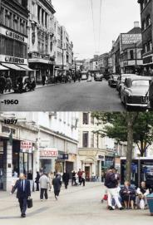 | 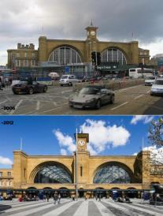 | 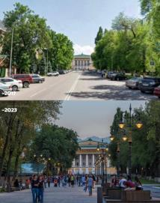

Для комплексного анализа архитектурно-градостроительных аспектов формирования общественных пространств в современных городах необходимо понимание городской морфологии.
Городская морфология играет ключевую роль в создании и формировании общественных пространств, определяя качество городской жизни и взаимодействие между горожанами [73]. Городская морфология определяет структуру, в соответствии с которой размещены улицы, здания, площади и парки и которая влияет на то, насколько легко люди могут перемещаться по городу и пользоваться его пространствами. Градостроительная структура, включая планировку улиц, плотность застройки и населения (Таблица 1.2.3), а также распределение открытых пространств, напрямую влияет на доступность, функциональность и социальное значение общественных пространств города, способствует созданию оживленных, доступных и безопасных ОП, которые стимулируют социальное взаимодействие и укрепляют общественную сплоченность [48]. В этом отношении одним из ярких примеров является город Барселона, где морфология застройки способствует рациональному пользованию городской средой [74]. Основным критерием анализа морфологии городской среды является многофункциональность застройки, то есть сочетание разнообразных функций: жилье, объекты общественного назначения, культурно-бытовые объекты (Рисунок 1.2.2). За счет компактной городской застройки, где плотность застройки варьирует между k=0,45-0,65 обеспечивается пешеходная оживленность общегородских общественных пространств [107].

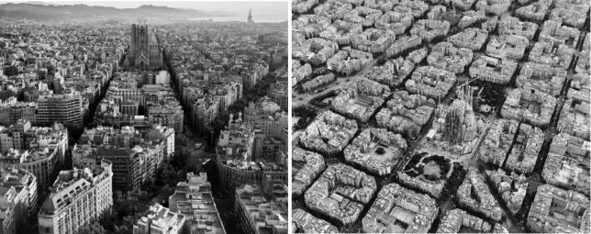

Рисунок 1.2.1 – Пример комфортной городской застройки, г. Барселона, Испания [145]

а) б) 

Рисунок 1.2.2 – Морфология комфортной городской застройки, г. Барселона. Испания.
а) Анализ многофункциональности городской застройки [74]
б) Анализ плотности городской застройки [74]

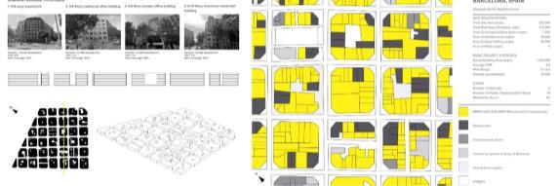

Рисунок 1.2.3 – Морфологические характеристики городской застройки [145]

Таблица 1.2.3 – Примеры городской жилой застройки с плотностью населения 210-230 чел/га.

Токио | Роттердам | Лас-Пальмас | Сингапур | Ханой
S _{уч}290м2  ≈220 чел/га | S _{уч} 4650м2 ≈220 чел/га | S _{уч} 390м2 ≈220 чел/га | S _{уч} 2340м2 ≈220 чел/га | S _{уч} 284м2 ≈220 чел/га

Многофункциональность городской застройки является одним из архитектурно-градостроительных факторов, способствующих социальной активности жителей. Принципы анализа многофункциональности городской застройки предложены профессорами К. Дови и Е. Пафки [75], которые утверждают, что многофункциональная застройка, как правило, имеет значительное влияние на оживленность городской среды и основывается на модели «Functional mix» (Рисунок 2.2.4).

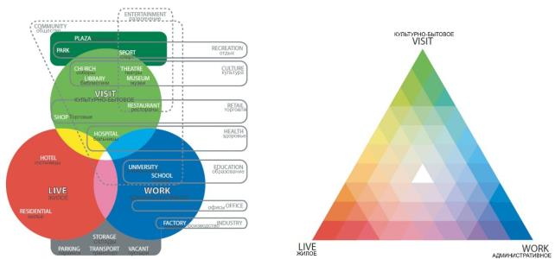

Рисунок 1.2.4 – Схема многофункциональности городской застройки [75]

Интеграция разнообразных функций, активное включение зеленого каркаса в городскую среду для повышения качества общественного пространства необходимы для создания устойчивых городов, где в совокупности здания, пешеходные зоны и зеленые городские пространства способствуют созданию комфортной и привлекательной городской среды [21]. Внимательное и рациональное проектирование городской среды, основанное на принципах пешеходной доступности и многофункционального назначения зданий, становится необходимым для создания оживленных общественных пространств, которые обогащают городскую жизнь и способствуют благополучию горожан [14].
Природные и экологические факторы – климат, ландшафт и наличие зеленых насаждений – играют ключевую роль в планировке городских пространств и влияют на их конфигурацию и функциональность. Например, в городах Казахстана, расположенных в сухих степных и полупустынных зонах, создание зеленых насаждений и водных объектов становится приоритетом для улучшения экологической обстановки и создания комфортных условий для отдыха горожан [52].
Социально-экономические факторы включают в себя демографическую структуру населения, экономическое развитие и миграционные процессы, которые оказывают как прямое, так и косвенное воздействие на создание и развитие общественных пространств в городах. Например, увеличение численности населения способствует расширению городских границ и увеличению количества и разнообразия ОП, включая центральные площади, парки и пешеходные зоны [36].
Социально-демографическая диверсификация населения приводит к появлению специализированных зон досуга и общения для различных возрастных и этнических групп, что способствует укреплению социальной интеграции и культурного обмена [85]. В этом контексте общественные пространства становятся платформой для реализации идей гражданского участия и самовыражения. Профессор Персел утверждает, что «либеральная демократия дает людям голос в выборе правил, но это не меняет тот факт, что ее фундаментальная структура управления такая же, как и во всех государствах, – это олигархия» [118]. Следовательно, область исследования основывается на пересечении этих аспектов в общественном пространстве и на том, как исследуется каждый аспект. Например, какова роль контроля в создании социального равенства и разрешении городской неформальности в общественном пространстве?
Феномен пространственного контроля ОП. В соответствии с социальными особенностями, городские ОП подразделяются на основных два типа.
Первый тип – это общественные пространства, изначально созданные для представления интересов определенных групп. Исторически они проектировались с целью воздействия на массовое сознание населения и служили платформой для выступлений лидеров и правителей, как, например, форумы в Древней Греции и Риме [61]. Такие городские ОП являются местом проведения массовых городских мероприятий – военных парадов, собраний политических партий (Рисунок 1.2.5). Городские ОП, находящиеся в частной собственности, например, площади перед торгово-развлекательными центрами и офисами, также могут использоваться в коммерческих целях [13]. В обоих случаях, когда общественное пространство служит политическим или экономическим элитам, контроль за такими городскими пространствами усиливается [88].

а)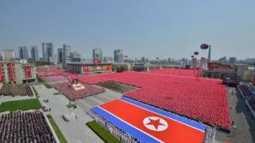 б)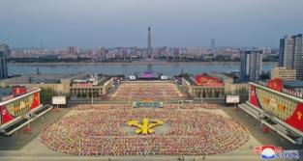

Рисунок 1.2.5 – Площадь в центре Пхеньяна, названная в честь основателя КНДР Ким Ир Сена [150]

Второй тип – это общественные пространства, которые по своей сути коммуникативны, открыты для диалога и самовыражения в различных его проявлениях – не только в плане политических взглядов, но и, в большей степени, культурных, досуговых и творческих (Рисунок 1.2.6). Демократические городские ОП обеспечивают гибкость в использовании пространства для различных функциональных целей [84]. Одной из особенностей таких пространств является их универсальность для проведения различных мероприятий. Как правило, такие городские пространства являются рекреационными – это парки, скверы, зеленые бульвары и набережные [15].

а)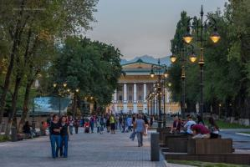 б) 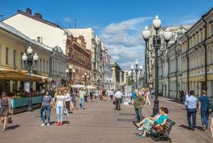

Рисунок 1.2.6 - Пешеходно-рекреационные общественные пространства
а) Улица Панфилова, Алматы [43]
б) Арбат, Москва, РФ [151]

Исследование пространственного контроля городской среды направлено на выяснение того, каким образом осуществляется городское управление над общественными пространствами и каково их влияние на поведение социума. Профессор Линч [101] выделяет пять типов пространственного контроля: присутствие, использование и действие, присвоение, изменение и распоряжение, от слабого права до сильного соответственно (Таблица 1.2.2); он считает, что вариации в контроле влияют на качество общественного пространства, объясняя, кто и как может его улучшить. Поэтому ответственный контроль и уверенность в том, как он осуществляется, являются существенными для достижения консенсуса среди всех участников – потенциальных и будущих [93].

Таблица 1.2.2 – Формы контроля общественных пространств

Общественные пространства | Форма контроля/ Права | Критерии на права в общественном пространстве | Натурное обследование
Общественные пространства | Критерии анализа: Принадлежность общественного пространства |  | Натурное обследование
Присутствие | Отсутствие | Находиться без права исключать других
Присутствие | Государственная или муниципальная
Использование и действие | Слабый | Свободно пользоваться объектами, за исключением их присвоения
Использование и действие | Государственная или муниципальная
Присвоение | Средний | Извлекать выгоду из возможностей и монополизировать их
Присвоение | Государственная, муниципальная или частная
Изменение | Строгий | Менять правила использования
Изменение | Частная
Распоряжение | Полный | Использовать как личное пространство
Распоряжение | Частная
Источник |  |  | Автор

Во многих крупных городах мира увеличение инвестиций усилило контроль в общественных пространствах, что в конечном итоге снизило уровень преступности и преобразовало районы в безопасные и хорошо благоустроенные [62]. Однако существует мнение, что трансформации общественных пространств не только способствуют созданию привлекательного образа и обеспечению высокого уровня безопасности, но и влекут за собой ограничения в пользовании, создавая социальное неравенство (например, выдворять бездомных людей) и неформальную экономику (например, уличную торговлю) [129]. Городские доминанты (правительственные здания), а также современные офисные здания и ТРЦ представляют силу государства и капитала с целью получения определенной выгоды [88]. Соответственно, ОП вокруг этих объектов архитектуры и сооружений также отражает контроль (Рисунок 1.2.7). Например, многие ОП перед крупными торговыми центрами и офисами служат исключительно коммерческим целям. Однако существуют еще группы людей, которые остаются в стороне, – это люди с ограниченным уровнем прав, такие как бездомные или не имеющие возможности позволить себе находиться в данном общественном пространстве из-за низкого дохода [109], а также уличные торговцы и общественные активисты [58].

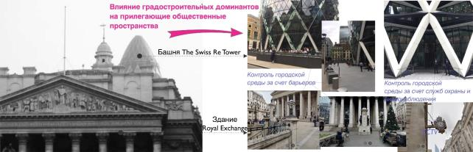
- б)

Рисунок 1.2.7 - а) Влияние градостроительных доминант разных веков, представляющее контроль над городским горизонтом в Лондон Сити [88]. б) Взаимосвязь контроля и общественного пространства [Источник: автор]

Феномен социального равенства в общественном пространстве. Общественное пространство может быть социально равноправным не для всех жителей города из-за уровня дохода, возраста, пола, наличия инвалидности или политических убеждений [69]. В целом, это нынешняя реальность в крупных мегаполисах, где ОП создается рыночной, инвестиционно-ориентированной глобальной экономикой. Однако «экономическое неравенство и социальное различие имеют материальные последствия, разделяя город на различные социальные районы. Но эти городские пространства, в свою очередь, или как следствие, способствуют воспроизводству неравенства, усилению социального дистанцирования, ограничению прав» [126].
Социальное неравенство, связанное с возрастом и инвалидностью, во многом зависит от материальной среды общественных пространств – от взаимосвязи городских улиц и доступности, а также от архитектурно-планировочных решений общественных пространств, как, например, наличие детских игровых площадок, скамеек для пожилых людей [111]. Для «маломобильных групп населения, женщин с детскими колясками или пожилых людей простые физические барьеры могут представлять серьезные препятствия для комфортного использования общественного пространства, ограничивая возможность их беспрепятственно посещать» [69]. Необходимо подчеркнуть также важность различных способов использования общественного пространства детьми [113]. Например, отсутствие элементарных удобств (скамейки, урны или площадки для детей) делает городскую среду дискомфортной (Рисунок 1.2.8). Это означает, что такие ОП исключают определенные виды деятельности.

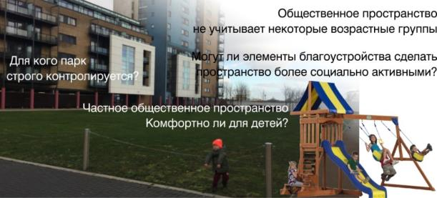

Рисунок 1.2.8 - Парк Ferry Court в Кардиффе представляет несправедливое общественное пространство для детей из-за отсутствия удобств для этой возрастной категории [Источник: автор]

Принципы создания общественного пространства должны быть сосредоточены не только на архитектурно-планировочных подходах, например, на проектировании мест времяпровождения жителей, но и с точки зрения социального обмена, который позволяет людям равноправно участвовать в создании устойчивого сообщества [87]. В рамках социальных взаимоотношений общественное пространство не обязательно должно всегда способствовать взаимодействию с другими горожанами [108]. Тем не менее, оно может играть важную роль в поддержании существующих социальных связей, обеспечивая при этом возможность социального обмена и увеличивая взаимодействие с различными социальными слоями, снижая тем самым сегрегацию и неравенство в обществе (Таблица 1.2.3) и (Таблица 1.2.4).

Таблица 1.2.3 – Взаимосвязь общественного пространства и комфортности среды в отношении возрастных ограничений, дохода и физической мобильности.

Общественное пространство | Возрастное отличие | Отличие дохода |  | Отличие в физической мобильности
Критерии комфортности | Общественное пространство комфортно для всех возрастных групп и хорошо связано пешеходными путями, есть различные удобства для детей, молодежи и пожилых людей. | Общественное пространство доступно и бесплатно для пользования и доступа к элементам благоустройства, без ограничения в отношении финансового и политического статуса. |  | Безбарьерное общественное пространство, комфортное для маломобильных групп населения.
Социальные группы
Городская среда
Критерии для анализа | Анализ элементов благоустройства для разных возрастных групп | Анализ визуальных границ общественных пространств | Анализ пешеходной сети и удобства доступности общественного пространства
Источник | Автор

Таблица 1.2.4 – Типы визуальных границ общественных пространств.

Типы визуальных границ | Критерии | Примеры визуальных границ общественных пространств
Глухие / закрытые | Не способствуют социальной оживленности
Частично открытые | Частично взаимодействуют с общественными пространствами
Открытые / застекленные | Способствуют социальной оживленности
Пешеходные отступы | Комфортны для пешеходов
Автомобильные отступы | Комфортны для автомобилей
 |  | Источник: [76]

Такие формальные (официальные) стратегии, применяемые для проектирования ОП, как генеральные планы, архитектурно-строительные нормы и правила, проекты детальных планировок, в системе градостроительного планирования подкрепляются государственным законодательством [116]. Однако неформальные инструменты в городском планировании не имеют законодательной базы [70]. Рисунок 1.2.9 иллюстрирует, что такие неформальные подходы в урбанизме, как граффити, уличные музыканты, могут быть отвергнуты как незначительные, тогда как радикальные действия, включая политические движения и социальные акты, в том числе неформальная экономика, могут восприниматься как преступные [90]. Неформальность в городской экономике, в основном, представлена уличной торговлей (уличные торговцы, рыночные лавки, фургоны с фастфудом) [89]. В то время как политические власти приветствуют такие формальные действия, как официальные парады и собрания в связи с выборными кампаниями желаемых кандидатов и политические действия, протесты, социальные движения и пикеты, выступающие против них, считаются неформальными, нелегальными и даже преступными [105] и [120]. Одним из ярких примеров таких неформальных действий является шествие «Бессмертного полка» по центральным улицам города Алматы 9 Мая [52].

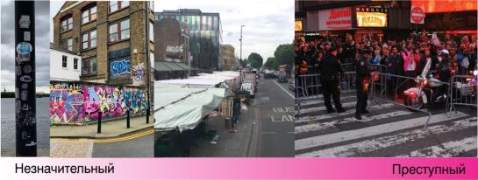

Рисунок 1.2.9 – Уровень неформальных социальных действий в общественных пространствах [Источник: автор, [89]

Феномен устойчивого сообщества в общественном пространстве. В теории устойчивое сообщество постоянно адаптируется для удовлетворения социальных и экономических потребностей своих жителей, сохраняя при этом способность окружающей среды их поддерживать [119]. Необходимо уточнить, что устойчивые сообщества в городах состоят из тесно взаимосвязанных и открытых районов и оживленных городских улиц [78]. Понятие устойчивого сообщества имеет ещё более широкое значение, включая демократическое общество, рациональное потребление ресурсов и товаров, учитывая перспективу переработки отходов, поддержку местной экономики и бизнеса [71].
Устойчивое сообщество может рассматриваться сквозь призму трех основных аспектов анализа: экологического, социального и экономического [38]. Экологический аспект устойчивого сообщества в городах включает в себя создание комфортных условий жизни для общества, например, увеличение зелёных городских пространств с приоритетом пешеходных улиц и экологически чистых видов общественного транспорта, а также снижение использования частного транспорта и загрязнения воздуха, в основном производимого автомобилями [128]. Социальный аспект охватывает широкий спектр деятельности: социальное равенство и социальная защищенность, право голоса при принятии решений о принципиальных городских изменениях, сплоченные сообщества и благоприятное соседство, доступ к различным социальным программам для улучшения условий жизни [63].
Для повышения социальной устойчивости города необходимо улучшить взаимоотношения в обществе [107], а также важно дать возможность социального взаимообмена по финансовому статусу, этническим признакам, возрасту и культурным различиям [125].
Под экономическим аспектом устойчивого сообщества подразумевается поддержка местного бизнеса [72].
Городские проблемы, решенные на местном уровне, могут способствовать решению таких глобальных вызовов, как изменение климата и рациональное потребление ресурсов экосистемы [128]. Понятие устойчивости не является фиксированным – все еще существует актуальность его изучения с разных точек зрения и перспектив в отношении различных аспектов нашей жизни [115].
Таким образом, понимание устойчивого сообщества в данной работе является ключевым для изучения в Казахстане городских общественных пространств на местном уровне, влияющих на общегородские проблемы в более крупных масштабах.
Открытые сообщества выступают катализатором равноправного ОП, где индивиды могут взаимодействовать и усиливать чувство общности [123]. В таком контексте они могут принимать множество форм и выполнять различные роли. Связи могут быть опосредованы виртуально [99] и даже представлены воображаемо [56], что позволяет применить анализ связей и к существующим городским сообществам [78]. Следовательно, важность связей является ключевым вопросом в создании устойчивого сообщества, а также в создании условий, которые стимулируют жителей города к общению и знакомству друг с другом.
В современных городах существуют различные социальные слои, в различных формах отличий и взаимоотношений [130]. Следовательно, все возможности для вовлечения и поддержания отношений между разными жителями города находятся в общественном пространстве. К примеру, дети более открыты к социальному взаимодействию через игры на детских площадках, создавая связи как для себя, так и для своих родителей [92]. Следовательно, несмотря на социальные различия родителей, они могут познакомиться с другими участниками общественного пространства, создавая новые социальные связи и улучшая социальный обмен и взаимодействие, уменьшая при этом сегрегацию между сообществами [113]. Городские общественные места – улицы, переулки, бульвары, площади и парки – не только предоставляют городскую среду, но и способствуют укреплению сообществ и влияют на восприятие их качества жизни [87].

1.3 Практика проектирования и застройки городских общественных пространств
Преобразования, происходившие с 1990 по 2024 годы, отражают адаптацию городской среды к изменяющимся условиям жизни и потребностям населения, на примере города Алматы, как самого крупного в Казахстане не только территориально, но и по количеству жителей [95]. Отличительной чертой Алматы является эволюция от централизованных общественных пространств, расположенных вокруг важнейших государственных и культурных зданий, до создания многофункциональных и доступных зон отдыха и общения, таких как торгово-развлекательные центры и спортивные комплексы, которые сегодня стали неотъемлемой частью городской среды [3].

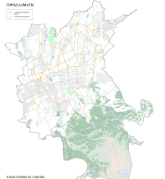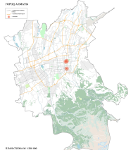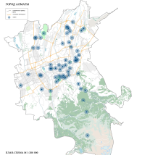
а) б) в)
Рисунок 1.3.1 - Общественные пространства в г. Алматы
а) Магистральные дороги
б) Общегородские площади
в) Городские парки
Примеры таких пространств – ТРЦ «Esentai Mall», «Dostyk Plaza», спортивные комплексы «Halyk Arena» и «Almaty Arena» – демонстрируют современные подходы к созданию ОП, способствующих удовлетворению широкого спектра потребностей горожан (Рисунок 1.3.2). Важно отметить, что развитие интерьерных ОП открывает новые перспективы для интеграции культурных, спортивных и образовательных функций в одно многофункциональное пространство, тем самым укрепляя социальное единство и способствуя формированию активного и здорового образа жизни среди горожан [47].

а)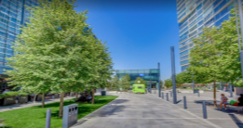 б)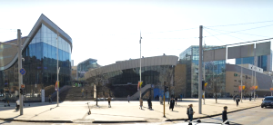

в)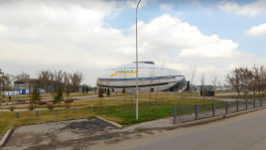 г)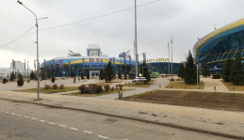

Рисунок 1.3.2 - Общегородские общественные пространства в Алматы [152]
а) Сквер перед ТРЦ «Esentai Mall»; б) Площадь перед ТРЦ «Dostyk Plaza»;
в) Площадь перед «Halyk Arena»; г) Площадь перед «Almaty Arena»

В рамках Генерального плана развития Алматы до 2040 года представлены масштабные изменения, направленные на улучшение качества жизни и городской среды. Генеральный план развития Алматы предусматривает значительное трансформирование городского пространства, что должно привести к созданию более устойчивой, доступной и комфортной городской среды к 2040 году. План включает в себя следующие аспекты (Приложение Д):
1. Создание пяти новых полицентров повысит эффективность городского пространства, сделает его более доступным и комфортным для жителей, сократит транспортные потоки, что в последующем улучшит экологию.
2. Рост населения требует увеличения жилищного фонда, что решается через реконструкцию и новое строительство, обеспечивая каждый полицентр необходимой инфраструктурой.
3. Улучшение транспортной доступности и снижение транспортной нагрузки на основные магистрали позволит создать более организованное и менее загруженное дорожное пространство.
4. Создание новых транспортных коридоров, увеличение количества остановок и расширение зон БРТ будет способствовать снижению автомобильных загрузок и повышению привлекательности общественного транспорта.
5. Существенное увеличение зелёных зон с планами посадки миллионов деревьев не только улучшит климат города, но и создаст условия для отдыха и спорта.
6. Формирование непрерывной пешеходной сети даст приоритет пешеходам, улучшив связанность городской среды и уменьшив зависимость от автомобилей.
Таким образом, изучение эволюции общественных пространств на примере города Алматы выявляет основные тенденции и вызовы, стоящие перед городским планированием и управлением в контексте растущих и динамично меняющихся городских агломераций. Результаты таких исследований могут служить основой для разработки стратегий устойчивого развития городов, в том числе Астаны и Шымкента [23].
В контексте изучения общественных пространств, особого внимания также заслуживают города Астана и Шымкент, демонстрирующие уникальные подходы к формированию городской среды, которые отражают социально-экономические, природные, экологические и градостроительные аспекты развития. Эти города представляют собой примеры того, как новые стратегии и инвестиции могут преобразовать ОП, адаптируя их к современным требованиям и ожиданиям населения [20].
Столица Казахстана представляет собой особый пример планирования и развития общественных пространств. За последние два десятилетия город претерпел значительные изменения, который стал центром архитектурных инноваций и культурного развития [20]. Примером служит территория Международного финансового центра «Астана», ранее известного как Экспо-2017. После международной выставки был трансформирован в инновационный научный парк, включающий музеи, исследовательские центры и образовательные учреждения (Рисунок 1.3.3). Территория данного комплекса активно используется горожанами и гостями столицы для образовательных и досуговых целей [7].

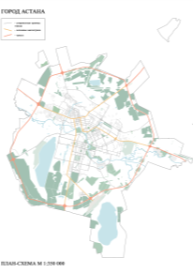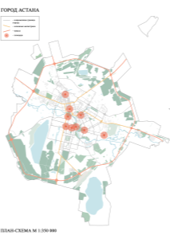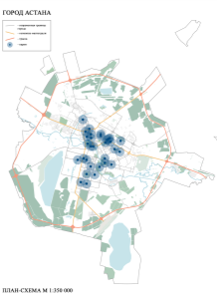
а) б) в)

Рисунок 1.3.3 - Общественные пространства в г. Астана
а) Магистральные дороги
б) Общегородские площади
в) Городские парки

Ещё одним примером является набережная реки Есиль, сочетающая в себе элементы природного ландшафта и современного дизайна. Она популярна среди жителей города как место для прогулок, отдыха и культурных мероприятий (Рисунок 1.3.4).

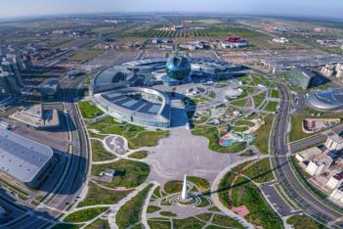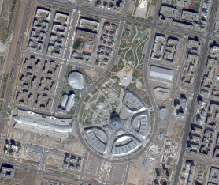

Рисунок 1.3.4 – Общественные пространства территории Экспо-2017, Астана [153], [154]

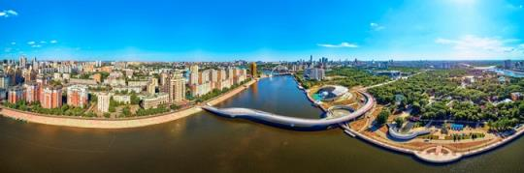

Рисунок 1.3.5 – Набережная реки Есиль, Астана [141]

Шымкент, третий по величине город Казахстана, также демонстрирует значительные усилия по реконструкции и созданию общественных пространств (Рисунок 1.3.6). Центральный городской парк «Абай» после реконструкции стал одним из любимых мест отдыха горожан, предлагая разнообразные зоны для досуга горожан всех возрастных групп. Парк «Кен баба» – еще одно место, где удачно сочетаются природные элементы и современные удобства. Парк стал зоной притяжения для жителей и гостей города, предоставляя широкие возможности для активного отдыха и культурного обогащения [4].

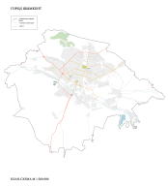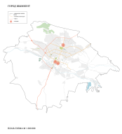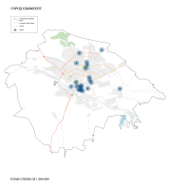
а) б) в)
Рисунок 1.3.6 - Общественные пространства в г. Шымкент
а) Магистральные дороги; б) Общегородские площади; в) Городские парки

а)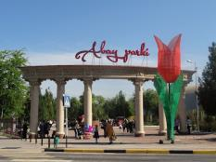 б)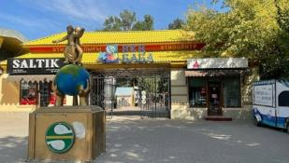

Рисунок 1.3.7 – Общественные пространства г. Шымкент.
а) Центральный городской парк «Абай» [142]; б) Парк «Кен баба» [155]
В настоящее время в Астане и Шымкенте активно развивается концепция «умного города», в рамках которой особое внимание уделяется развитию инфраструктуры общественных пространств, обеспечивающей доступность и комфорт для всех категорий населения. Использование современных технологий в управлении городскими процессами способствует повышению качества городской среды и жизни горожан [20].
В процессе архитектурно-градостроительного проектирования перед архитекторами и градостроителями стоит множество сложных задач, связанных с модернизацией устаревшей застройки и интеграцией новых жилых комплексов, созданием и модернизацией транспортной и инженерной инфраструктуры, а также объектов обслуживания, производства и досуга. В этом процессе общественные пространства часто ускользают из поля внимания проектировщиков или, в лучшем случае, рассматриваются как элементы рекреационных зон, не заслуживающие особого внимания в качестве социально значимых объектов [4]. В Алматы эта тенденция продолжалась до недавнего времени, пока не произошли заметные изменения благодаря инициативам Яна Гейла — датского архитектора, сторонника концепции «город для людей», – которые нашли поддержку у городского руководства. В результате центральная часть Алматы и ряд других районов претерпели значительное преображение: появились благоустроенные пешеходные зоны, оборудованные скамейками, велосипедными дорожками, спортивными тренажерами, парковками для велосипедов, летними кафе и киосками, которые быстро стали популярными местами у горожан [14].
На сегодня опыт Алматы в трансформации городской среды, основанной на принципах Я. Гейла, активно применяется в других городах Казахстана, что привело к введению в нормативные документы специальных требований к проектированию общественных пространств, с приоритетом на пешеходов. Однако поспешные действия и формализованный подход без глубокого анализа местных условий и проведения предварительных исследований привели к созданию стандартных, непривлекательных для жителей пешеходных зон из-за отсутствия в них уникального духа, исторической ценности и учета ландшафтных особенностей. Этот подход особенно рискован для исторически значимых городов Казахстана, являющихся центрами паломничества, отдыха и туризма [50].
Город Алматы занимает стратегическое положение в центре Евразийского континента, находясь на юго-востоке страны в пределах котловины, окруженной величественными склонами Заилийского Алатау, части масштабного Тянь-Шаня. Такая географическая локация придает ему особенности, благоприятствующие формированию уникальной архитектурной и планировочной структуры, влияя на устойчивое развитие и реконструкцию общественных пространств, что особенно заметно на примере генеральных планов и проектов отдельных городских районов [41].
Умеренно-континентальный климат с теплым летом и мягкой зимой способствует созданию комфортных условий для жизни. Температурные показатели варьируются от −8°C в январе до 22,3°C в июле, при этом городскую жару смягчают ночные бризы с гор, покрытых ледниками. Эти природные факторы напрямую влияют на архитектурно-планировочную структуру Алматы, способствуя формированию обширных зеленых насаждений и использованию горных массивов для рекреационных целей в рамках устойчивого развития [52].
На протяжении истории развития Алматы наблюдается эволюция общественных пространств, начиная с 40-х годов ХХ века, когда они были сосредоточены в центральной части города и предгорье, до современного периода активного развития городских и пригородных зон отдыха. Разработка и реализация проектов водохранилищ, таких как «Сайран», спортивных комплексов и лыжных баз в пригороде, демонстрирует стремление города к созданию инклюзивных и доступных общественных пространств [32].
Социально-экономические изменения в Алматы, особенно начиная с конца 90-х годов, существенно повлияли на ландшафт общественных пространств. Разработка новых жилых районов и коммерческих зон способствовала появлению многофункциональных общественных центров, сочетающих элементы традиционного и современного градостроительства. Примеры таких преобразований включают развитие интерьерных пространств в крупных торговых и развлекательных центрах, а также организацию новых парков и зон отдыха: например, Алматинский терренкур и Family Park (Рисунок 1.3.8).

а)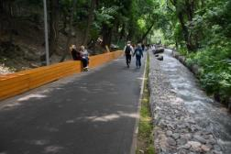 б) 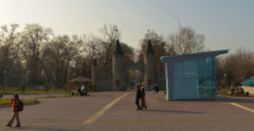

Рисунок 1.3.8 – Общественные пространства г. Алматы.
а) Городской парк «Family Park» [156]
б) Алматинский терренкур [17]

Сказанное выше подчеркивает важность комплексного подхода к планированию и развитию общественных пространств, основанного на глубоком понимании социально-экономических, географических и климатических условий. Такой подход способствует созданию устойчивой, инклюзивной и комфортной городской среды, отвечающей потребностям и ожиданиям современного общества.
Зарубежные общественные пространства в практике градостроительного планирования. Проект регенерации King’s Cross (KCR) в Лондоне (Великобритания) является значимым прецедентом создания частного общественного пространства, реализованного за счет инвестиций King’s Cross Partnership (KCP) [80]. KCP был основан в 1996 году при поддержке таких заинтересованных сторон, как «Железные дороги Лондона и Континентальной Европы» (London and Continental Railways) и Royaltrack, с участием районов Камден и Ислингтон в рамках Единого бюджета регенерации, для чего в качестве разработчика в 2000 году была выбрана компания Argent [102]. Несмотря на то, что площадь регенерируемой территории составляет 27 гектаров с ожидаемой общей стоимостью разработки в 3 миллиарда фунтов стерлингов по завершении [60], она полностью контролируется и управляется частным сектором, включая парки, улицы, открытые пространства и внутренние дворы кварталов [82]. Вначале Argent-St George [57] уверяла жителей прилегающих районов, что «общественное пространство будет поддерживать успех этого соседства» (Рисунок 1.3.9). В то время как территория застройки рекламировалась как «Территория возможностей», Совет Камдена [64] заявил, что «(советы) стремятся избежать создания эксклюзивного «гетто»... мы хотим видеть и создать сбалансированный и успешный район». Несмотря на то, что генеральный проектировщик и заказчик провели переговоры с 7500 различными людьми на 353 разных общественных слушаниях, консультируясь с заинтересованными сторонами, включая местные сообщества [112], профессор Эдвардс [77] критикует результаты проекта в области общественных пространств, заявляя, что «это контролируемые и регулируемые пространства для потребления, более того, были случаи, когда посетителей выгоняли из-за не соответствия внешнего вида району KCR». Таким образом, по мнению некоторых специалистов, в частных общественных пространствах права жителей могут быть ограничены.

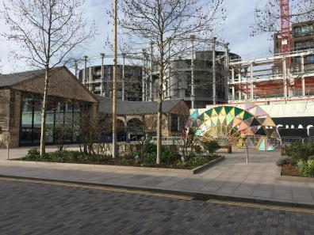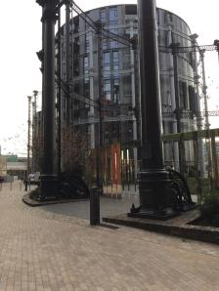

Рисунок 1.3.9 – Фрагменты общественного пространства реновации King’s Cross [Источник: автор]

В рамках научной стажировки по диссертации было проведено исследование общественных пространств города Дубай (ОАЭ), поскольку начиная с 90-х годов в практике градостроительного планирования Дубая произошли большие градостроительные преобразования. Значительные инвестиции были вложены в создание и поддержание общественных пространств, расположившихся среди плотной застройкой небоскребов и комплексов [82]. Целью исследования было выявить некоторые ключевые ОП в Дубае, проанализировать их архитектурно-планировочные решения и доступность, а также исследовать то, как они способствуют социальной сплоченности жителей города.
Для анализа были выбраны общегородские общественные места в Дубае –площадь Бурдж Халифа, а также исторический район Аль-Фахиди.
Площадь Бурдж Халифа, является местом проведения различных мероприятий и культурных активностей. Архитектурно-планировочные решения включают фонтаны, пешеходные дорожки и зоны отдыха, что делает его популярным среди жителей города и туристов (Рисунок 1.3.10).

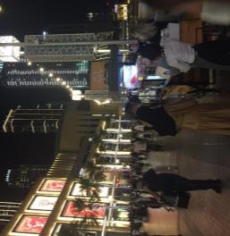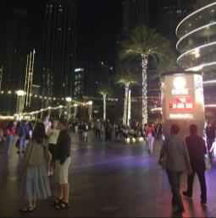

Рисунок 1.3.10 – Площадь Бурдж Халифа [Источник: автор]

Исторический район Аль-Фахиди резко контрастирует с современными высотными застройками Дубая. Его узкие улицы, традиционная архитектура ветряных башен и яркие художественные галереи формируют региональный стиль района. Это показательный пример сохранения наследия города (Рисунок 1.3.11).

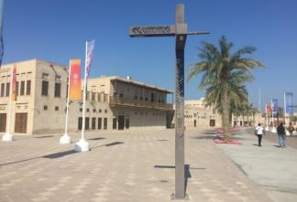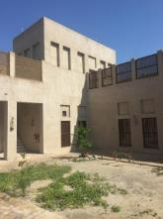

Рисунок 1.3.11 – Исторический район Аль-Фахиди [Источник: автор]
Общественные пространства Дубая характеризуются инновационным и инклюзивным городским планированием. В частности, ключевой особенностью этих пространств является доступность. Город приложил значительные усилия, чтобы обеспечить доступность общественных пространств для всех, независимо от возраста и мобильности. Такие удобства, как пандусы, лифты и тактильные разметки предусмотрены во многих ОП. Например, предоставлен бесступенчатый доступ к площади Бурдж Халифа. Кроме того, сеть общественного транспорта Дубая, включая метро и автобусы, соединяет эти общественные места, делая их доступными для всех [12].
Дизайн и доступность общественных пространств в Дубае существенным образом способствовали развитию общности и социального взаимодействия. Эти пространства служат точками встреч для различных сообществ, жителей и туристов. Городская планировка позволяет людям из разных культур собираться вместе и наслаждаться этими общественными пространствами[25]. К папримеру, исторический район Аль-Фахиди, с его традиционным очарованием и художественной насыщенностью, стал центром культурного обмена. Жители и гости города могут посещать галереи и музеи, взаимодействовать с местными художниками и участвовать в мастер-классах, что способствует формированию чувства общности [19].
Площадь Бурдж-Халифа обладают следующими положительными характеристиками:
- городская морфология района вокруг площади Бурдж-Халифа отличается доступностью для всех групп населения. ОП имеют широкие открытые зеленые скверы, пешеходные дорожки и места для отдыха, что делает его привлекательным для широкого круга посетителей;
- на площади часто происходят культурные события, выставки и представления, способствующие социальному взаимодействию и межкультурному обмену, что помогает достижению цели Дубая стать культурным центром региона;
- наличие торгово-развлекательного центра Dubai Mall привлекает разнообразную аудиторию покупателей – от туристов до местных жителей. В свою очередь, эти экономические активности способствуют оживленности всего района.
Тем не менее, существуют следующие проблемы, которые часто критикуются:
- коммерциализация района может перевесить культурные и социальные аспекты. Сосредоточение района на торговле и туризме может ограничить глубину социальных взаимоотношений;
- хотя район в общем доступен, трафик в пиковый туристический сезон может затруднить доступ и лишить его уникальной атмосферы.
Исторический район Аль-Фахиди обладает следующими положительными характеристиками:
- городская морфология исторического района Аль-Фахиди отражает сохранение исторического наследия Дубая. Узкие улицы, традиционная архитектура формируют уникальную культурную городскую среду, которая вызывает чувство идентичности у жителей города;
- культурные достопримечательности района, как арт-галереи и музеи, способствуют вовлеченности городского сообщества и предоставляют возможности для изучения истории города.
Однако существуют и проблемы, которые часто подвергаются критике:
- из-за популярности района среди туристистов, происходят частые заторы, тем самым нарушая повседневную жизнь жителей района;
- приток туристов привел к росту коммерциализации, что негативно влияет на традиционной характер района.
Представленные площадью Бурдж-Халифа и историческим районом Аль-Фахиди – каждый по-своему способствуют социальной оживленности и сплоченности. Площадь Бурдж-Халифа демонстрируют динамичное ОП, в то время как район Аль-Фахиди отдает приоритет сохранению исторического и культурного наследия [25]. Городская морфология этих районов Дубая отражает приверженность города социальной сплоченности за счет создания пространств для взаимодействия, культурного обмена и участия сообщества, поддерживая динамичный рост Дубая.

1.4 Выводы по первой главе
1. В исследовании установлено, что в формировании городских общественных пространств выделяются шесть этапов (периодов):
1-ый этап – «Древние цивилизации», около 4000 г. до н.э.-500 г. до н.э., характеризуется дворцовыми комплексами с их открытыми пространствами, которые использовались для проведения религиозных ритуалов и праздников, ограниченных размерами и функцией этих пространств. В Сакские времена в Казахстане общественные пространства формировались в центре поселений и овальных городищ, что отражало кочевой образ населения и оборонительную архитектуру.
2-ой этап – «Древняя Греция и Рим», около 500 г. до н.э.-500 г. н.э., примечателен разнообразными общественными пространствами, такими как агоры и форумы. Эти места стали центрами социальной, политической и экономической активности. Это способствовало развитию общественной активности и коммуникации. В период Тюркского Каганата города Суяб и Тараз стали центрами региона, с рынками и местами для собраний, с развитой социальной активностью.
3-ий этап – «Средневековье», около 500 г. н.э.-1400 г. н.э., известен уплотнением застроек и миграцией населения в города как Европы, так и Центральной Азии, и, как следствие, – сокращением количества и масштаба общественных пространств. Тем не менее, ОП продолжали служить важным местом для социальной активности для культовых и торговых целей. Такие средневековые города Казахстана, как Отырар и Туркестан стали торговыми центрами и местами культурного обмена, при этом Туркестан выделялся и как духовный центр.
4-ый этап – «Ренессанс, барокко и классицизм», около 1400 г. н.э. - 1800 г. н.э., характеризуется ростом социальных запросов общества, расширением и дифференциацией общественных пространств. В эпоху Российской империи в Алматы (Верном) такие общественные пространства, как Городской сад, стали символами городского развития и местами социальной активности.
5-ый этап – «Развитие капитализма и промышленная эпоха», 1800 г. н.э. - начало ХХ века, отличается территориальным расширением городов, что усложнило их планировку из-за автомобильного транспорта. Введение концепции микрорайонов и полицентрическая модель города способствовали созданию системы небольших центров внутри города. В советский период Алматы претерпел градостроительные преобразования, появились градообразующие общественные пространства.
6-ой этап – «Современность», середина ХХ века - настоящее время, характеризуется развитием многофункциональных общественных пространств, ориентированные на мобильность и динамичность общественных функций, появляются не только в центрах городов, но и в периферийных районах. После обретения независимости Казахстана в Астане и Алматы развиваются такие новые общественные пространства, стимулируя урбанизацию, при этом активно строятся и интерьерные пространства в ТРЦ.
2. Анализ исторического развития общественных пространств иллюстрирует их многоаспектность, функциональную вариативность и ключевую роль в формировании городской среды и улучшении комфортности городской среды. Каждый этап развития общественных пространств несет в себе отражение социально-экономических и культурных изменений общества, демонстрируя эволюцию от монофункциональных пространств древних поселений до сложных планировочных структур современных городов.
3. Анализ современного состояния общественных пространств позволил выявить:
- необходимость принимать градостроительные решения с учетом всех факторов, влияющих на формирование качественных и количественных характеристик ОП в городе, а также основываясь на объективных данных, избегая повсеместного применения типовых решений без учета морфологии города;
- роль социально-экологических факторов, которые определяют особенности комфортности городской среды, способствуя его социальной оживленности в соответствии с различиями в менталитете, образе жизни, досуговых предпочтениях разнообразных демографических и этнических групп городского населения;
- ответственный контроль и определенность в его осуществлении необходимы для достижения консенсуса среди всех участников относительно настоящих, потенциальных и будущих пользователей. Экономическое неравенство и социальное различие имеют материальные последствия, разделяя общественное пространство на сегрегированную городскую среду;
- необходимость создания социально открытых ОП на перифериях городских районов и кварталов, предоставления жителям возможности для социального обмена, особенно людям из разных социальных слоев, способствуя тем самым вовлечению городских жителей в более активную социальную жизнь через ОП.
4. Анализ формирования общественных пространств на примере крупных городов подчеркивает необходимость комплексного и систематизированного подхода к проектированию, принимая во внимание множество факторов, которые влияют на уникальность и архитектурно-градостроительные особенности местных условий. В основу проектных решений, как на уровне генерального плана, так и при детальном планировании отдельных зон городской застройки, должны быть положены результаты всестороннего предпроектного анализа:
4.1. Архитектурно-градостроительные. Для выявления существующих архитектурно-градостроительных проблем общественного пространства можно использовать следующие виды анализа: анализ плотности городской застройки; анализ многофункциональности городской застройки; анализ принадлежности общественных пространств к форме собственности, включая долю автомобильных дорог в городской среде; анализ пешеходной связанности, проходимости и удобства пешеходного доступа, в том числе для маломобильных групп населения; анализ визуальных границ общественных пространств; анализ работы объектов социальной инфраструктуры в вечернее и ночное время.
4.2. Социально-экологические. В этом контексте особую ценность приобретают социологические исследования, включая опросы населения, натурные обследования, направленные на выявление потребностей и предпочтений жителей в отношении различных типов ОП и их расположения в градостроительной структуре. Все чаще встает вопрос обеспечения безопасности таких мест. Этот анализ должен включать обследование территорий, предназначенных для создания общественных пространств, а также изучение озеленения городской среды.

2. СОЦИАЛЬНО-ЭКОЛОГИЧЕСКИЕ И ГРАДОСТРОИТЕЛЬНЫЕ ПРЕДПОСЫЛКИ ФОРМИРОВАНИЯ ГОРОДСКИХ ОБЩЕСТВЕННЫХ ПРОСТРАНСТВ В АЛМАТЫ
В данной главе исследованы существующие архитектурно-градостроительные и социально-экологические проблемы развития общественных пространств и морфологии городской застройки на примере городов Алматы, Астаны, Шымкента и Кардиффа (Великобритании).
Исследуемые участки в рамках второй главы представлены в Таблице 2.1. Архитектурно-градостроительные и социально-экологические аспекты общественных пространств, исследуемые в рамках данной диссертации, представлены в Таблице 2.2. Методология исследования представлена в Таблице 2.3. Критерии экспертных оценок градостроительного анализа общественных пространств представлены в Таблице 2.4.

Таблица 2.1 - Исследуемые участки в рамках второй главы

Общественные пространства | Крупные города Казахстана |  |  |  |  | Великобритания
Общественные пространства | Алматы |  |  | Астана | Шымкент | Кардифф
Общегородские | Площадь Республики |  |  | Жастар саябагы | Площадь перед зданием городского Акимата | Район Cardiff Bay
Районные |  | Сквер перед Сатпаев университетом
Местные |  |  | Район жилого комплекса Байтал

Таблица 2.2 - Архитектурно-градостроительные и социально-экологические аспекты развития общественных пространств

Общественные пространства города | Архитектурно-градостроительные аспекты | Транспортная сеть
Общественные пространства города | Архитектурно-градостроительные аспекты | Пешеходная сеть
Общественные пространства города | Архитектурно-градостроительные аспекты | Плотность городской застройки
Общественные пространства города | Архитектурно-градостроительные аспекты | Многофункциональность городской застройки
Общественные пространства города | Архитектурно-градостроительные аспекты | Проходимость и удобство пешеходного доступа, в том числе для маломобильных групп населения
Общественные пространства города | Архитектурно-градостроительные аспекты | Визуальные границы общественных пространств
Общественные пространства города | Архитектурно-градостроительные аспекты | Наличие объектов социальной инфраструктуры
Общественные пространства города | Архитектурно-градостроительные аспекты | Принадлежность общественных пространств к форме собственности.
Общественные пространства города | Архитектурно-градостроительные аспекты | Доля автомобильных дорог в ОП.
Общественные пространства города | Экологические аспекты | Озеленение общественных пространств
Общественные пространства города | Экологические аспекты | Уровень загрязненности воздуха; наличие/отсутствие шума; наличие/отсутствие бытового мусора
Общественные пространства города | Социально-экологические аспекты | Качество и уровень жизни населения
Общественные пространства города | Социально-экологические аспекты | Социальная безопасность в общественных пространствах
Общественные пространства города | Социально-экологические аспекты | Социальная оживленность общественных пространств

В данной главе решаются следующие задачи:
- анализируя выбранные в качестве примеров общественные пространства в Алматы, Астане и Шымкенте, а также Cardiff Bay в Кардиффе, исследовать социально-функциональную роль общественного пространства;
- рассмотреть вопросы, касающиеся оптимального баланса между различными пользователями ОП;
- проанализировать влияние общественных пространств и морфологии городской застройки на комфортность городской среды;
- проанализировать возможные связи между морфологией городской застройки, оживленностью общественного пространства и комфортностью городской среды;
- применить комплексную оценку городского планирования для формирования социально устойчивого сообщества.
Таблица 2.3 - Методика исследования

Методы исследования выбранных участков
Морфологический анализ архитектурно-градостроительного планирования района исследования | Метод натурного обследования | Социологические исследования в виде опросов и анкетирования жителей города | Экспертная оценка на основе комплексного анализа
- оценка градостроительной ситуации, пешеходной и транспортной сети;  - анализ пешеходной проходимости и доступности ОП для маломобильных групп населения;  - анализ плотности застройки;  - анализ многофункциональности городской застройки;  - оценка визуальных границ общественных пространств;  - анализ принадлежности ОП к формам собственности, а также доли автомобильных дорог;  - обзор графика работы объектов социальной инфраструктуры в вечернее и ночное время суток;  -анализ озеленения. | - социальные взаимодействия, отношения между людьми и их поведение в ОП изучаются путем натурных наблюдений, включая фотофиксации в разные дни недели и время. | - сопоставление и подтверждение результатов морфологического анализа городской застройки и натурных наблюдений;  - выявление существующих социально-экологических, архитектурных и градостроительных проблем общественных пространств. | - применение метода векторов предпочтений, основанного на сравнении шести районов исследования, с помощью критериев и использования 5 балльной шкалы;  - анализ соответствия существующих градостроительных ситуаций критериям современных ОП города.

Таблица 2.4 - Критерии экспертных оценок в градостроительном анализе общественных пространств

Шкала оценки |  | Критерии экспертных оценок
Транспортная инфраструктура района
5 баллов | В районе исследования проходят более 10 маршрутов общественного транспорта. Состояние дорожного покрытия высокое. Парковочные места расположены в специально отведенном месте, отдельно от детских площадок и отгорожены от них.
4 балла | Тротуары заставлены автомобилями. Состояние дорожного покрытия соответствует принятым нормам. Движение в час пик затруднено.
3 балла | Менее 10 маршрутов общественного транспорта. Недостаточно парковочных мест. Состояние дорожного покрытия ниже нормативного, имеется износ.
2 балла | Тротуары и дворы заставлены автомобилями, недостаточно маршрутов общественного транспорта, пробки в час пик, парковочные места не отгорожены от детских площадок. Не удовлетворительное состояние дорожного покрытия.
Пешеходная и велосипедная инфраструктура района
5 баллов | Территория района исследования имеет удобную пешеходную и велосипедную сеть. Пешеходные и велосипедные дорожки безопасны и удобны для маломобильных групп населения. Состояние тротуарного покрытия высокое. Парковочные места для велосипедов расположены в специально отведенном месте.
4 балла | Территория района исследования имеет удобную пешеходную сеть, однако велосипедная сеть отсутствует. Имеются участки тротуаров, некомфортные для маломобильных групп населения. Состояние тротуарного покрытия нормативное.
3 балла | Территория района исследования не имеет удобной пешеходной сети, отсутствует также велосипедная сеть. Имеются ограничения движения для маломобильных групп населения. Состояние дорожного покрытия не удовлетворительное.
2 балла | Территория района исследования не имеет удобной пешеходной сети, отсутствует и велосипедная сеть. На некоторых участках отсутствуют пешеходные дорожки. Имеются значительные ограничения движения для маломобильных групп населения. Разбитое или отсутствующее тротуарное покрытие.
Озеленение и благоустройство территории
5 баллов | Территория района полностью благоустроена: есть МАФы, детские и спортивные площадки оснащены новым оборудованием, отгорожены от автомобилей. Имеются специальные зоны отдыха, скамейки, мусорные урны, газоны, зелёные насаждения. Вся территория освещается в тёмное время суток, дорожное покрытие отремонтировано.
4 балла | Имеются все необходимые объекты благоустройства, но не на всей территории; зелёным насаждениям требуется уход; на территории есть старые урны.
3 балла | Территория недостаточно благоустроена, плохо или частично освещается в тёмное время суток, оборудование детских площадок требует ремонта и модернизации.
2 балла | Территория района не благоустроена, отсутствует ночное освещение.
Рекреация
5 баллов | Зона облагорожена скамейками, беседками, обустроена детскими и спортивными площадками и зелеными насаждениями.
4 балла | На территории района есть неблагоустроенная зона отдыха, зелёным насаждениям требуется уход.
3 балла | Зона рекреации либо находится далеко, либо не облагорожена и не используется местными жителями
2 балла | Рекреационная зона отсутствует.
Архитектурно-визуальная граница общественных пространств
5 баллов | Пространство архитектурно привлекательно, эстетически совершенно и хорошо интегрировано в городскую среду. Границы полностью открыты, элементы благоустройства не закрывают фасады зданий вдоль улиц.
4 балла | Пространство архитектурно привлекательно. Границы общественных пространств в основном открытые, с использованием решеток или низких ограждений, которые сохраняют визуальную связь с городской средой.
3 балла | Пространство функционально, однако фасады зданий однообразны и архитектурно непривлекательны. Границы ОП частично прозрачны, но преимущественно закрыты (например, характерно чередование глухих фасадов зданий либо заборов).
2 балла | Архитектурный образ выглядит устаревшим, с явными признаками износа. Границы общественных пространств полностью закрыты глухими фасадами зданий либо высокими заборами.
Культурно-бытовое обслуживание
5 баллов | Имеются необходимые объекты культурно-бытового обслуживания в нормативном радиусе пешеходной доступности. Объекты работают круглосуточно или до 24:00, максимально способствуя пешеходной оживленности и социальной активности.
4 балла | Имеются практически все необходимые объекты культурно-бытового обслуживания. Радиус обслуживания объектов социальной инфраструктуры охватывает территорию частично. Объекты работают до поздней ночи (до 23:00 или 00:00), усиливая вечернюю социальную активность и пешеходное движение.
3 балла | Объекты культурно-бытового обслуживания удалены от территории или их недостаточно. Объекты работают до позднего вечера (до 21:00), способствуя незначительной социальной оживленности после окончания рабочего дня.
2 балла | Объекты культурно-бытового обслуживания либо отсутствуют, либо закрываются рано вечером (до 18:00), что минимизирует их влияние на вечернюю социальную активность в ОП.

2.1 Социально-экологические и архитектурно-градостроительные особенности формирования и развития общественных пространств общегородского значения

Площадь Республики, Алматы.
Выбранный участок исследования расположен в г. Алматы на стыке Бостандыкского и Медеуского районов, между проспектом Назарбаева и улицей Желтоксан (Рисунок 2.1.1). Общая площадь данного пространства составляет около 12,8 гектаров [79].
Решение о строительстве площади было принято Д. А. Кунаевым, первым секретарем Центрального Комитета Коммунистической партии Казахстана, поскольку из-за растущего населения города старая площадь (ныне площадь «Астана») не могла вместить большое количество людей во время общегородских мероприятий. Площадь была названа в честь Л.И.Брежнева и официально открыта в 1975 году (Рисунок 2.1.2). Изначально Площадь Республики была задумана как место проведения военных парадов и демонстраций [94]. Данное общественное пространство использовалось также для масштабных собраний, празднований, фестивалей.

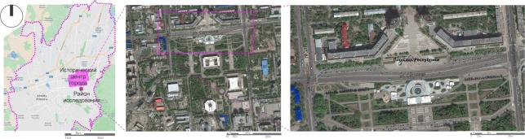

Рисунок 2.1.1 – Ситуационная схема. Участок исследования [Источник: автор, проиллюстрировано на карте Google Earth Pro]

а)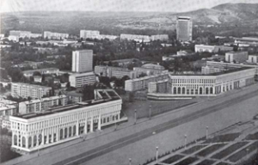б)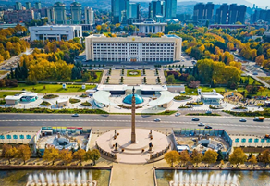

Рисунок 2.1.2 – Площадь Республики в разные периоды
a) Площадь Республики во времена Советского Союза [139];
б) Площадь Республики после реконструкции и строительства подземного торгового центра [6]

Архитектурно-градостроительные характеристики района исследования. Архитектурный комплекс площади создан в стиле модернизма в 1972 году группой архитекторов, в которую вошли Нурмаков К. К., Койшыбаев Н., Статенин А. Г. и другие. Центральным элементом площади стало здание ЦК Компартии Казахстана, ныне акимата г.Алматы.
Здание нынешнего городского акимата — семиэтажное административное строение, в плане представляющее каре с купольным залом заседаний, расположенным во дворе. Здание было выполнено из сборных железобетонных конструкций с керамзитобетонными панелями стен. В облицовке здания применен ракушечник, на главном фасаде (северном) — частично мрамор. Архитектура фасадов строится на ордерной системе пилонов, с высоким аттиковым этажом. Купольный зал соединен с основными корпусами крытыми переходами на уровне второго этажа.
Главный фонтанный комплекс располагается в центральной части ансамбля, где ул. Байсеитовой вливается в пространство площади, и расположен ступенчато по рельефу, поднимающемуся непосредственно к самой площади. Фонтан разбит на две группы, с устройством каскадов.
Строительство началось в 1976 году с закладки специальной капсулы с посланием будущим поколениям. Вокруг здания разбили сквер, объединенный с выполненным ранее благоустройством, с восточной и западной стороны здания ЦК установили фонтаны, созданные по проекту группы архитекторов (Мандибура Е., Павлова М. и др.), проектировавших благоустройство площади: Рассматривалось несколько вариантов, в том числе и с устройством пешеходных мостиков.

а)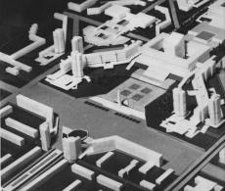б)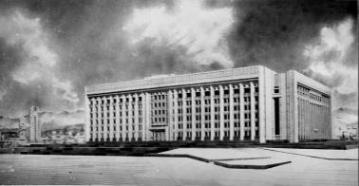

Рисунок 2.1.3 – Эскизные варианты ансамбля Площади Республики [44]
а) Предложение по застройке южной стороны площади, Алма-Атагипрогор, 1970-е.
б) Утвержденный вариант здания ЦК, ныне акимат г.Алматы.

С обретением независимости Казахстана на площади установлены монументы и памятники независимости, жертвам 1986 года и политических репрессий времен Сталина. В декабре 2022 года был установлен мемориал жертвам января 2022 г.
В 1992 году на Площади Республики впервые праздновался Наурыз. С тех пор ежегодно сотни жителей Алматы собираются на площади для празднования национального праздника весеннего равноденствия. До 2007-го года на площади устанавливались модульные палатки для продажи баурсаков, кожаных изделий, плова и национальных напитков, а также проводились фестивали и концерты с участием местных звезд.
В 2007 году Площадь Республики была закрыта на реконструкцию во время строительства подземного торгово-развлекательного комплекса [52]. Работы по реконструкции включали благоустройство плошади и создание подземного пешеходного перехода между верхней и нижней частями улицы Сатпаева, которая до 2012 года была огорожена с ограничением движения транспорта в связи со строительными работами [97].
Архитектурно-градостроительные аспекты. Исследование дорожно-транспортной сети показало, что район, в первую очередь, ориентирован на автомобили: здесь проложено от двух до шести автомобильных полос вдоль улиц Сатпаева, Желтоксан, Назарбаева, Тимирязева и Жолдасбекова. В результате данный участок исследования хорошо связан с другими районами города транспортными коридорами (Рисунок 2.1.4). Однако пешеходная сеть не предусматривает удобные связи между отдельными частями района. Согласно схеме анализа, здесь отсутствует пешеходная связь между нижней и верхней сторонами улицы Сатпаева, которая рассекает Площадь Республики на части. Для того чтобы перейти на противоположную сторону улицы Сатпаева, пешеходам необходимо пройти более 600 метров до улиц Назарбаева и Желтоксан или перейти через подземный переход, который в настоящее время закрыт. Таким образом, общественное пространство не приспособлено для пешеходов из-за плохой пешеходной сети и широких автомобильных дорог на Площади Республики. Это негативно влияет на повседневное использование ОП местными жителями. В районе исследования отсутствует сеть велосипедных дорожек и пути для автобусов быстрого транзита (BRT). В целом, анализ пешеходно-транспортной связности подтверждает, что общественное пространство выбранного участка исследования ориентировано на автомобильный транспорт.

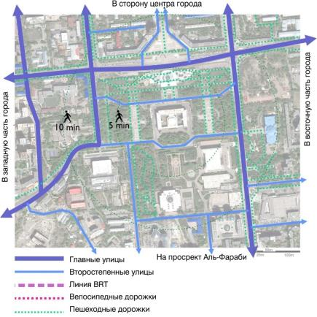

Рисунок 2.1.4 – Схема пешеходной и транспортной сети исследуемого района [Источник: автор, проиллюстрировано на карте Google Earth Pro]

В радиусе 200 метров, что соответствует 3-5 минутам ходьбы, пешеходная доступность общественного пространства в районе исследования составляет 85% (Рисунок 2.1.5). На рисунке 2.1.4б видно, что ОП некомфортно с точки зрения доступности для пешеходов и маломобильных групп населения. Например, отсутствует прямая пешеходная связь между большой площадью перед зданием городского Акимата и улицей Байсеитовой, что делает общественное пространство фрагментированным и неудобным для ежедневного пользования.

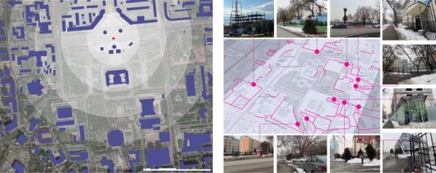

Рисунок 2.1.5 – Пешеходная проходимость и удобство доступности общественного пространства для маломобильных групп населения [Источник: автор, проиллюстрировано на карте Google Earth Pro]

Плотность застройки в районе Площади Республики составляет k=0,20 (Рисунок 2.1.6). Около половины общего числа зданий представляют собой высотные здания, коэффициент застройки (FAR) значительно низок. Это влечет снижение оживленности общественных пространств в районе.

a)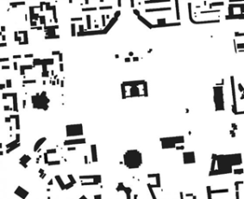б)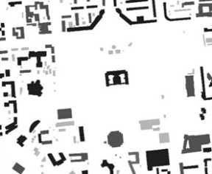

Рисунок 2.1.6 – Плотность застройки; a) Пятна
застройки; б) Высотность зданий [Источник: автор]

Исследование многофункциональности городской застройки выявило, что исследуемый участок застроен преимущественно общественными зданиями, в которых располагаются государственные учреждения, правительственные организации, образовательные учреждения, торговые центры и музеи (Рисунок 2.1.7). Однако они составляют относительно маленький процент жилой зоны для такой большой территории. К примеру, средняя плотность населения в районе составляет 57 чел/га (см. Приложение Г), в то время как по градостроительному регламенту допускается 440 чел/га. Нехватка жилых домов негативно влияет на оживленность общественного пространства в позднее время суток, когда офисы и административные здания закрываются. Несмотря на то, что это одно из основных общегородских мест в Алматы, доля объектов социальной инфраструктуры на исследуемом участке не обеспечивает притяжения городских жителей. Отсутствие многофункциональности городской застройки отрицательно влияет как на социальную активность, так и на оживленность городской среды

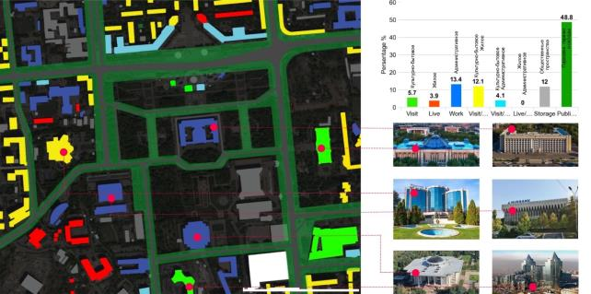

Рисунок 2.1.7 – Многофункциональность городской застройки [Источник: автор, проиллюстрировано на карте Google Earth Pro]

Рисунок 2.1.8 показывает, что визуальные границы общественных пространств представляют собой преимущественно широкие отступы перед зданиями. Доля отступов перед глухими фасадами вдоль линии застройки составляет 70,4%. Такое количество глухих «пассивных» визуальных границ не способствует пешеходной оживленности улиц. Соответственно, малая доля визуально активных границ ОП указывает на малую вероятность проявления социальной оживленности на Площади Республики. В настоящее время отсутствие пешеходов делает ее безлюдной и скучной, в результате чего пространство используется неэффективно, теряет оживленность и создает ощущение заброшенности.

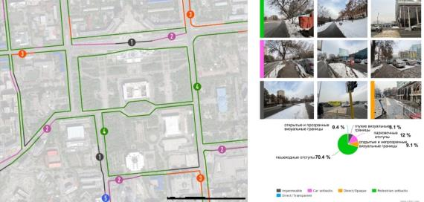

Рисунок 2.1.8 – Визуальные границы общественных пространств [Источник: автор, проиллюстрировано на карте Google Earth Pro]

Исследование форм собственности общественных пространств показывает, что выбранный участок исследования преимущественно находится в государственной собственности. В частности, вблизи Площади Республики находятся множество городских парков и озелененных пространств (Рисунок 2.1.9). Здесь расположены парк Фонда Первого Президента, площадь перед Центральным государственным музеем Республики Казахстан и площадь Журналистов. Однако некоторые участки общественных пространств за пределами Площади Республики находится в частной собственности, или в долгосрочной аренде, или принадлежат образовательным учреждениям. Что касается асфальтового покрытия общественных пространств, то оно перегревается в жаркие летние дни, когда температура на площади достигает +40 градусов Цельсия (Рисунок 2.1.10), что не способствует комфортабельности общественного пространства.

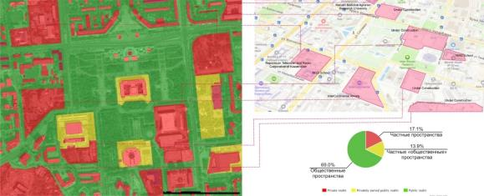

Рисунок 2.1.9 – Принадлежность общественных пространств к формам собственности [Источник: автор, проиллюстрировано на карте Google Earth Pro]
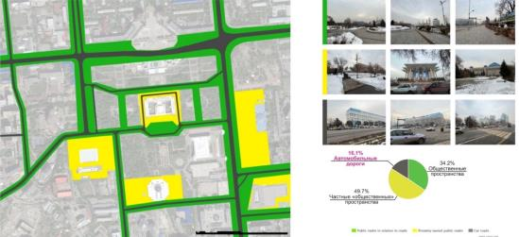

Рисунок 2.1.10 – Доля автомобильных дорог в общественных пространствах [Источник: автор, проиллюстрировано на карте Google Earth Pro]

График работы объектов социальной инфраструктуры показывает, что на исследуемом участке организации, расположенные в зданиях, работают преимущественно до 18:00 (Рисунок 2.1.11). Это приводит к тому, что общественное пространство Площади Республики активно, в основном, только до 18:00 вечера и не обеспечивает комфортные условия для ночных прогулок, несмотря на то, что с южной стороны Площади Республики 19,2% объектов работают до полуночи. Однако этого недостаточно для обеспечения социальной активности на большой открытой территории, в основном, на южной и восточной сторонах Площади Республики. Другими словами, на исследуемом участке ощущается недостаток объектов культурно-бытового обслуживания и торгово-развлекательной деятельности. Более того, большинство зеленых пространств на участке исследования недостаточно освещены ночью, что не создает для людей ощущения безопасности.

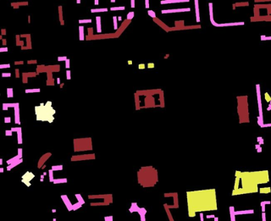

Рисунок 2.1.11 – График работы социальной инфраструктуры в вечернее и ночное время суток [Источник: автор]
Экологический аспект. Анализ озеленения общественного пространства показывает, что 26% территории используются для зеленых насаждений. Хорошо озеленена, в основном, территория вокруг городского акимата и Фонда Первого Президента (Рисунок 2.1.12), что способствует улучшению социальной активности жителей города и их времяпровождению на открытом воздухе. Однако, несмотря на высокую долю озеленения, отсутствует связанность зеленых зон. Кроме того, на самой Площади Республики наблюдается нехватка зеленых насаждений. Площадь становится проблемной в жаркие летние дни, когда асфальт нагревается и излучает тепло. Следовательно, потенциальные стратегии преобразований должны учитывать связанность озеленения как фактор экологической устойчивости района.

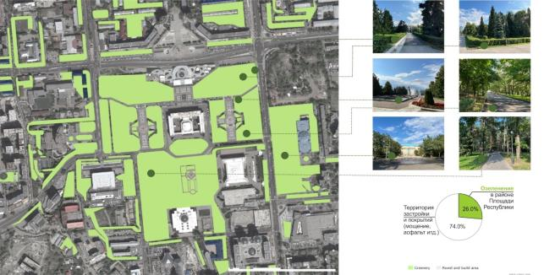

Рисунок 2.1.12 – Озеленение общественных пространств [Источник: автор, проиллюстрировано на карте Google Earth Pro]

Социально-экологический аспект. Натурное обследование исследуемого участка показывает, что есть только два общественных места, привлекающих людей к их использованию (Рисунок 2.1.13). Во-первых, реконструированная площадь с объектами общепита, киосками уличной еды и детской площадкой перед зданием городского акимата. Во-вторых, ключевым объектом притяжения посетителей являются фонтаны с северной стороны улицы Сатпаева, рядом с Монументом Независимости. К сожалению, между двумя привлекательными для жителей местами нет прямой пешеходной связи. Следовательно, перспективные модели преобразования должны быть направлены на решение трансформации автомагистрали в пешеходную зону. Примечательно, что жители города собираются вокруг развлекательных объектов, а не исторических мемориалов. Например, вокруг Площади Республики есть памятники и скульптуры, но люди проходят мимо них, за исключением дней памяти о событиях декабря 1986 года и января 2022 года.

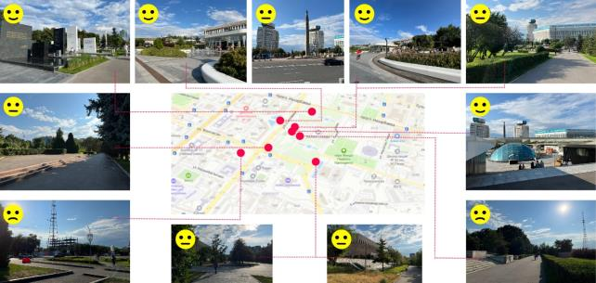

Рисунок 2.1.13 – Натурное обследование общественного пространства [Источник: автор, проиллюстрировано на карте 2GIS]

В таблице А.2 представлена информация о поле, возрасте респондентов и их отношении к общественному пространству на исследуемом участке. Было опрошено 500 респондентов, из них примерно равное количество мужчин и женщин. В возрастном аспекте более активны люди в возрасте от 26 до 45 лет. В выходные дни местные жители используют, в основном, детскую площадку со своими детьми и внуками. Поскольку Площадь Республики является общегородским общественным пространством, также были опрошены случайные прохожие, пользующиеся парковкой вдоль улицы Сатпаева.
Таблица А.1 отражает результаты анкетирования. Ответы респондентов предназначены для комплексной оценки архитектурно-градостроительных и социально-экологических проблем района. Более половины респондентов не удовлетворены районом Площади Республики. Основные причины неудовлетворенности – это плохое благоустройство территории, неблагоприятная экологическая ситуация, недостаток учреждений торговли и бытового обслуживания и недостаток удобных маршрутов общественного транспорта.
Архитектурно-градостроительные проблемы. Следует отметить, что 63,5% респондентов используют индивидуальный автотранспорт, и средняя продолжительность езды до места работы варьируется от 30 минут до 1 часа.
Удовлетворенность архитектурой и эстетическим видом зданий и сооружений в районе Площади Республики составляет менее 50%. Преимущественно это связано с пожаром в январе 2022 года в здании городского акимата и сносом зданий рядом с площадью.
К причинам неудовлетворенности благоустройством района проживания можно отнести плохое озеленение, неудовлетворительное покрытие дорог, отсутствие парковочных мест и недостаток детских площадок. В среднем частота пешеходных прогулок вокруг Площади Республики, в прилегающих парках и скверах низкая. Менее 5 раз в год 34,8% респондентов посещают этот район для прогулок и 50,7% – менее 5 раз в месяц. Основными целями пешеходных прогулок по Площади Республики и прилегающим паркам и скверам являются: «просто прогулка», «пикники», «попить кофе», «спортивно-оздоровительные занятия на открытом воздухе и пробежки», а также «поиграть с детьми на открытом воздухе». Однако многие жители района не удовлетворены комфортностью пешеходных прогулок. Многие респонденты отметили проблемы с плохим благоустройством пешеходных дорожек, длинные расстояния (к примеру, неудобство перехода улицы Сатпаева со стороны бульвара улицы Байсеитовой в сторону акимата) и отсутствие специальных беговых и велосипедных дорожек.
Социально-экологические проблемы. Актуальными проблемами экологической ситуации, интересующими жителей района, являются загрязненность воздуха, шум от автомобилей и пыль. В основном, эти проблемы связаны с широкими автомобильными дорогами.
Около 70% процентов опрошенных считают район небезопасным в вечернее и ночное время суток из-за его безлюдности и плохого освещения, в частности, в парках, что также связано с низким показателем плотности населения в районе исследования, недостатком доступных объектов обслуживания и общественного питания, элементов благоустройства, с автомобильным шумом и пылью.
Исследование общественного пространства на примере Площади Республики выявляет ряд архитектурно-градостроительных и социально-экологических проблем. Анализ транспортной и пешеходной сети показал, что пространство вокруг площади в большей степени адаптировано под нужды автомобильного транспорта, что, в свою очередь, уменьшает комфорт и безопасность пешеходов, делая городскую среду менее благоприятной для социального взаимодействия и активного досуга.
Данные натурного обследования и морфологического анализа городской застройки демонстрируют проблемы благоустройства, экологического состояния и социальной безопасности района. Также проблемами района исследования являются: недостаточная пешеходная доступность, низкая доля зеленых насаждений, отсутствие единого зеленого каркаса, недостаточное освещение в вечернее и ночное время, а также низкая многофункциональность застройки, что снижает привлекательность пространства для жителей и посетителей.
Результаты социального опроса свидетельствуют о достаточно высоком уровне неудовлетворенности местных жителей состоянием общественного пространства, особенно в аспектах благоустройства, экологии и безопасности. Особую озабоченность вызывает высокий уровень загрязнения воздуха, шум от автомобилей, недостаток зеленых насаждений и общественной инфраструктуры, что в комплексе ухудшает качество жизни населения и снижает его социальную активность.
На основе проведенного анализа можно сделать вывод, что для улучшения качества городской среды необходим комплексный подход к развитию общественных пространств, включающий ограничение автомобильного движения, развитие пешеходных зон и велосипедных дорожек, увеличение количества зеленых насаждений, а также создание многофункциональных зон городской застройки, способствующих социальному оживлению района. Важным аспектом является также обеспечение социальной безопасности в общественных пространствах, что требует совместных решений городских властей, общественности, урбанистов и проектировщиков.

Жастар саябағы, Астана
Выбранный участок исследования находится в Есильском районе г.Астаны. Данный участок носит имя «Жастар саябағы» («Парк Влюбленных») благодаря бронзовой скульптуре двух влюбленных, которая находится у главного входа. Парк был открыт в день празднования столицы в 2005 году.
Архитектурно-градостроительные характеристики района исследования. Данный парк располагается по проспекту Туран, рядом с ним находятся такие известные объекты, как ТРЦ «Ханшатыр», здание театра «Астана Опера» и штаб-квартира «КазМунайГаз» (Рисунок 2.1.14). Площадь данного парка составляет около 14Га. Здесь было высажено более 3000 видов разных растений, начиная с обычных лип, елей и сосен и заканчивая нетипичными для этой местности кленами и вязами. В центре парка располагается большой фонтан из металлоконструкции, подаренный в 2007 году австрийской эрцгерцогиней Габриэллой фон Габсбург. Все газоны и цветы были высажены по немецкой технологии и сохранены до сегодняшних дней. Данный парк популярен среди жителей для проведения церемоний бракосочетания и фотосессий для влюбленных (Рисунок 2.1.15).

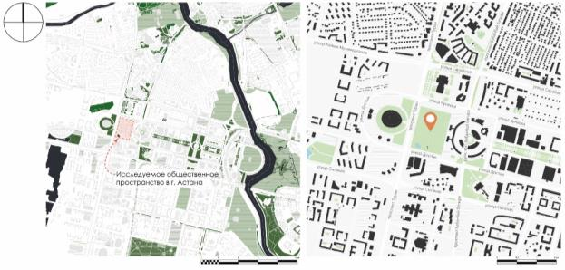

Рисунок 2.1.14 – Ситуационная схема. Участок исследования [Источник: автор, проиллюстрировано на геобазе данных OpenStreetMap]
а)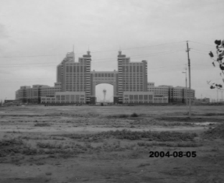 б)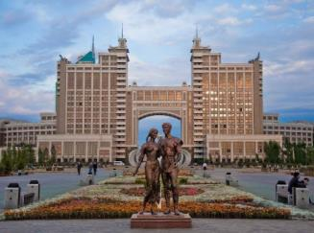

Рисунок 2.1.15 – Прошлый и настоящий вид Парка Влюбленных
а) Фото участка в 2004 году до строительства парка Влюбленных [140]
б) Фото участка после завершения строительства Парка Влюбленных [136]

Архитектурно-градостроительные аспекты. Исследование дорожно-транспортной сети выявило, что парк окружают широкие проспекты Туран и Кабанбай батыра с 4-6 автомобильными полосами, а также улицы Достык и Кунаева (Рисунок 2.1.16). В связи с тем, что рядом находятся магистральные улицы, в вечернее время здесь образуются большие заторы, что затрудняет передвижение не только автомобильного, но и общественного транспорта. С 2017 года на проспектах Туран и Кабанбай батыра функционируют автобусные полосы. В западной части парка, прямо перед ТРЦ «Ханшатыр», расположено несколько автобусных остановок, что удобно для горожан, использующих общественный транспорт. Автобусная остановка имеется и на южной стороне парка. Район парка имеет комфортную пешеходную сеть, поскольку перед театром «Астана Опера» находится мост, под которым проходит улица Кунаева, и это дает возможность удобного перемещения пешеходов с одной стороны дороги на другую. Но к южной части парка добраться довольно сложно, так как для этого нужно идти до пересечения ближайщих улиц. Имеются условия и для велосипедистов: в 2018 году был профинансирован проект велосипедной дороги с протяженностью 11,28км, начинающейся от ТРЦ «Ханшатыр» и заканчивающейся Домом министерств и проходящей по улицам Достык и Кунаева.

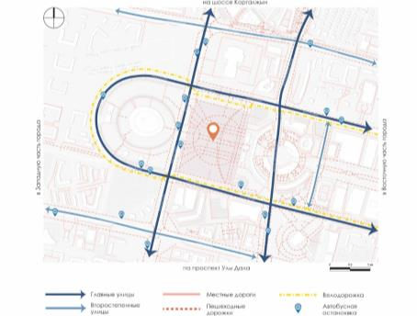

Рисунок 2.1.16 – Схема пешеходной и транспортной сети исследуемого района [Источник: автор, проиллюстрировано на геобазе данных OpenStreetMap]

Пешеходная проходимость общественного пространства в радиусе 200м в районе исследования составляет 87% (Рисунок 2.1.17). Данный парк хорошо связан с ТРЦ «Ханшатыр» с помощью подземного перехода, имеется также непосредственный пешеходный проход к театру «Астана Опера» по надземному мосту. С западной части, благодаря арке в здании «КазМунайгаза». Парк Влюбленных хорошо связан с бульваром Нурлы Жол.

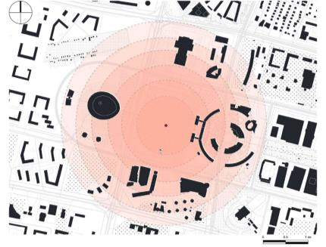

Рисунок 2.1.17 – Пешеходная проходимость общественного пространства [Источник: автор, проиллюстрировано на геобазе данных OpenStreetMap]
Район исследования имеет низкую плотность застройки, с коэффициентом k=0,16. Открытое пространство городской среды используется, в основном, для широких автомобильных дорог, парков и площадей (Рисунок 2.1.18а). Стоит отметить также, что на данный момент в западной части исследуемого участка проводятся работы по завершению строительства жилых комплексов, что поспособствует увеличению плотности территории в будущем. Анализ этажности зданий показывает, что в районе исследования находится множество многоэтажных зданий (Рисунок 2.1.18б).

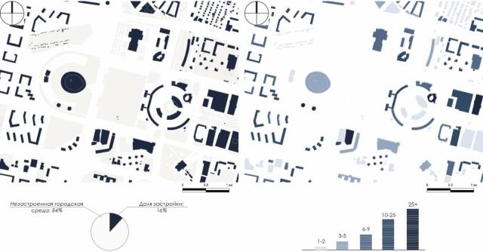

Рисунок 2.1.18 – Плотность застройки;
a) Пятна под застройки; б) Высотность зданий
[Источник: автор, проиллюстрировано на геобазе данных OpenStreetMap]

Оценка многофункциональности городской застройки выявила, что в районе размещаются многофункциональные здания, жилые комплексы, бизнес-центры, административные здания, общественно-торговые центры, административные и правительственные здания, театры и мечети (Рисунок 2.1.19). В районе парка также расположены автомобильные паркинги, хозяйственные корпуса и строящиеся жилые комплексы в западной части парка. Однако доминируют в районе административные здания, бизнес-центры и торгово-развлекательные центры.

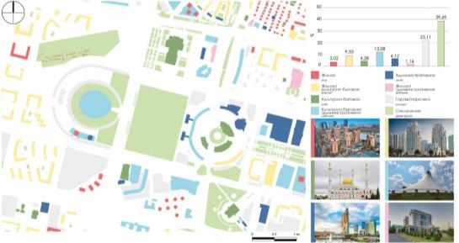

Рисунок 2.1.19 –Многофункциональность городской застройки [Источник: автор, проиллюстрировано на геобазе данных OpenStreetMap]

Оценка визуальных границ общественных пространств показывает, что перед многими зданиями размещены парковочные зоны, которые составляют около 30% (Рисунок 2.1.20). На схеме визуальных границ общественных пространств можно увидеть много глухих «неактивных» границ, которые составляют более 20%, что связано с ограждением строящихся зданий. «Неактивные» визуальные границы также отрицательно влияют на пешеходную оживленность улиц. По центральной оси расположен широкий пешеходный бульвар Нурлы Жол, что дает визуальный обзор на всей его протяженности.

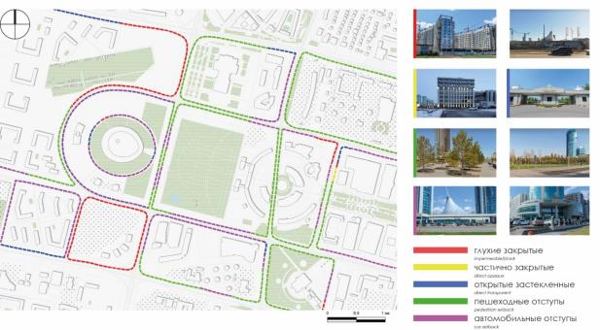

Рисунок 2.1.20 – Визуальные границы общественных пространств [Источник: автор, проиллюстрировано на геобазе данных OpenStreetMap]
Анализ форм собственности показывает, что в данном районе около 20% объектов находятся в частной собственности (Рисунок 2.1.21). Рядом с Парком Влюбленных много городских открытых пространств, таких как Дубовая аллея, сквер «Кит», бульвар Нурлы Жол, а также пространства, принадлежащие частным организациям – Дипломатический городок, медицинские учреждения, территория рядом с театром «Астана Опера». Территорию парка окружают автомобильные и пешеходные дороги, а также множество парковочных мест, которые составляют 20,4% территории общественных пространств (Рисунок 2.1.22).

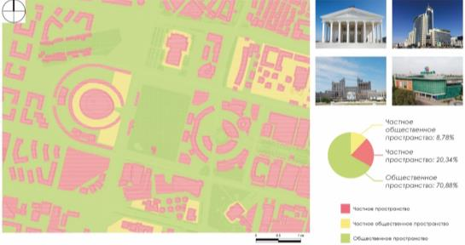

Рисунок 2.1.21 – Принадлежность общественных пространств к формам собственности [Источник: автор, проиллюстрировано на геобазе данных OpenStreetMap]

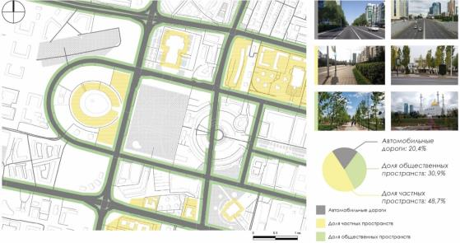

Рисунок 2.1.22 – Доля автомобильных дорог в общественных пространствах [Источник: автор, проиллюстрировано на геобазе данных OpenStreetMap]
Согласно графику работы объектов социальной инфраструктуры в районе исследования, многие здания открыты до 18:00 вечера, поскольку на данном участке множество офисов и государственных учреждений (Рисунок 2.1.23). Однако имеются объекты социальной инфраструктуры, работающие до 22:00 вечера, – это бизнес-центры и ТРЦ. В районе исследования имеются здания, работающие до 03:00-05:00 утра, – это объекты развлечения и общественного питания: караоке, кафе, рестораны и бары. Около 5% зданий в районе – аптеки, отели, гостиницы, а также пункты скорой помощи – работают круглосуточно. В основном, коммерческие организации стараются увеличивать социальную активность своих объектов обслуживания, тем самым способствуя оживленности улиц в вечернее и ночное время суток. Однако на некоторых участках района отсутствует освещение.

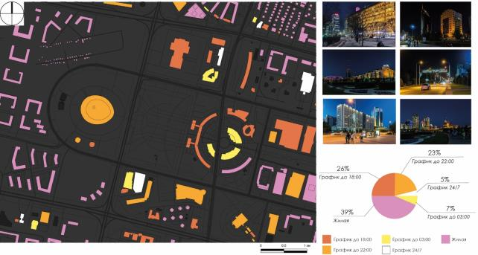

Рисунок 2.1.23 – График работы объектов ,социальной инфраструктуры в вечернее и ночное время суток [Источник: автор, проиллюстрировано на геобазе данных OpenStreetMap]

Экологический аспект. Анализ озеленения общественных пространств показывает, что только около на 16% территории городской среды имеются зеленые насаждения, в то время как площадь твердых покрытий, в том числе асфальта, составляет 84,1% (Рисунок 2.1.24). Несмотря на то, что сам парк хорошо рассажен деревьями разных сортов, они довольно низкие, что является минусом как в жаркие летние дни, так и в холодные дни, так как не обеспечивают защиту от ветра. Несмотря на большое количество деревьев в парке, здесь не предусмотрены места для пикников и досуга на природе. Большая доля твердых покрытий территории делает общественное пространство менее комфортным для свободного времяпровождения и регулярного использования.

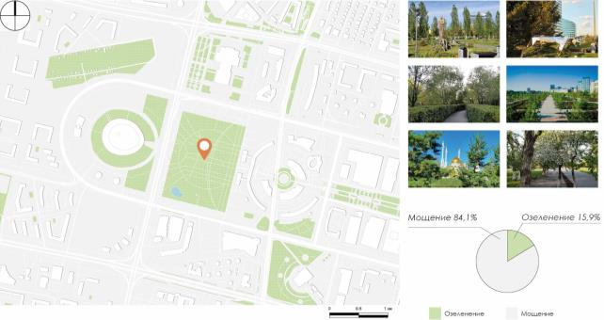

Рисунок 2.1.24 – Озеленение общественных пространств [Источник: автор, проиллюстрировано на геобазе данных OpenStreetMap]

На примере парка «Жастар саябағы» в Астане, были выявлены некоторые архитектурно-градостроительные и экологические проблемы. Парк является популярным местом для отдыха и проведения церемоний бракосочетания. Однако транспортная доступность парка ограничена из-за близости крупных магистралей и нестабильности работы автобусных полос. Многофункциональность городской застройки обеспечивается наличием жилых домов и комплексов, коммерческих и административных зданий, но визуальные границы общественных пространств, такие как отступы парковочными местами и закрытые строительные площадки, снижают визуальную привлекательность пространства. Несмотря на хорошую пешеходную сеть с крупными объектами социальной инфраструктуры, низкая плотность застройки и озеленения общественных пространств, а также ограниченная работа объектов социальной инфраструктуры вечером уменьшают социальную оживленность и комфортность времяпровождения в исследуемом ОП.

Площадь перед зданием городского акимата, г.Шымкент
Исследуемый участок – площадь перед акиматом Шымкента (Рисунок 2.1.25) на пересечении улиц Байтерекова-Назарбаева-Аргынбекова-Шаяхметова – служит не только административным центром, но и важнейшим местом притяжения горожан для проведения общественных и культурных мероприятий.
Архитектурно-градостроительные характеристики района исследования. Располагаясь перед государственными административными объектами, район претерпел значительные архитектурно-градостроительные изменения в последние десятилетия. Значительные инвестиции были направлены на его реконструкцию, включая установку современных арт-объектов, обновление системы освещения и благоустройство зеленых зон. На площади установлены историко-культурные объекты –памятники известным личностям, и монументы в память исторических событий. Исследуемое ОП стало местом, где регулярно проводятся фестивали, концерты и национальные праздники, собирающие тысячи посетителей.

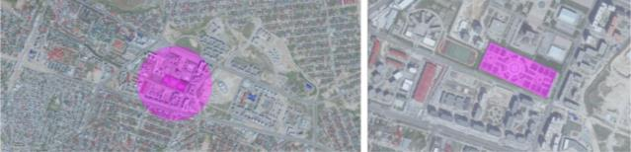

Рисунок 2.1.25 – Ситуационная схема. Участок исследования

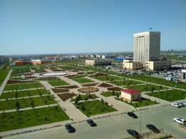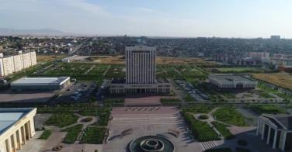

Рисунок 2.1.26 – Общий вид района исследования с дрона – URL: https://adyrna.kz/ru/post/88831

Архитектурно-градостроительные аспекты. Исследование дорожно-транспортной сети показало, что район ориентирован, в основном, на автомобильный транспорт (Рисунок 2.1.27). Пешеходная сеть в районе исследования имеет достаточно рациональную связанность. Однако, чтобы перейти на противоположную сторону улицы Назарбекова с западной стороны, пешеходам необходимо пройти более 500 метров в сторону перекрестка Назарбекова-Байтерекова. Кроме того, вдоль улиц не предусмотрены велосипедные дорожки. В 15 минутах ходьбы в районе исследования имеется торговый центр «Рахима», в 5 минутах ходьбы государственные учреждения и узлы общественного транспорта. Район исследования связан с другими частями города более двадцатью автобусными маршрутами. Автобусные остановки рассредоточены по всему району, что обеспечивает местным жителям удобную транспортную доступность.

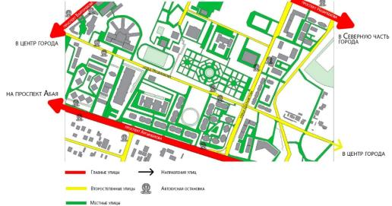

Рисунок 2.1.27 – Схема пешеходной и транспортной сети исследуемого района [Источник: автор]

Пешеходная проходимость в радиусе 200 метров в районе исследования составляет 82% (Рисунок 2.1.28), что связано с обширной территорией вокруг площади. Кроме того, центральная часть исследуемого участка в большей степени занята широкими асфальтированными дорогами и парковочными местами, что делает общественное пространство некомфортным для повседневного использования пешеходами. Например, отсутствует прямая пешеходная связь между большой площадью перед зданием городского акимата и сквером – это неудобно для регулярного и повседневного пользования общественным пространством, несмотря на его открытость.

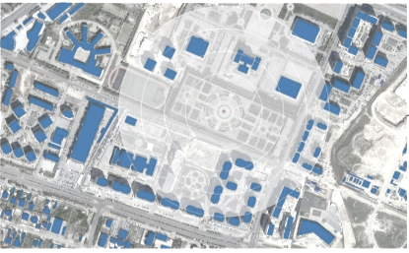

Рисунок 2.1.28 – Оценка пешеходной проходимости общественного пространства [Источник: автор, проиллюстрировано на карте Google Earth Pro]

Район исследования имеет низкую плотность застройки (k=0.28) (Рисунок 2.1.29). Анализ высотности зданий показывает, что район застроен преимущественно высотными зданиями выше 12 этажей. Данная морфология городской застройки не способствует пешеходной оживленности из-за огромных расстояний и, следовательно, отсутствия социального контроля над территорией, что также негативно влияет на ощущение безопасности в вечернее и ночное время.

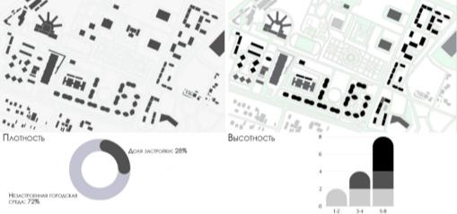

Рисунок 2.1.29 – Плотность застройки;
a) Пятна под застройки; б) Высотность зданий [Источник: автор]

Оценка многофункциональности городской застройки показывает, что в районе исследования доминируют монофункциональные здания (Рисунок 2.1.30). Большинство из них представляют собой жилые комплексы, расположенные в южной и восточной части района, а также государственные учреждения – административные здания и общеобразовательные школы. С учетом наличия таких объектов культурного отдыха, как театр и дворцы, образовательные учреждения, торговые дома и жилые комплексы, – они являются монофункциональными.

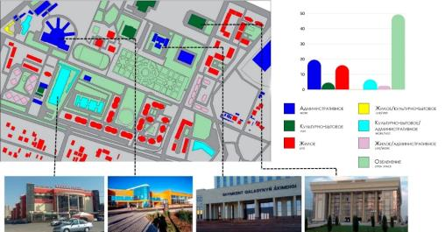

Рисунок 2.1.30 – Многофункциональность городской застройки
[Источник: автор]
Анализ визуальных границ общественных пространств выявил, что около 50% визуальных границ являются парковочными отступами перед жилыми комплексами и административными зданиями (Рисунок 2.1.31). Следовательно, отсутствует визуальный комфорт городской среды. В районе недостаточно «социально активных» визуальных границ на уровне первого этажа, которые стимулировали бы пешеходную оживленность улиц.

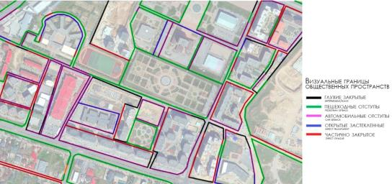

Рисунок 2.1.31 – Визуальные границы общественных пространств
[Источник: автор, проиллюстрировано на карте Google Earth Pro]

С точки зрения форм собственности, участок исследования преимущественно находится в государственной собственности. В частности, вблизи акимата находятся множество городских скверов и озелененных пространств (Рисунок 2.1.32). Однако территория за пределами площади находится в частной собственности: здесь расположены крупные ТРЦ, различные малые предприятия и бизнес. Доля автомобильных дорог в общественных пространствах составляет 24,7% – в основном, это асфальтированные дороги и парковочные места (Рисунок 2.1.33).

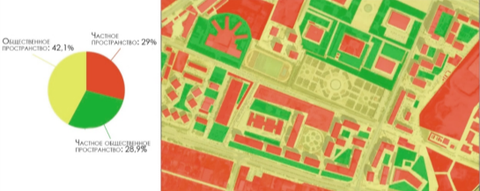

Рисунок 2.1.32 – Принадлежность общественных пространств к формам собственности [Источник: автор, проиллюстрировано на карте Google Earth Pro]
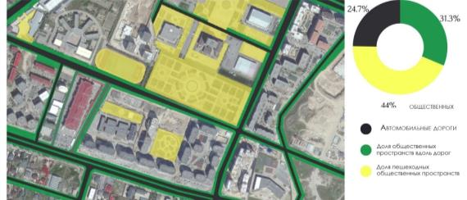

Рисунок 2.1.33 – Доля автомобильных дорог в общественных пространствах [Источник: автор, проиллюстрировано на карте Google Earth Pro]

Экологический аспект. Озелененные пространства составляют 37,7% площади района исследования (Рисунок 2.1.34). На территории вокруг акимата имеется большое количество деревьев, что положительно влияет на экологическую составляющую городской среды. Однако за пределами площади преобладают асфальтированные покрытия и мощения. Это делает ОП менее комфортным для повседневного использования, особенно в летние жаркие дни.

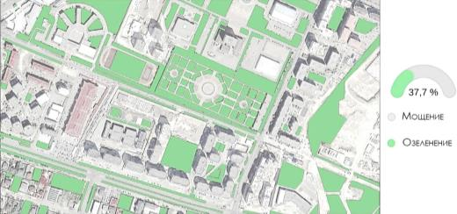

Рисунок 2.1.34 – Озеленение общественных пространств
[Источник: автор, проиллюстрировано на карте Google Earth Pro]

Площадь перед акиматом г.Шымкент, являющаяся центральным местом городской жизни и культуры, претерпела значительные изменения благодаря масштабным инвестициям в реконструкцию и благоустройство. Однако исследование пешеходной и транспортной сети показывает, что, несмотря на хорошую транспортную связь с другими частями города, район больше ориентирован на автомобильный транспорт, имеет ограниченную пешеходную проходимость и характеризуется отсутствием велосипедных дорожек. На территории расположены монофункциональные здания, однако разнообразие объектов социальной инфраструктуры не способствует социальной активности. При этом большое количество парковочных зон вокруг жилых комплексов и административных зданий снижает визуальную привлекательность городской среды. Плотность застройки сбалансирована наличием как высотных зданий, так и больших открытых пространств, в основном используемых под дороги и парковки, что недостаточно для поддержания социальной оживленности всего района. Высокая доля озеленения вокруг здания акимата контрастирует с малозеленой территорией за пределами площади, подчеркивая необходимость увеличения зеленых насаждений для улучшения экологической ситуации в районе.

2.2 Социально-экологические и архитектурно-градостроительные особенности формирования и развития общественных пространств районного и местного значения

Сквер перед Сатпаев Университетом
Выбранный участок исследования расположен в исторической части города перед главным учебным корпусом Сатпаев Университета, где застройка производилась начиная с 1950-х годов [131]. Район находится на перекрестке одних из основных улиц Алматы – Байтурсынова и Сатпаева. Здесь также пересекаются второстепенные улицы: бульвар Бухар-Жырау и улица Пожарского, что делает движение более сложным (Рисунок 2.2.1). До 2021 года площадь перед университетом была закрыта и изолирована от прилегающих улиц забором [96].

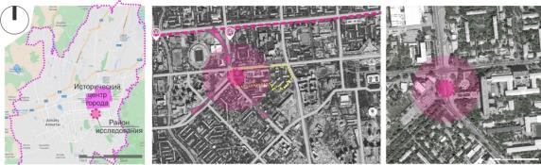

Рисунок 2.2.1 – Ситуационная схема. Участок исследования
[Источник: автор, проиллюстрировано на карте Google Earth Pro]

Архитектурно-градостроительные аспекты. Исследование дорожно-транспортной сети выявило, что район, с 2-4 полосами движения в каждом направлении, в первую очередь, ориентирован на автомобильный транспорт. Исследуемый район хорошо связан с другими частями города линиями метро и автобусными маршрутами. Рисунок 2.2.2 иллюстрирует отсутствие связи между бульваром Бухар-Жырау и сквером имени Сатпаева. Для того чтобы перейти со стороны бульвара в сторону площади перед университом, пешеходам приходится проходить более 500 метров Кроме того, при реконструкции улицы Байтурсынова в 2017 году не была учтена комплексная сеть велосипедных дорожек. Велосипедная дорожка была спроектирована только для соединения улиц Тимирязева и Абая.

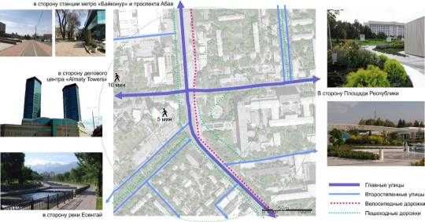

Рисунок 2.2.2 – Схема пешеходной и транспортной сети исследуемого района [Источник: автор, проиллюстрировано на карте Google Earth Pro]

В радиусе 200 метров, что соответствует 3-5 минутам ходьбы, пешеходная проходимость общественного пространства составляет 34% (Рисунок 2.2.3). В целом городская среда в районе достаточно комфортна для передвижения, однако широкие автодороги приводят к большим пешеходным расстояниям и дискомфортному передвижению маломобильных групп населения. Таким образом, разделенная широкими дорогами, городская среда является неудобной для интенсивного пешеходного пользования.

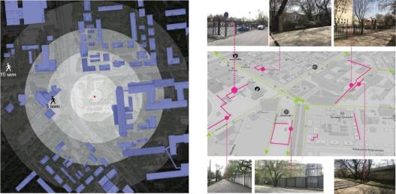

Рисунок 2.2.3 – Пешеходная проходимость и удобство доступности общественного пространства для маломобильных групп населения
[Источник: автор, проиллюстрировано на картах Google Earth Pro и 2GIS]
Плотность застройки в районе составляет k=0.14 (Рисунок 2.2.4). Несмотря на то, что 13% зданий являются высотными, коэффициент плотности застройки (FAR) района весьма низкий. Соответственно, средняя плотность населения в районе составляет 99 чел/га (см. Приложение Г). Такая морфология городской застройки не обеспечивает достаточной социальной активности.

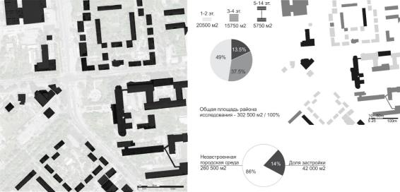

Рисунок 2.2.4 – Плотность застройки; a) Пятна под застройки; b) Высотность зданий [Источник: автор, проиллюстрировано на карте Google Earth Pro]

Анализ многофункциональности городской застройки выбранного участка позволяет утверждать, что основную часть района исследования занимают крупные монофункциональные здания (Рисунок 2.2.5). Большинство из них – Дворец спорта им. Б.Шолака, Сатпаев Университет и Energo University – относятся к спортивным и образовательным объектам и расположены в северной и южной частях района.

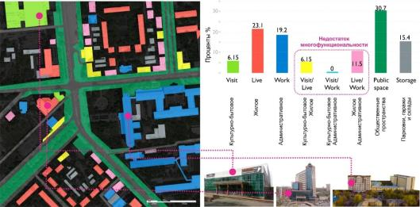

Рисунок 2.2.5 – Многофункциональность городской застройки
[Источник: автор, проиллюстрировано на карте Google Earth Pro]
Исследование визуальных границ общественных пространств свидетельствует, что довольно значительная доля глухих границ приходится на сплошные заборы вдоль улиц, которые составляют 34% всех визуальных границ (Рисунок 2.2.6). Такие визуальные границы в системе городского планирования «неактивны» и «антисоциальны», то есть не способствуют взаимодействию социума с внутренним пространством городской среды и не способствуют социальной активности. Как следствие, это может привести к отсутствию привлекательности общественных пространств.

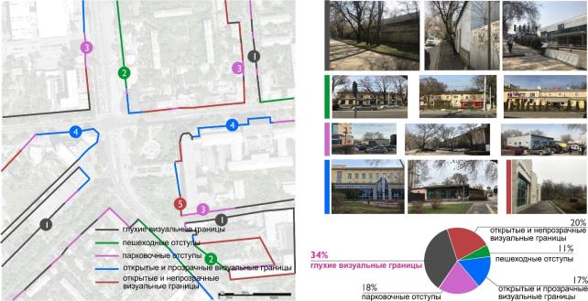

Рисунок 2.2.6 – Визуальные границы общественных пространств
[Источник: автор, проиллюстрировано на карте Google Earth Pro]

В аспекте принадлежности общественных пространств к формам собственности выявлено, что 52% городской среды находится в частной собственности (Рисунок 2.2.7). Большими участками в районе исследования владеют такие международные и казахстанские компании, как Grand Aiser, Astana International Hotel, MacDonald’s и Сатпаев Университет; здесь находятся также малые объекты социальной инфраструктуры. Существуют участки общественных пространств между жилыми зданиями и вдоль улиц Сатпаева и Байтурсынова (их доля составляет 15,5%), многие из которых принадлежат частным собственникам, обладающим, к примеру, правом запрета на парковку перед их зданиями, несмотря на то, что само общественное пространство является государственным.

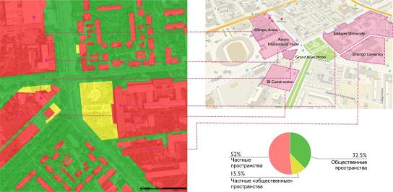

Рисунок 2.2.7 – Принадлежность общественных пространств к формам собственности
[Источник: автор, проиллюстрировано на карте Google Earth Pro и 2GIS, подсчитаны с кадастровой карты РК URL: www.aisgzk.kz]

Доля автомобильных дорог составляет 40,7% территории общественного пространства (Рисунок 2.2.8). Это значит, что городская среда приспособлена преимущественно для транспорта, в основном, автомобильного, в результате чего улицы и общественные пространства теряют свою ценность для социальной активности. Хотя доля ОП, доступных для пешеходов, составляет здесь 59,3%, 12% из них относятся к частным пространствам. Следовательно, только менее половины (47,3%) всего общественного пространства может быть социально комфортно для жителей города.

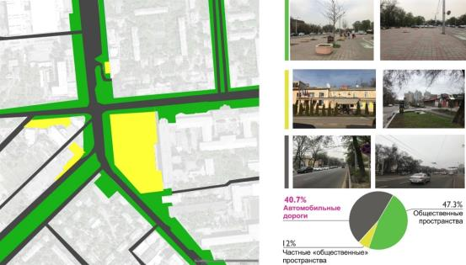

Рисунок 2.2.8 – Доля автомобильных дорог в общественных пространствах [Источник: автор, проиллюстрировано на карте Google Earth Pro]
Как видно из графика работы объектов социальной инфраструктуры, район, в основном, активен до 18:00 (Рисунок 2.2.9), 20% социальных объектов работают до поздней ночи. Терриория Сатпаев Университета активна лишь в определенных местах, таких как главный вход в здание университета, ощущается недостаток малых объектов социальной инфраструктуры для улучшения социальной оживленности района. Следовательно, исследуемый район активен только на нескольких общественных участках (например, пересечение улиц Байтурсынова и Сатпаева), в то время как сквер имени К.И. Сатпаева, например, нуждается в социальном контроле за счет систем видеонаблюдения. Отсутствие многофункциональности городской застройки и глухие визуальные границы не взаимодействуют с общественными пространствами в позднее время суток. Таким образом, определенные участки исследуемого ОП недостаточно комфортны для вечерних и ночных прогулок.

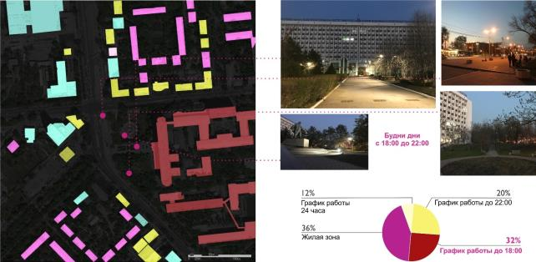

Рисунок 2.2.9 – График работы объектов социальной инфраструктуры в вечернее и ночное время суток
[Источник: автор, проиллюстрировано на карте Google Earth Pro]

Экологический аспект. Озеленение общественных пространств составляет 27,5% (Рисунок 2.2.10). На территории перед главным корпусом Сатпаев Университета и на бульваре Бухар-Жырау имеется много зеленых насаждений, которые создают возможность рекреации для повседневного времяпровождения. Однако зеленые пространства района не связаны между собой из-за широких магистралей.

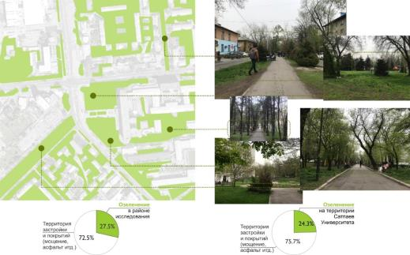

Рисунок 2.2.10 – Озеленение общественных пространств
[Источник: автор, проиллюстрировано на карте Google Earth Pro]

Социально-экологический аспект. Натурное обследование выявило недостаток элементов благоустройства, которые стимулировали бы людей к взаимодействию, – комфортной уличной мебели, фонтанов, арт-инсталляций (Рисунок 2.2.11). Отдельные участки общественного пространства притягательны для людей, но большое ОП перед университетом выглядит довольно однообразно и скучно.

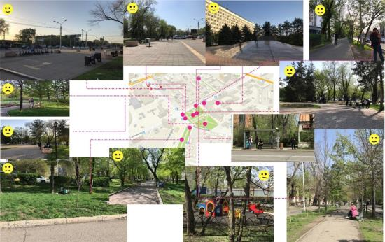

Рисунок 2.2.11 – Натурное обследование общественного пространства [Источник: автор, проиллюстрировано на карте 2GIS]
Исследованный участок перед Сатпаев Университетом имеет значительные градостроительные проблемы в организации общественного пространства. Несмотря на реконструкцию транспортной инфраструктуры и благоустройство территории вдоль улицы Байтурсынова, район все еще нуждается в социальной оживленности и комфорте для выполнения активной социально-функциональной роли. Некоторые участки городской среды являются некомфортными для пешеходов и велосипедистов. Несмотря на высокую долю зеленых насаждений, отсутствие многофункциональности городской застройки и глухие визуальные границы снижают оживленность и безопасность общественных пространств вечером и ночью. Таким образом, исследуемый район требует повышения его социально-функциональной роли.

Район жилого комплекса «Байтал», Алматы
Архитектурно-градостроительные характеристики района исследования. Исследуемый район находится в юго-западной части города, рядом с Алматинским архитектурно-строительным институтом (ныне Международная Образовательная Корпорация - МОК) (Рисунок 2.3.12). Застройка в квартале улиц Рыскулбекова, Мустафина, Торайгырова и проспекта Саина была частично сформирована в 1970-х годах в качестве нового образовательного центра района и является частью «спальных районов» на западе Алматы.
Район представляет собой смешанную застройку типичных советских панельных домов и современных жилых комплексов. Следовательно, исследование акцентировано на двух участках района: 1) современные жилые комплексы, каким яаляется ЖК «Байтал», и 2) «советская» застройка, которая, по сути, является градообразующей застройкой района.

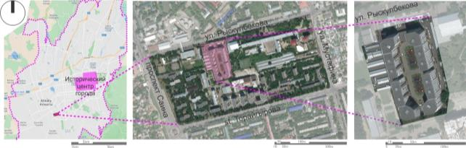

Рисунок 2.2.12 – Ситуационная схема. Участок исследования
[Источник: автор, проиллюстрировано на карте Google Earth Pro]

Архитектурно-градостроительные аспекты. Анализ баланса территории показывает, что большая ее часть является жилой, при этом есть три основных участка с образовательными учреждениями – частными университетами и школами (Рисунок 2.3.32). В 2014 году владельцы Международной образовательной корпорации продали футбольное поле девелоперской компании для возведения жилого комплекса «Байтал», показанного на Рисунке 2.2.13 [121], что характерно для управления современными городами. Можно утверждать, что городская среда имеет большую ценность, когда на участке строятся экономически выгодные объекты. Стоимость неосвоенных городских участков со временем растет, и городская застройка с многофункциональными жилыми комплексами становятся выше и плотнее. Следовательно, у неосвоенных участков есть спекулятивный коммерческий потенциал для строительства на них высотных и плотных жилых комплексов.

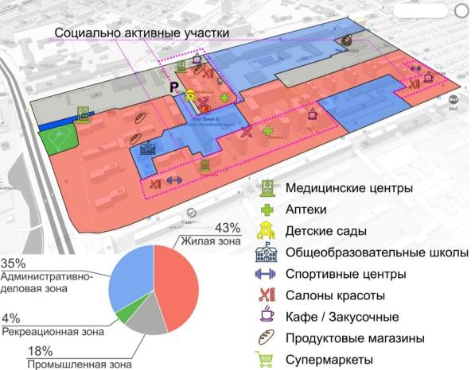

Рисунок 2.2.13 – Анализ баланса территории и объектов социальной инфраструктуры [Источник: автор, проиллюстрировано на карте 2GIS]

Оценка жилого фонда, в частности, выявила, что более половины зданий были построены после 1990-х годов (Рисунок 2.2.14). Современные жилые комплексы в районе исследования построены после 2005 года и считаются относительно новыми сообществами, включая ЖК «Байтал». Следует отметить, что в последнее время основные нормативные принципы градостроительного планирования не соблюдаются ради прибыли инвесторов и девелоперов при строительстве коммерчески ориентированных жилых комплексов.

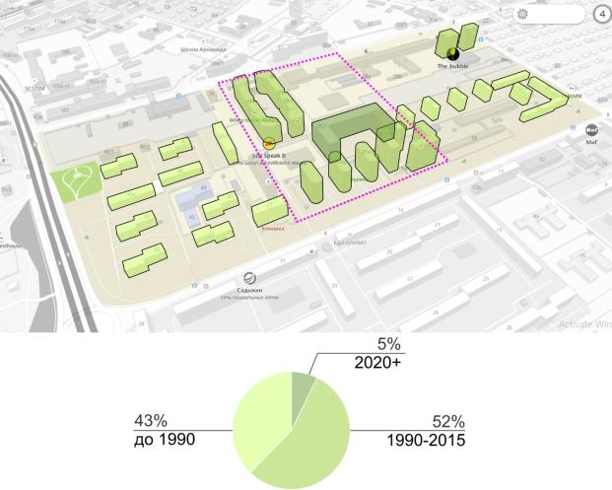

Рисунок 2.2.14 – Возраст жилого фонда [Источник: автор, проиллюстрировано на карте 2GIS]

На основании анализа высотности жилищного фонда было выяснено, что застройка района разделена на участки с преимущественно многоэтажными жилыми комплексами и участки с домами средней этажности (Рисунок 2.2.15). Центральная часть района застроена жилыми комплексами от двенадцати до шестнадцати этажей, в то время как другие участки (на рисунке выделены желтым) представлены преимущественно панельными жилыми домами высотой до девяти этажей. Из этого следует, что плотность и количество жителей значительно выше в современных жилых комплексах, чем в панельных жилых блоках, где средняя плотность населения в районе составляет 163 чел/га (см. Приложение Г). Таким образом, современная застройка становятся всё выше, как, например, жилой комплекс «Байтал», что приводит к точечному увеличению населения в морфологии городской застройки.

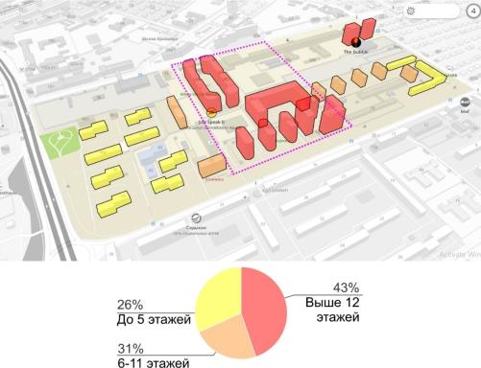

Рисунок 2.2.15 – Высотность жилищного фонда [Источник: автор, проиллюстрировано на карте 2GIS]

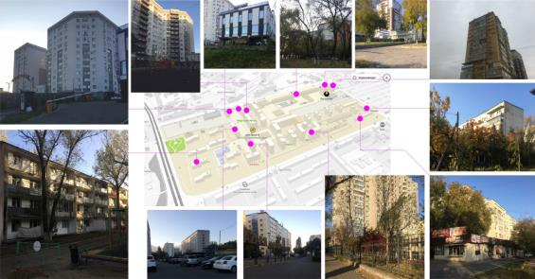

Рисунок 2.2.16 – Эстетика застройки [Источник: автор]

Как видно из исследования, значительная часть территории является монофункциональной (Рисунок 2.2.17). Большинство монофункциональных зданий были построены в советское время, где район делился на селитебную, административно-деловую и рекреационную зоны. Современные жилые комплексы отличаются многофункциональностью назначений в пределах единой застройки. Тем не менее, административные и жилые зоны значительно превышают количество культурно-бытовых объектов в исследуемом районе. Отсутствие многофункциональности городской застройки снижает социальную активность общественного пространства и не создает возможности для взаимодействия жителей района и укрепления социальных связей между ними.

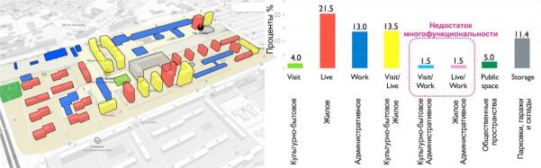

Рисунок 2.2.17 – Многофункциональность городской застройки [Источник: автор, проиллюстрировано на карте 2GIS]

Анализ пешеходной проходимости и удобства доступности общественного пространства для маломобильных групп населения выявил проблемы пешеходной и транспортной связанности между новыми жилыми комплексами и советской застройкой (Рисунок 2.2.18). Из-за огражденных по периметру жилых комплексов пройти с улицы Торайгырова на улицу Рыскулбекова представляется возможным только в обход проспекта Саина и улицы Мустафина. Огороженные застройки приводят к формированию закрытых сообществ, а в целом фрагментированное ОП приводит к расслоению местных жителей.

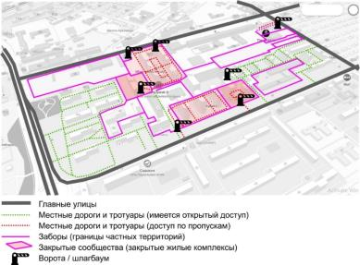

Рисунок 2.2.18 – Пешеходная проходимость и удобство доступности общественного пространства для маломобильных групп населения [Источник: автор, проиллюстрировано на карте 2GIS]
На рисунке 2.2.19 представлены общественные пространства по форме собственности. Данное исследование расширило наше понимание того, как и кем контролируется пространство и для кого оно предназначено. На рисунке 2.3.19 видно, что «советская» часть исследуемого участка представляет собой общественное пространство, находящееся в городской собственности, а территория в современных жилых комплексах является «частной» собственностью. Как отмечалось выше, общественные пространства в частной собственности используются закрытыми сообществами, которые не заинтересованы в социальном обмене с местными сообществами. Об этом свидетельствует то, что территория огорожена, некоторые действия ограничены, в том числе доступ для посторонних. Несмотря на то, что в рамках городской среды общественное пространство называется «общественным», оно предназначено только для тех, кому оно принадлежит. В результате современные жилые комплексы нарушают морфологию городской застройки, превращаясь в разобщенные сообщества в масштабе района и города.

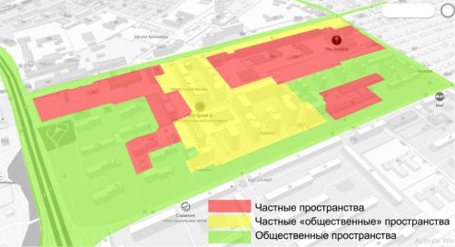

Рисунок 2.2.19 – Принадлежность общественных пространств к формам собственности [Источник: автор, проиллюстрировано на карте 2GIS]

На рисунке 2.2.20 показано, что район, в основном, хорошо освещен. Но, несмотря на хорошо освещенные улицы, в момент натурного исследования (будний день с 19:00 до 21:00) пешеходов на них не было. Недостаток объектов культурно-бытового обслуживания, многофункциональности застройки района, недостаток пешеходной сети делают исследуемый район небезопасным для вечерних и ночных прогулок, в частности, в его центральной части.

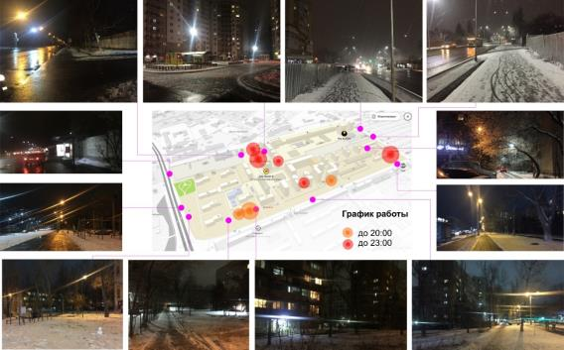

Рисунок 2.2.20 – Освещенность общественных пространств ночью и график работы объектов социальной инфраструктуры [Источник: автор, проиллюстрировано на карте 2GIS]

Экологический аспект. На рисунке 2.2.21 представлено соотношение зеленых насаждений в общественных пространствах современных жилых комплексов и старых районах. На приведенных ниже фото видно, что озеленение гуще в районах, построенных в 80-х годах, в то время как в ОП современных застроек имеются лишь несколько зеленых участков. Особенно стоит отметить, что в жилом комплексе «Байтал» не хватает ландшафтного благоустроенного зеленого общественного пространства, которое можно было бы использовать как открытое общественное пространство для отдыха жителей.
Недостаток зеленых насаждений является общей проблемой для современных жилых комплексов в Алматы, поскольку подземные пространства дворовых зон используются преимущественно для автомобильных паркингов, над которыми нет достаточной толщи грунта для посадки деревьев. В результате большинство общественных пространств застраиваются, в том числе в подземной части. Асфальтированные общественные пространства, как правило, некомфортны для ежедневного использования и не вписываются в принципы устойчивых городов.

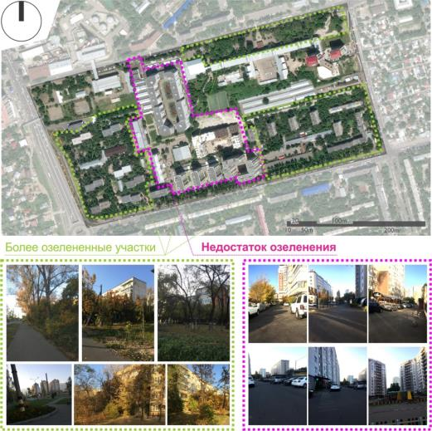

Рисунок 2.2.21 – Озеленение общественных пространств [Источник: автор, проиллюстрировано на карте Google Earth Pro]

Социально-экологический аспект. Натурное обследование элементов благоустройства района показывает, что игровые и спортивные площадки равномерно распределены как во дворах советской застройки, так и в новых жилых комплексах (Рисунок 2.2.22). Однако, в то время как частные ОП в современных ЖК достаточно комфортны для детей, во дворах советских застроек, кроме нескольких игровых и спортивных площадок, других привлекательных элементов благоустройства нет. Примечательно, что игнорирование разнообразия способов, которыми дети взаимодействуют с городской средой, может стать препятствием для развития социальных связей, целью которых является повышение уровня вовлеченности всех детей. Более того, социальное взаимодействие детей помогает родителям знакомиться друг с другом. Таким образом, комфортное для детей общественное пространство может увеличить шансы местных жителей на улучшение социальных связей и способствовать преобразованию их в более открытые сообщества.

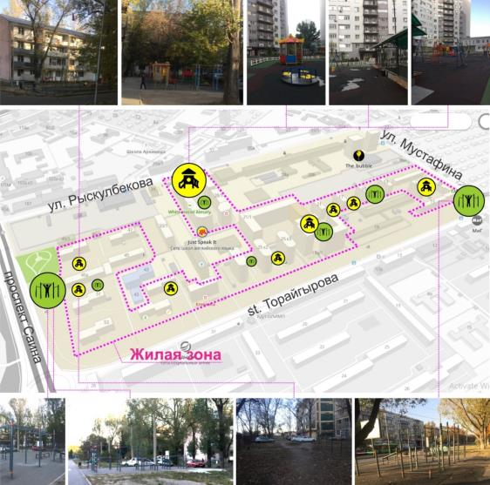

Рисунок 2.2.22 – Натурное обследование благоустройства детских игровых и спортивных площадок [Источник: автор, проиллюстрировано на карте 2GIS]

В целях объективности оценки района исследования был проведен социальный опрос жителей. Структура опроса основана на принципах анкетирования профессора А.Ж. Абилова [3]. Согласно карте плотности населения г.Алматы [1], в выбранном ЖК «Байтал» и старой застройке проживает около 3500 жителей. В рамках исследования опрос проводился с 20 октября 2021 года по 22 апреля 2022 года и с 1 по 30 марта 2024 года. Анкетирование местных жителей проводилось непосредственно во внутренних дворах этих участков, однако заполненные анкеты были получены, в основном, через общедомовые WhatsApp-чаты жителей. В итоге было получено 500 заполненных анкет, что представляет охват около 15% общего числа жителей и является минимальным критерием для обобщения результатов в рамках исследования. Коммуникация и дискуссия с психологически уязвимыми и несовершеннолетними социальными группами не проводилась.
Вопросы анкетирования разработаны для определения мнений жителей относительно проблем, выявленных ранее и показанных в исследовании архитектурно-градостроительного аспекта и в результатах натурных обследований.
В таблице А.4 представлены характеристики респондентов по полу, возрастному составу и принадлежности к участкам. Большинство составили респонденты в возрасте от 26 до 65 лет. Четверть респондентов равномерно распределена между возрастными группами 18-25 лет и старше 65 лет. Распределение по участкам: 25 респондентов – жители домов, построенных до 1990 года, в советский период, остальные 25 – жители ЖК «Байтал». Количество ответов выбраны в одинаковом соотношении для удобства сравнения двух местных сообществ в исследуемом районе.
В таблице А.3 представлены результаты социального опроса. Во-первых, треть жителей советских многоквартирных жилых домов неудовлетворены своими условиями проживания, в отличие от жителей ЖК «Байтал», где условиями жизни довольны 76% опрошенных. Под жилищными условиями подразумеваются: расположение дома, содержание общих зон, благоустройство и архитектурно-эстетический вид района, – всё это играет критически важную роль в создании устойчивого города.
Во-вторых, жители советских многоквартирных жилых домов используют объекты социальной инфраструктуры, расположенные на участке, в среднем 6 раз в месяц и дважды – в пределах исследуемого района. Однако жители ЖК «Байтал» часто пользуются объектами социальной инфраструктуры в своем жилом комплексе и реже – за его пределами. Это свидетельствует о том, что застройка комплекса имеет многофункциональное назначение. Удовлетворенность элементами благоустройства общественного пространства является одинаковой по всему району исследования: половина респондентов отреагировала положительно. Еще одна важная проблема – удовлетворенность зелеными насаждениями в общественных пространствах. В обеих частях исследуемых районов у жителей нет удовлетворенности существующим озеленением дворов.
В рамках исследования социальная взаимосвязь внутри и между соседними участками определялась вероятностью знакомств внутри и за пределами квартала или комплекса. Уровень такого взаимодействия жителей советских домов и ЖК «Байтал» можно охарактеризовать как низкий: только 40% и 20% соответственно имеют друзей или знакомых в своих местах проживания. При этом лишь несколько респондентов, в основном, женщины в возрасте от 26 до 45 лет, знакомы с жителями за пределами своего дома в границах исследуемого района. Подавляющее большинство жителей вообще не взаимодействуют друг с другом. Основная проблема отсутствия социального обмена – это трудности с пешеходной сетью и доступностью ОП, которые отметили до 80% респондентов. Данный факт свидетельствует о проблемах городского планирования внутри выбранного района, в основном, по причине закрытых границ жилых комплексов. Более половины респондентов выразили негативное отношение к вечерним прогулкам внутри района, считая их небезопасными.
Исследование общественного пространства в районе ЖК «Байтал» выявило важные аспекты изменения городской среды под влиянием различных градостроительных подходов к проектированию. Советская практика функционального зонирования и создания микрорайонов с типовыми блоками и централизованными объектами социальной инфраструктуры отражает стремление к унификации. Тогда как современная застройка характеризуется более высокой плотностью и коммерческой направленностью, приводя к появлению закрытых жилых комплексов и ограничению доступа к общественным пространствам. В результате городская среда стала фрагментированной за счет усиления приватизации пространства, что, в свою очередь, препятствует социальному взаимодействию между соседними сообществами. Анализ жилого фонда и благоустройства общественных пространств показал, что застройщики современных ЖК часто игнорируют необходимость зеленых насаждений, что снижает экологическое качество городской среды. В целом, несмотря на экономические преимущества и стремление к модернизации, современные подходы к градостроительству часто игнорируют потребности жителей в инклюзивных, доступных и социально активных общественных пространствах.

2.3 Сравнительные характеристики формирования и развития общественных пространств в г. Алматы и зарубежных аналогов на примере г. Кардифф, Великобритания
В рамках диссертационной работы проведен анализ общественных пространств на примере г. Кардиффа, одного из крупных городов Великобритании, по градостроительным масштабам относительно соразмерного Алматы, Астане и Шымкенту. Исследование проведено для сравнения существующих в городе социально-экологических и архитектурно-градостроительных проблем, что придает дополнительный ракурс объективному изучению городских ОП в крупных городах Казахстана. Исследуемый в Кардиффе участок по градостроительным признакам и значению аналогичен Площади Республики в Алматы и площади перед акиматом г. Шымкента.
Архитектурно-градостроительные характеристики района исследования. С конца 1980-х годов в ОП крупных городов Великобритании произошли значительные преобразования [81]. Правительство Уэльса инициировало проект городского развития в районе Cardiff Bay, призванного стать «морским направлением мирового класса» [117]. Cardiff Bay Development Corporation (CBDC), созданная правительством Уэльса в 1987 году, освоила в этом районе территорию площадью около 1089 гектаров, что было частью плана восстановления набережной [65]. Большая часть плана городской застройки завершена (Рисунок 2.3.1). Центральным градостроительным ядром и символическим общественным пространством является площадь Роальда Даля. Эта площадь формирует градообразующий узел перед зданиями Правительства Ассамблеи Уэльса и Центром тысячелетия Уэльса и соединяется с основными пешеходными, транспортными и морскими маршрутами. Несмотря на существенные преобразования в ОП Cardiff Bay, этот район имеет ряд архитектурно-градостроительных и социальных проблем, влияющих на комфортность его использования и на раскрытие потенциала всего района.

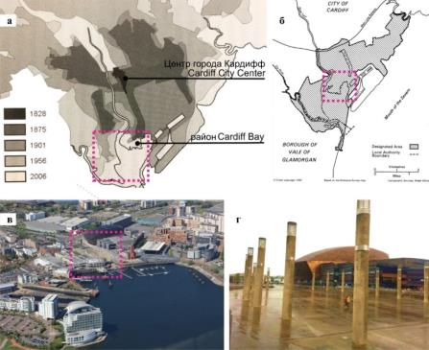

Рисунок 2.3.1 – Ситуационная схема. Участок исследования
a) Градостроительное развитие города Кардифф с 1820 года; б) Район Cardiff Bay; в) Основная часть Cardiff Bay [117]; г) Площадь Роальда Даля [117]

Изначально исследуемый район был предназначен для проведения «крупных международных мероприятий мирового класса, таких как ...Wales Millenium Centre» [67], однако до настоящего времени нет оценки социально-функциональной роли района. Таким образом, данное ОП является подходящим примером для анализа результатов социально-экологических и архитектурно-градостроительных решений (Рисунок 2.3.2).

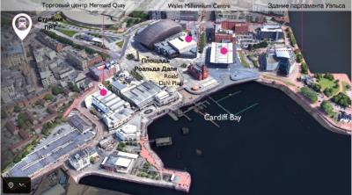

Рисунок 2.3.2 – Участок исследования [Источник: автор, проиллюстрировано на карте Google Earth Pro]
Архитектурно-градостроительные аспекты. Рисунок 2.3.3 иллюстрирует три основные транспортные связующие направления и недостаточную пешеходную сеть в пределах исследуемого участка. Однако не хватает велосипедных дорожек, которые могли бы улучшить транспортную связь общественных пространств района. Кроме того, общественное пространство вокруг площади Роальда Даля некомфортно для пешеходов.

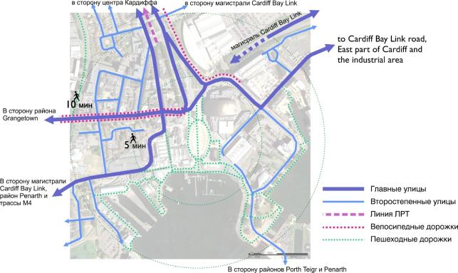

Рисунок 2.3.3 – Схема пешеходной и транспортной сети исследуемого района [Источник: автор, проиллюстрировано на карте Google Earth Pro]

Поскольку большая часть территории представляет собой открытые пространства, в радиусе 200 м пешеходная проходимость составляет 62,1%. Однако анализ связанности общественных пространств района показывает, что городская среда разделена широкими магистральными дорогами и заборами, что делает ОП некомфортными для пешеходов (Рисунок 2.3.4). Анализ доступности для маломобильных групп населения показывает, что общественные пространства вокруг центральной площади являются достаточно открытыми, но из-за барьеров благоустройства, таких как открытые лестницы, ограждения, перепады террас на площади Роальда Даля, необходимо преодолевать значительные расстояния, чтобы добраться, например, до террасы гавани или перейти на другую сторону площади. Такого рода разобщенные ОП неудобны для жителей с детскими колясками или для маломобильных групп населения, что приводит к нежеланию людей посещать это место регулярно.

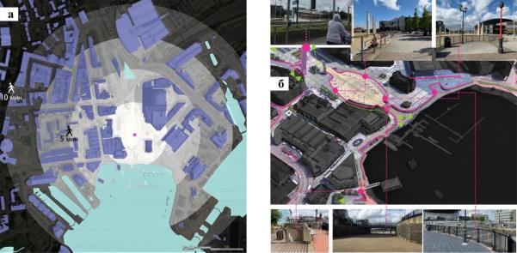

Рисунок 2.3.4 – Пешеходная проходимость и удобство доступности общественного пространства для маломобильных групп населения:
a) Пешеходная доступность общественного пространства [Источник: автор, проиллюстрировано на карте Google Earth Pro, рассчитан на основе сервиса EDINA Digimap, 2021];
б) Ограждения в районе площади Роальда Даля [Источник: автор]

Плотность застройки в районе Cardiff Bay составляет k=0.31 (Рисунок 2.3.5). Несмотря на то, что треть зданий являются высотными, коэффициент плотности застройки в целом ниже k=2.0, что влечет за собой снижение оживленности всего района.

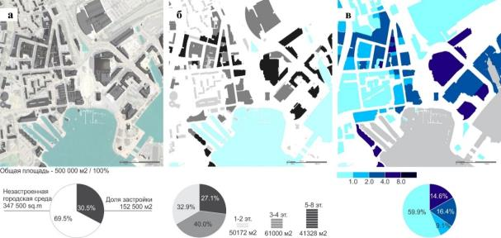

Рисунок 2.3.5 – Плотность застройки:
a) Пятна застроек; б) Высотность зданий; в) Коэффициент плотности застройки [Источник: автор, проиллюстрировано на карте Google Earth Pro, рассчитан на основе сервиса EDINA Digimap]
Оценка многофункциональности городской застройки в районе показывает, что здесь доминируют крупные монофункциональные здания (Рисунок 2.3.6). Большинство из них – торгово-развлекательные центры, такие как Wales Millenium Centre, Dragon Centre и торговый центр Mermaid Quay. Район ориентирован исключительно на потребление, в то время как социально-функциональная роль общественного пространства, с точки зрения социальной справедливости, может не соответствовать финансовым возможностям большинства горожан. Такие объекты социальной инфраструктуры нацелены, в основном, на получение прибыли. Более того, подобные городские районы приводят к социальному неравенству из-за монофункционального зонирования.

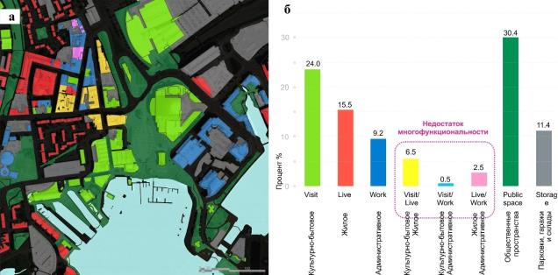

Рисунок 2.3.6 – Многофункциональность городской застройки:
- Функциональное зонирование в районе Cardiff Bay [Источник: автор, проиллюстрировано на карте Google Earth Pro, рассчитан на основе сервиса EDINA Digimap];
б)Доля функционального назначения объектов [Источник: автор]

Оценка визуальных границ общественных пространств приводит к выводу, что около 50% составляют глухие фасады и заборы (Рисунок 2.3.7). Это означает, что они не способствуют социальной оживленности, поскольку не взаимодействуют с улицей. Следовательно, это приводит к отсутствию социальной безопасности в районе исследования.

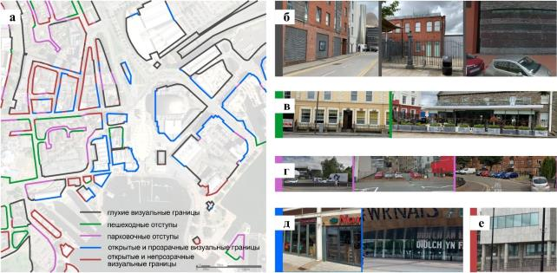

Рисунок 2.3.7 – Визуальные границы общественных пространств
a) Схема визуальных границ [Источник: автор, проиллюстрировано на карте Google Earth Pro]; б) Глухие визуальные границы; в) Пешеходные отступы; г) Парковочные отступы; д) Открытые и прозрачные визуальные границы;
е) Открытые и непрозрачные визуальные границы [Источник: автор]

Принадлежность общественных пространств к формам собственности показывает, что частные владельцы контролируют значительную часть городской среды. Международные компании и британские корпорации в частном порядке владеют территорией вокруг центральной площади Роальда Даля (Рисунок 2.3.8). Владельцы устанавливают свои правила контроля ОП, согласно которым здесь запрещены социальные акции и неофициальные скопления людей. Например, в общественных пространствах на набережной Mermaid Quay не допускается ведение уличной торговли. Таким образом, общественные пространства Cardiff Bay социально комфортны лишь для тех, кто может себе финансово позволить пользоваться услугами примыкающих коммерческих объектов социальной инфраструктуры.

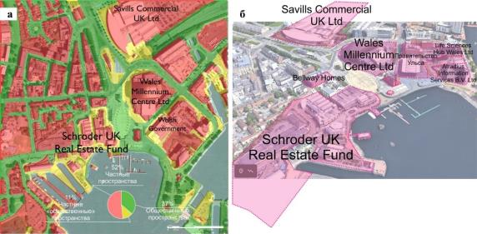

Рисунок 2.3.8 – Принадлежность общественных пространств к формам собственности:
a) Соотношение форм собственности общественных пространств;
б) Основные собственники Cardiff Bay [Источник: автор, проиллюстрировано на карте Google Earth Pro, рассчитан на основе сервиса EDINA Digimap]

Доля автомобильных дорог составляет 36% территории общественных пространств. Несмотря на то, что ОП для пешеходов составляет 64% общей площади, одну треть его занимают частные «общественные» пространства, управляемые частными собственниками, дороги же занимают 36% исследуемого участка (Рисунок 2.3.9).

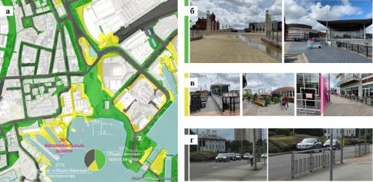

Рисунок 2.3.9 – Доля автомобильных дорог в общественных пространствах:
a) Доля автомобильных дорог в общественном пространстве [Источник: автор, проиллюстрировано на карте Google Earth Pro, рассчитан на основе сервиса EDINA Digimap]; б) Общественное пространство для пешеходов; в) Частное общественное пространство; г) Автомобильные асфальтированные дороги [Источник: автор]
График работы объектов социальной инфраструктуры в вечернее и ночное время суток свидетельствует о том, что этот район активен, в основном, до 18:00. Несмотря на то, что 17% объектов обслуживания работают до позднего вечера, они не охватывают всю территорию (Рисунок 2.3.10). Следовательно, район Cardiff Bay активен только на определенных участках. Большая часть района охраняется системой видеонаблюдения. Это связано с недостатком многофункциональности городской застройки, а значительная часть глухих визуальных границ ОП не взаимодействует с внутренним пространством в вечернее и ночное время.

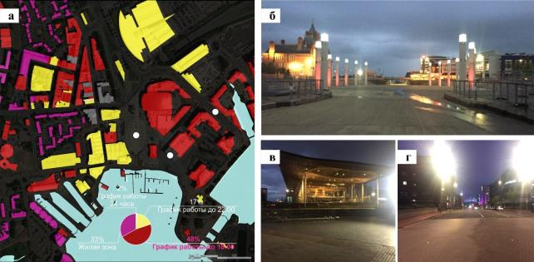

Рисунок 2.3.10 – График работы социальной инфраструктуры в вечернее и ночное время суток:
a) Время работы объектов социальной инфраструктуры [Источник: автор, проиллюстрировано на карте Google Earth Pro, рассчитан на основе сервиса EDINA Digimap]; б) Площадь Роальда Даля; в) Сквер перед Wales Millennium Centre; г) Улица Бьют Плейс [Источник: автор]

Экологический аспект. Озеленение общественных пространств в районе Cardiff Bay составляет 9,5%, в то время как в районе площади Роальда Даля озеление составляет всего 5,3%. Например, на площади Роальда Даля имеются всего несколько участков с зелеными насаждениями (Рисунок 2.3.11). Низкие показатели озеленения делает общественное пространство не привлекательным для повседневного использования, как, к примеру, более озелененные районы.

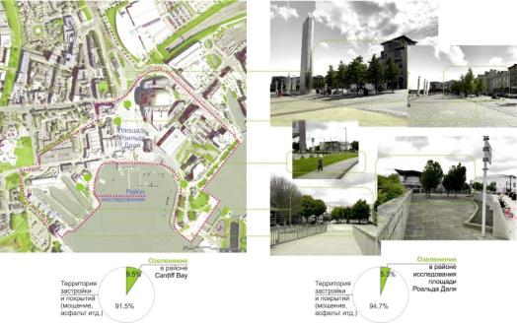

Рисунок 2.3.11 – Озеленения общественного пространства
[Источник: автор, проиллюстрировано на карте Google Earth Pro] Фото[Источник: автор]

Климатические условия в Кардиффе таковы, что почти полгода держится дождливая и ветреная погода (в основном, в осенний, зимний и весенний сезоны). Следовательно, это место является неподходящим для мероприятий на открытом воздухе (например, из-за плохих погодных условий в 2006 году был отменен фестиваль Mela Cardiff) [68]. По этой причине комфортность общественного пространства зависит, в том числе, от создания для социальных взаимодействий различных мест с учетом погодных условий (Рисунок 2.3.12).

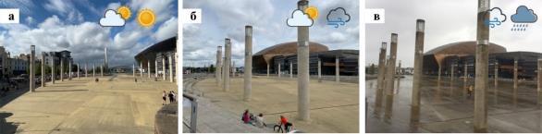

Рисунок 2.3.12 – Пользование общественным пространством в разные погодные условия: a) Солнечный день; б) Облачно-ветреный день; в) Дождливо-ветреный день [Источник: автор]

Социальный аспект. Натурное обследование общественного пространства в центральной части Cardiff Bay с точки зрения комфортного времяпровождения детей показало, что городская среда привлекательна такими водными элементами, как фонтаны и набережные, а также художественными инсталляциями и скульптурами (Рисунок 2.3.13). Некоторые участки ОП, как правило, интересны для детей, однако, например, широкая площадь Роальда Даля менее привлекательна для их социальной активности.

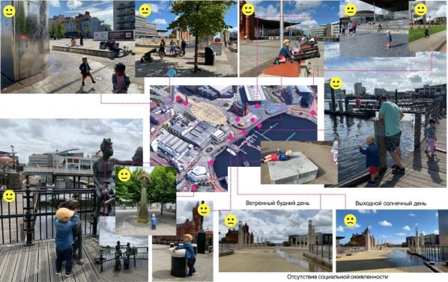

Рисунок 2.3.13 – Восприятие детьми городской среды в районе Cardiff Bay [Источник: автор]

Городской совет Кардиффа [66] строго регулирует уличную торговлю. Необходимо получение лицензии на все виды деятельности, включая торговлю едой и товарами. Фотофиксация уличного малого бизнеса показывает, что все три случая (см. Рисунок 2.3.14) лицензированы, включая продавца благотворительного магазина, у которого есть арендное освобождение от местных властей. В результате ОП предлагает ограниченный ассортимент из дорогих ресторанов и международных сетевых закусочных, расположенных в торговом центре Mermaid Quay, и на нем нет места местному малому бизнесу и уличным торговцам.

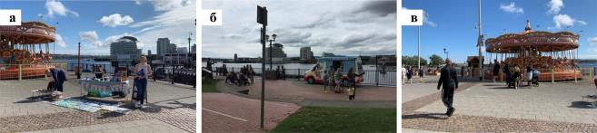

Рисунок 2.3.14 – Уличный малый бизнес:
а) Продавец благотворительного магазина; б) Минивэн с мороженым; в) Киоск продажи билетов на карусель [Источник: автор]
Согласно исследованию, в районе Cardiff Bay имеется недостаток социальной активности. К примеру, одна градостроительная проблема усугубилась другой. Непродуманные и несогласованные с обществом архитектурно-градостроительные решения общественного пространства постепенно привели к накоплению масштабного негативного эффекта. Низкая плотность застройки, плохая пешеходно-транспортная связь, недостаток многофункциональности городской застройки и ограниченный график работы объектов социальной инфраструктуры в вечернее и ночное время создали такие проблемы, как отсутствие социальной активности в центральной части Cardiff Bay. Площадь Роальда Даля, представляющая собой большое открытое ОП, неактуальна для регулярного пользования жителями района. Предназначенное для проведения мероприятий «мирового класса», это значимое общественное пространство является некомфортным для ежедневных посещений. Отсутствие повседневной социально-функциональной роли делает его менее привлекательным для уличной торговли и малого бизнеса, которые могли бы поддерживать доступность услуг и общественного питания для всех социальных слоев населения.
Данное исследование показало, что аналогичные социально-экологические и архитектурно-градостроительные проблемы могут возникать и в крупных городах Казахстана. Сравнительный анализ общегородских общественных пространств Алматы, Астаны, Шымкента и Кардиффа представлен в таблице 2.3.1.

Таблица 2.3.1 – Сравнительный анализ общегородских общественных пространств Алматы, Астаны, Шымкента и Кардиффа

Общественное пространство  Критерии: | Площадь Республики, Алматы | Жастар саябағы, Астана | Площадь перед зданием городского акимата, Шымкент | Площадь Роальда Даля, Кардифф
Расположение в структуре города | Центральный район, рядом с государственными учреждениями | Центральный район, рядом с государственными учреждениями | Центральный район, рядом с государственными учреждениями | Центральный район, рядом с государственными учреждениями
Периоды застройки  района | 1980-2010 | 2000-2010 | 2000-2010 | 1990-2010
Пешеходная и транспортная сеть
Приоритет | Автомобильному транспорту, частично пешеходам. Нет велосипедных линий | Автомобильному транспорту, частично пешеходам. Нет велосипедных линий | Автомобильному транспорту, частично пешеходам. Нет велосипедных линий | Автомобильному транспорту, частично пешеходам. Частично имеются велосипедные линии
Плотность застройки | 0,20 | 0,16 | 0,28 | 0,31
Плотность населенения | 57 чел/га | 66 чел/га | 64 чел/га | 81 чел/га
Высотность, застройки | Преимущественно выше 9 этажей | Преимущественно выше 9 этажей | Преимущественно выше 9 этажей | Преимущественно 3-4 этажа
Соотношение государственных/муниципальных и частных общественных пространств
Государственные/муниципальные общественные пространства | 69,0% | 70,9% | 42,1% | 37,0%
Частные «общественные» пространства | 13,9% | 8,8% | 28,9% | 11%
Частные пространства | 17,1% | 20,3% | 29,0% | 52%
Из них доля автомобильных дорог | 16,1% | 20.4% | 24,7% | 36%
Многофункциональность городской застройки
Преобладающие функции | Административная и культурно-бытовая застройка | Административная и культурно-бытовая застройка; пустые участки | Административная и жилая застройка. | Культурно-бытовая и жилая застройка.
Визуальные границы общественных пространств
Преобладающие типы визуальных границ ОП | Пешеходные отступы, глухие визуальные границы | Пешеходные отступы, глухие визуальные границы | Пешеходные отступы, глухие визуальные границы | Глухие визуальные границы
График работы объектов социальной инфраструктуры | Преимущественно до 18:00 | Преимущественно до 18:00 | Преимущественно до 18:00 | Преимущественно до 18:00
Освещенность района | Хорошая | Хорошая | Хорошая | Хорошая
Проходимость и доступность общественного пространства для пешеходов и МГН | 85% | 87% | 82% | 65%
Доля озеленения общественных пространств | 26,0% | 15,9% | 37,7% | 9,5%

Результаты экспертной оценки и социально-экологические и архитектурно-градостроительные проблемы общественных пространств, выявленные по второй главе, классифицированы в Приложении Б.

2.4 Выводы по второй главе
В контексте развития общественных пространств в Алматы, Астане и Шымкенте социально-экологические и архитектурно-градостроительные аспекты играют критически важную роль в формировании устойчивой и здоровой городской среды. Исследования подчеркивают, что успешное формирование и развитие общественных пространств зависит от сбалансированного сочетания социальных, экологических, архитектурных и градостроительных подходов, которые в совокупности обеспечивают устойчивость и социальную оживленность городской среды.
Одним из ключевых выводов является тот, что пешеходная доступность и социальная активность общественных пространств напрямую связаны с морфологией городской застройки. Например, в Алматы Площадь Республики, изначально запроектированная как градообразующее общественное пространство, на практике используется как транспортный коридор, что негативно сказывается на пешеходной доступности и социальной активности всего района. Это подчеркивает значимость архитектурно-градостроительного планирования, которое должно учитывать не только транспортные потребности, но и создавать условия для активного общественного взаимодействия с учетом функционально-социальной роли общественных пространств. Наличие ОП, способствующих социальному взаимодействию и инклюзии, является актуальным для формирования устойчивого сообщества. Однако, как показывает исследование, многие существующие ОП разделены и фрагментированы из-за доминирования автомобильного транспорта, что препятствует их доступности и удобству пользования пешеходами и велосипедистами.
Исследование разных городских общественных пространств также выявило, что важную роль в создании комфортных и привлекательных общественных пространств играет наличие зеленых насаждений и благоустройства для досуга и отдыха. Исследование подчеркивает необходимость увеличения доли озелененных и открытых для доступа общественных пространств в городской застройке, что может способствовать улучшению экологической обстановки, повышению качества городской среды и стимулированию социальной оживленности. Особое внимание в работе было уделено визуальным границам – взаимодействию улиц, зданий и общественных пространств, что является ключом к созданию социально комфортной городской среды.
Сравнительный анализ на примере района Cardiff Bay, показывает, что проблемы и вызовы, с которыми сталкиваются казахстанские города, не уникальны. В некоторых градостроительных проектах за рубежом также не реализуются принципы инклюзивного подхода к планированию, которые бы учитывали мнения и потребности местного населения, а также необходимость баланса между новым строительством и сохранением общественных пространств для обеспечения социальной активности и взаимодействия.
Социально-экологические и архитектурно-градостроительное аспекты развития общественных пространств в крупных городах Казахстана требуют комплексного подхода, включающего экологическую устойчивость, социальную инклюзию и активное участие общественности в процессе планирования и развития городской среды.

3. ПРИНЦИПЫ ФОРМИРОВАНИЯ СОВРЕМЕННЫХ ГОРОДСКИХ ОБЩЕСТВЕННЫХ ПРОСТРАНСТВ

3.1 Принципы проектирования современных городских общественных пространств
Основываясь на анализе исторического развития и современных проблем общественных пространств, а также исследований, проведенных в гг. Алматы, Астана, Шымкент и Кардифф, предлагаются следующие научные принципы проектирования современных городских общественных пространств, охватывающие архитектурные, градостроительные, социальные и экологические аспекты.
Архитектурные принципы
Интеграция исторического контекста и современного дизайна в проектировании современных городских общественных пространств является ключевым принципом, позволяющим создавать пространства, которые не только отвечают функциональным потребностям современного общества, но и сохраняют исторический архитектурный облик, культурную идентичность и способствуют культурному обмену. Этот подход предполагает глубокое понимание истории, культурных традиций и особенностей местности, которые должны быть тщательно изучены при планировании и реализации проектов.
Функциональность и гибкость общественных пространств представляют собой современный подход к проектированию архитектурных решений городской среды, отвечающий на динамичные изменения в социально-экономической жизни и в потребностях населения. Этот подход обеспечивает создание функционально разнообразных пространств, способных служить местами для широкого спектра деятельности, что делает их центрами притяжения для различных социальных групп и способствует формированию активной и инклюзивной городской среды.
Градостроительные принципы
Создание доступной и инклюзивной городской среды является фундаментальным аспектом современного градостроительства, направленным на обеспечение равных возможностей для всех категорий населения, включая маломобильные группы. Этот подход подразумевает комплексное проектирование и разработку инфраструктуры, способствующей безопасности, удобству и доступности городских пространств для каждого, независимо от физических возможностей, возраста или социального положения. Такая городская среда активизирует социальную оживленность общественных пространств, формируя устойчивые сообществ.
Разработка комплексных мастерпланов развития города, предусматривающих компактную городскую структуру с учетом рационального функционального зонирования территории и визуальных границ общественных пространств, является успешной стратегией в современном урбанистическом планировании. Такой подход требует прогнозирования будущих потребностей города и гибкости в изменении функционального назначения зданий.
Интеграция общественных пространств с городской инфраструктурой играет важную роль в создании связанных и взаимодополняющих пешеходных и транспортных сетей внутри города. Этот подход направлен на улучшение устойчивого развития города за счет обеспечения удобства и безопасности перемещения, стимулирования пешеходной доступности и укрепления транспортных связей между различными районами города.
Экологические принципы
Учет экологических и климатических факторов в проектировании общественных пространств – ключевой момент в создании устойчивой и здоровой городской среды, что, в свою очередь, способствует повышению экологической устойчивости и снижению воздействия на окружающую среду. Развитие зеленого каркаса и внедрение инновационных технологий не только улучшают визуальный облик городов, снижая шумовое загрязнение, но и решают ряд проблем, связанных с изменением климата и экологической ситуацией в городе.
Социальные принципы
Применение принципов социального взаимодействия и участия общественности в процессе планирования и разработки общественных пространств также необходимо при создании инклюзивной городской среды.
Преимущества участия общественности:
- учет мнений жителей способствует созданию общественных пространств, максимально отвечающих их потребностям и желаниям;
- участие в планировании и разработке проектов повышает ощущение причастности к городской среде и стимулирует заботу о сохранности и чистоте общественных пространств;
-. привлечение к диалогу представителей различных социальных групп содействует социальной инклюзии и интеграции, способствует снижению социального напряжения и укреплению общественного согласия;
- активное взаимодействие с жителями может стимулировать инновации и креативность – появление нестандартных идей и решений, которые сделают общественные пространства идентичными и запоминающимися;
- прозрачный процесс принятия решений и активное вовлечение граждан в управление городским развитием повышает доверие к властям, способствует улучшению взаимодействия между государственными органами и обществом.
В таблице 3.1.1 представлено описание принципов, направленных на создание устойчивых, функциональных и привлекательных городских общественных пространств, которые отвечают современным требованиям и представлениям о комфортной городской среде, способствуют развитию социальной активности и культурного обмена, а также учитывают необходимость адаптации к изменениям в обществе и окружающей среде.

Таблица 3.1.1 – Архитектурные, градостроительные, экологические и социальные принципы проектирования современных общественных пространств в крупных городах.

Принципы | Критерии | Характеристики
Интеграция исторического контекста и современного дизайна
Архитектурные принципы | Исследование и анализ исторического развития | Перед началом проектирования необходимо провести всесторонний анализ исторического развития района или участка, изучить архитектурные стили, важные исторические события, локальные обычаи и традиции. Это поможет понять, какие элементы могут стать ключевыми для сохранения идентичности места.
Архитектурные принципы | Воссоздание исторических элементов в современном ключе | Принципы современного дизайна и архитектуры могут быть успешно интегрированы с историческими элементами, создавая гармоничное сочетание старого и нового. Например, восстановление исторических фасадов зданий.
Архитектурные принципы | Формирование уникальной архитектуры | Улучшения архитектурного облика района за счет уникальности и эстетики дизайнерских решений. Формирование фасадов с открытыми и активными границами по отношению общественным пространствам
Функциональность и гибкость
Архитектурные принципы | Трансформативность | Объединение культурных, образовательных, спортивных и рекреационных элементов в одном пространстве для обеспечения его активного использования в течение всего дня и года. Примеры могут включать спортивные площадки, которые преобразуются в места для проведения концертов или кинопоказов под открытым небом.
Архитектурные принципы | Технологическая интеграция | Внедрение современных технологий для управления пространством, улучшения доступности и повышения безопасности. Использование инновационных решений интеллектуального освещения, звуковых систем и интерактивных информационных стендов.
Архитектурные принципы | Экономическая эффективность | Возможность быстрой адаптации общественных пространств к различным мероприятиям может повысить их экономическую эффективность и устойчивость, обеспечивая постоянный поток доходов для их содержания и развития.
Создание доступной и инклюзивной городской среды
Градостроительные принципы | Пешеходная доступность | Создание безопасных, удобных и привлекательных пешеходных маршрутов с ровным покрытием, широкими тротуарами, безбарьерным доступом к зданиям и объектам инфраструктуры. Важными элементами являются также пандусы, подъемники, тактильные разметки.
Градостроительные принципы | Велосипедная инфраструктура | Развитие велосипедных дорожек и стоянок. Важно обеспечить безопасность велосипедистов через создание отдельных велодорожек или выделенных полос на дорогах.
Градостроительные принципы | Учет потребностей маломобильных групп | Проектирование городской среды с учетом потребностей людей с ограниченными физическими возможностями, родителей с колясками, пожилых людей. Это включает создание безбарьерной городской среды, оборудование перекрестков звуковыми сигналами, разработку информационных материалов и навигации.
Разработка комплексных мастерпланов развития
Градостроительные принципы | Многофункциональное использование | Многофункциональное использование общественных пространств подразумевает их способность выполнять различные функции в зависимости от времени суток, сезона или специфических нужд городской среды.
Градостроительные принципы | Гибкость и адаптивность | Гибкость и адаптивность общественных пространств включает в себя проектирование с предвидением возможности легкой модификации этих пространств для их адаптации к меняющимся условиям и потребностям города.
Градостроительные принципы | Учет будущих изменений | Антиципация будущих изменений в городской среде требует комплексного анализа трендов и прогнозирования эволюции городских потребностей. Это означает учет возможных демографических сдвигов, технологических инноваций.
Интеграция общественных пространств с городской инфраструктурой
 | Интеграция с общественным транспортом | Обеспечение легкого доступа к общественному транспорту из общественных пространств повышает их доступность и способствует уменьшению использования личного автотранспорта.
 | Расширение пешеходных зон | Создание пешеходных улиц и зон с ограниченным доступом для автомобилей в центральных и жилых районах города способствует пешеходной оживленности ОП.
 | Безопасность и удобство перемещения | Уменьшение дорожно-транспортных происшествий за счет рационального планирования дорожного движения, а также уменьшения скоростного режима.
Учет экологических и климатических факторов
Экологические принципы | Озеленение | Озеленение играет критически важную роль в снижении температуры воздуха в городе. Зеленые насаждения не только способствуют охлаждению воздуха и улучшают качество воздуха. Водные элементы благоустройства также охлаждают воздух и создают благоприятный микроклимат и служат местами отдыха и рекреации для горожан.
Экологические принципы | Устойчивость и адаптация к климатическим изменениям | Проектирование общественных пространств с учетом климатических изменений и потенциальных экстремальных погодных условий повышает их устойчивость и долговечность.
Применение принципов социального взаимодействия и участия общественности
Социальные принципы | Открытые общественные обсуждения и консультации | Организация открытых встреч, на которых жители могут высказать свое мнение относительно предстоящих проектов общественных пространств, является основой для обратной связи и сбора идей.
Социальные принципы | Опросы и анкетирование | Распространение анкет и проведение опросов среди жителей помогает получить количественные и качественные данные о потребностях и ожиданиях населения.
Социальные принципы | Рабочие группы | Создание рабочих групп, в которые входят как специалисты разных областей, позволяет глубже проработать концепции и проекты, учитывая мнения разных сторон.
Социальные принципы | Использование цифровых платформ и социальных сетей | Развитие технологий предоставляет новые возможности для взаимодействия с жителями. Цифровые платформы и социальные сети могут использоваться для информирования общественности, сбора предложений и обратной связи.
Социальные принципы | Пилотные проекты | Реализация пилотных проектов позволяет «протестировать» идеи на практике, собрать отзывы жителей и скорректировать планы перед тем, как приступить к окончательной реализации.

3.2 Теоретическая модель формирования современных городских общественных пространств
Для формирования современных городских общественных пространств можно предложить теоретическую модель, основанную на интеграции архитектурных, градостроительных, экологических и социальных принципов. Модель можно разделить на несколько фаз, каждая из которых включает определенные шаги, учитывающие архитектурные, градостроительные, экологические и социальные аспекты.

Таблица 3.2.1 – Теоретическая модель формирования современных городских общественных пространств с учетом их реализации по фазам.

Фаза 1: Исследование и анализ
Сбор исторических данных: изучение архивов, исторических карт, фотоматериалов и других ресурсов для понимания исторического контекста и культурной значимости территории.
Анализ современных трендов: исследование текущих потребностей и ожиданий населения от общественных пространств, подготовка реального технического задания.
Фаза 2: Концептуальное проектирование
Применение современных архитектурных решений: создание концепции, с учетом создания уникальной архитектуры в комплексе с существующей застройкой.
Разработка многофункциональных зон: проектирование пространств, способных принимать различные функции — от культурных мероприятий до рекреационных активностей.
Фаза 3: Детальное планирование
Создание инклюзивной среды: обеспечение доступности для всех категорий населения, включая маломобильные группы.
Экологическая устойчивость: внедрение зеленых технологий и материалов, способствующих устойчивости и минимизации воздействия на окружающую среду.
Фаза 4: Реализация и адаптация
Интеграция с городской инфраструктурой: создание удобных связей с транспортной сетью и другими важными объектами городской инфраструктуры.
Гибкость использования: обеспечение возможности легкой адаптации пространства к изменениям в городских потребностях без значительных затрат или переделок.
Фаза 5: Участие общественности и оценка
Вовлечение общественности: организация обсуждений, опросов и мастер-классов для сбора мнений и предложений от жителей.
Мониторинг и корректировка: постоянный анализ использования пространства, сбор обратной связи и внесение корректировок в ПДП на основе полученных данных.

Предлагаемая теоретическая модель определяет рамки для создания современных городских ОП, которые не только отвечают современным требованиям комфорта и функциональности, но и сохраняют культурное наследие, способствуют социальному взаимодействию и устойчивому развитию. Следовательно, основой для идеи комфортного общественного пространства можно принять данную теоретическую модель «устойчивого сообщества». Поскольку исследуемые ОП находятся в городском контексте с уже существующими архитектурно-градостроительными, социально-экологическими проблемами, предлагаемая модель включает стратегии городского планирования, учитывающие существующий контекст участка, как прошлый, так и более поздний, решая проблемы пешеходной и транспортной инфраструктуры, доступности для маломобильных групп населения, плотности и функционального назначения городской застройки, где различные сообщества могут развиваться в более устойчивое сообщество за счет комфортной городской среды.
Основная идея модели заключена не только в создании финального проекта городского планирования, который выполняется архитекторами для заказчика (государства или частных инвесторов), но и в создании дискуссии о том, как в будущем может быть спроектирован тот или иной участок, каким образом могут быть вовлечены местные сообщества, какие теоретические концепции следует учитывать на дальнейших этапах планирования. Таким образом, данный исследовательский проект по городскому планированию направлен на введение процесса, открытого для общественных слушаний с участием местных жителей, чтобы вовлечь их в процесс создания «устойчивого сообщества» (Рисунок 3.2.1).

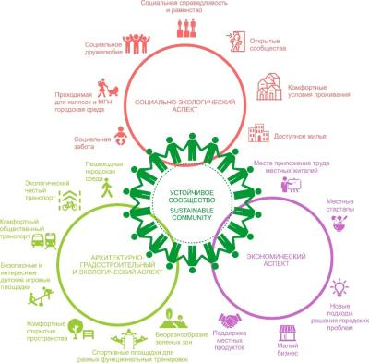

Рисунок 3.2.1 – Теоретическая модель «устойчивого сообщества»

На основе теоретической модели «устойчивое сообщество» можно выдвинуть следующие направления для проектирования современных городских общественных пространств.
Архитектурно-градостроительная модель
Доступное жилье — создание сообщества, где комфортно могут проживать различные социальные группы населения. Цены на жилье и стоимость аренды должны учитывать доходы местного населения и типы семей. Разработка стратегий поддержки инициатив по доступному жилью, ориентированных на местные сообщества.
Различные типы городских застроек — предоставление разнообразных типов зданий для создания многообразной городской застройки. Типы городских застроек с учетом размещения на первом этаже объектов социальной инфраструктуры. Типы квартир с учетом больших семей. Разнообразие вариаций городской застройки дает возможность для формирования различных общественных пространств.
Учет высотности зданий — предлагаемые здания должны гармонично вписываться в окружающий городской контекст с высокими зданиями и относительно низкими, чтобы обеспечить архитектурно-визуальную согласованность с контекстом района.
Учет различных социальных групп — предлагаемые архитектурно-планировочные типы зданий и жилья должны учитывать людей всех возрастов, полов, в том числе маломобильные группы населения.

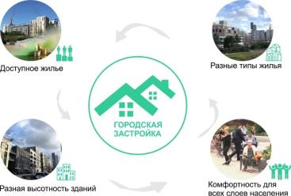

Рисунок 3.2.2 – Теоретическая модель городской застройки

Стимулирование пешеходного движения – создать пешеходную сеть с учетом особенности городского участка, с акцентом на нормативную доступность к остановкам общественного транспорта. Создание социально удобной пешеходной зоны способствует оживленности всего района, что может помочь жителям города больше социально взаимодействовать.
Улучшение пешеходной проходимости и доступности для МГН – убрать барьеры для обеспечения проходимости городской среды и соединения тупиков дорог, чтобы обеспечить больше возможностей для проезда транспортных средств и велосипедов. Это позволит местным сообществам взаимодействовать друг с другом, что, в свою очередь, может способствовать созданию крепких связей между местными сообществами. Предложить инфраструктуру, которая позволит различным группам людей, включая лиц с ограниченными возможностями, комфортно передвигаться по городу.
Улучшение доступа к велосипедным дорожкам – предоставить места для парковки велосипедов, проложить велосипедные дорожки с учетом их доступа к остановкам общественного транспорта. Построить больше велосипедных дорожек на основных дорогах для снижения конфликтов между велосипедистами и автомобильным транспортом.
Улучшение доступности к общественному транспорту – проложить маршруты и разместить остановки общественного транспорта с учетом пешеходной доступности, а также выделить специальные автобусные полосы для увеличения приоритета автобусов и троллейбусов как устойчивого вида транспорта по городу.

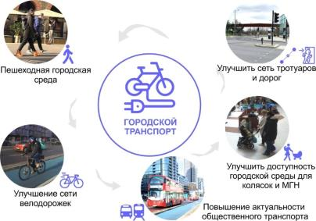

Figure 3.2.3 – Теоретическая модель пешеходной и транспортной инфраструктуры

Социально-экологические модель
Объекты дошкольного образования – предоставление пространства для взаимодействия детей, что способствует созданию связей между родителями и детьми.
Малый бизнес – создание общественных пространств для местных малых предприятий, чтобы они могли встроиться в социальную инфраструктуру города.
Школа навыков – предоставление местным жителям знаний и умений, которые имеют жизненно важное значение в современных городских условиях. Это поддержит их в приобретении новых навыков, необходимых для повышения их конкурентоспособности.
Городские ярмарки – предложение общественных пространств для местной розничной торговли, которые могут быть инициированы активистскими группами в сообществе. Это способствует развитию местного производства продуктов питания и других товаров.
Здания с различным функциональным назначением – размещение объектов культурно-бытового обслуживания на первых этажах зданий в целях создания «социально активных» фасадов для улучшения визуальных границ общественных пространств.
Объекты социальной инфраструктуры – поддержка объектов обслуживания и питания, что способствует оживленности общественных пространств и ощущению социальной безопасности для местных сообществ.

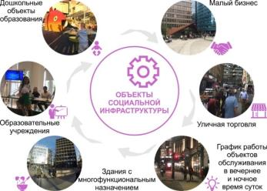

Рисунок 3.2.4 – Теоретическая модель объектов социальной инфраструктуры

Детские игровые площадки – предложение пространств для активного времяпровождения детей. Создание таких социально активных мест позволяет привлекать больше людей к процессу социального взаимодействия. В результате возрастают шансы на укрепление крепких связей внутри сообщества.
Открытые пространства – предоставление пространств для разнообразной социальной деятельности и взаимодействия людей, независимо от их этнической принадлежности, пола, возраста и убеждений. Создание пространств, которые стимулируют социальную активность и взаимодействие, укрепляют связи в сообществе.
Спортивные площадки – предложение спортивных площадок для улучшения здоровья местного сообщества, а также возможности мотивировать друг друга к занятиям спортом. Это создает в сообществе привычку поддерживать физическую форму и способствует социальному взаимодействию.
Зеленые пространства для биоразнообразия – создание пространств для взаимодействия с дикой природой вдоль зеленых коридоров города, а также увеличение шансов на улучшение городской флоры и фауны.

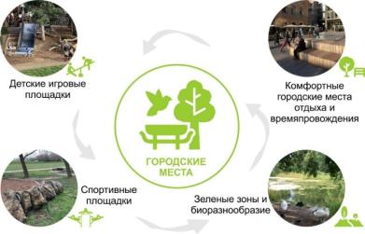

Рисунок 3.2.5 – Теоретическая модель для общественных пространств
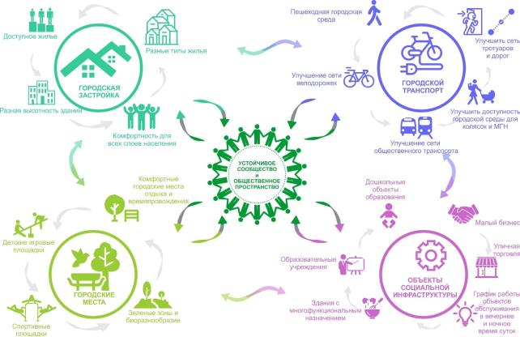

Figure 3.2.6 – Теоретическая модель формирования устойчивого сообщества

3.3 Предложения по трансформации городских общественных пространств в г. Алматы

Предложения по трансформации Площади Республики, г Алматы
В современном мире городская среда и общественное пространство играют ключевую роль в формировании качества жизни граждан. Настоящее исследование предлагает комплекс архитектурно-градостроительных предложений, направленных на преобразование района Площади Республики, который в настоящее время характеризуется низким коэффициентом плотности застройки и ограниченной функциональностью. В рамках теоретической модели сформулировано концептуальное предложение по созданию многофункционального и социально активного общественного пространства, способствующего повышению привлекательности района для жителей и гостей города.
Архитектурно-градостроительные предложения
Плотность и многофункциональность городской застройки. На проектируемом участке нормативно низкий показатель коэффициента плотности, участок сосредоточен на административных и культурно-бытовых объектах обслуживания, доля жилой зоны невелика. Согласно исследованию, район малопривлекателен для жителей и вызывает ощущение небезопасного ОП, особенно в позднее время суток, когда офисы и административные здания закрываются.
Согласно концепции, в районе предлагается строить многофункциональные жилые комплексы с помещениями общественного назначения, а также выделить первые этажи прилегающих к площади зданий и некоторые участки внутри парка под объекты культурно-бытового обслуживания (кафе, кофейня, ресторан, бутик, книжный магазин, коворкинг, продуктовый магазин и т. д.), которые будут функционировать до поздней ночи или 24/7.

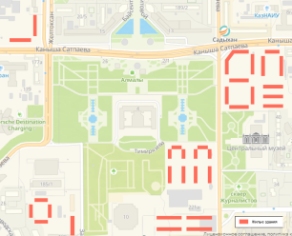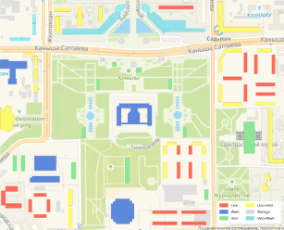

Рисунок 3.3.1 – Варианты застройки зданиями с различными функциональными назначениями объектов

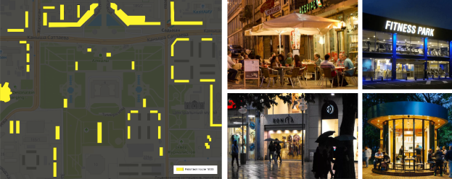

Рисунок 3.3.2 – Предложение по улучшению объектов культурно-бытового обслуживания

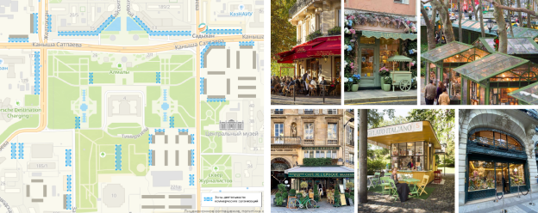
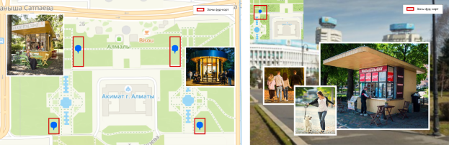
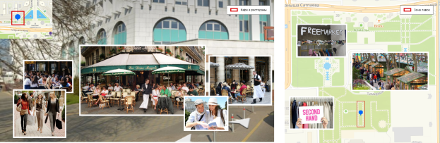

Рисунок 3.3.3 – Варианты благоустройства территорий общественных пространств, прилегающих к объектам социальной инфраструктуры

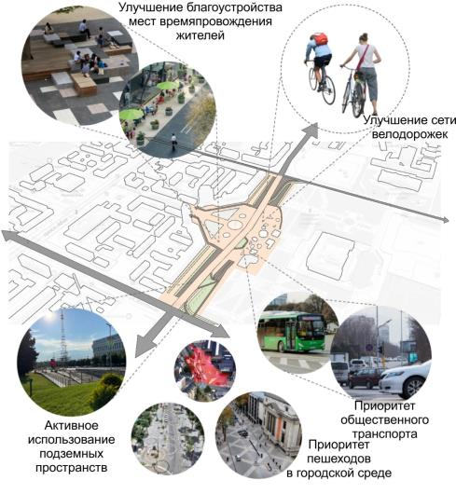

Figure 3.3.4 – Предложение по трансформации общественных пространств в районе Площади Республики

Пешеходная сеть и доступность для маломобильных групп населения. В связи с тем, что отсутствует пешеходная связь между верхней и нижней частью улицы Сатпаева, количество людей на двух сторонах улицы распределяется неравномерно. Основываясь на идее «город для людей», предлагается уменьшить количество автомобильных полос по улице Сатпаева, снизить скорость до 20 км/ч, добавить велосипедные дорожки и пути для автобусов быстрого транзита (BRT) и пешеходные переходы. Поскольку на этом отрезке улицы Сатпаева недостаточно удобных маршрутов общественного транспорта, следует увеличить количество автобусных маршрутов и остановок.

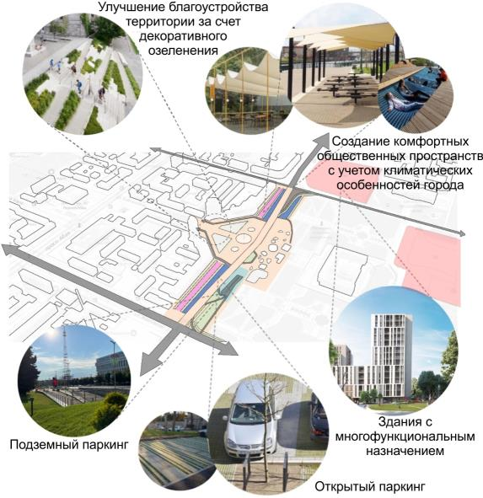

Рисунок 3.3.5 – Вариант организации транспортной инфраструктуры на Площади Республики

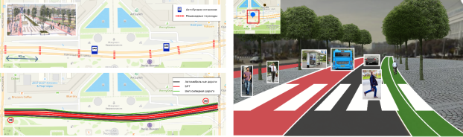

Рисунок 3.3.6 – Вариант благоустройства транспортной инфраструктуры на Площади Республики
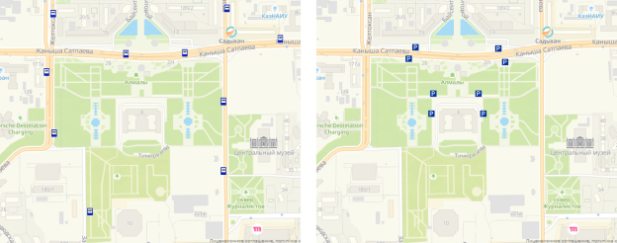

Рисунок 3.3.7 – Предложение по размещению автобусных остановок на Площади Республики

Озеленение. На проектируемом участке достаточно много зелени, но вдоль широких пешеходных дорог озеленение отсутствует, из-за чего нет тени в жаркие летние дни. Предлагаются интересные решения проблемы посредством декоративного озеленения, которое будет вызывать у людей желание возвращаться в район Площади Республики, тем самым способствуя оживленности общественного пространства.

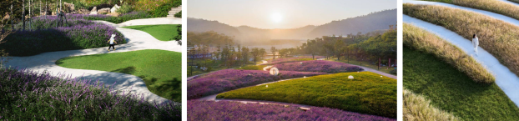

Рисунок 3.3.8 – Решения для открытых пространств

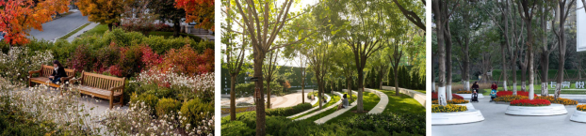

Рисунок 3.3.9 – Решения для закрытых пространств

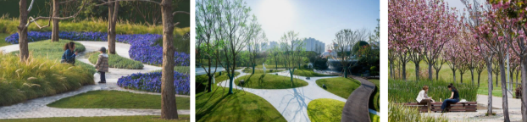
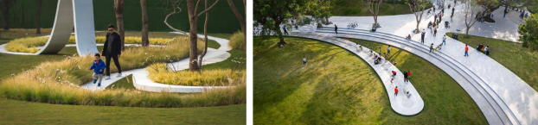

Рисунок 3.3.10 – Решения для полуоткрытых пространств

Мощение. Жителей района Площади Республики не устраивают пешеходные дорожки, они скучные и некрасивые и, в основном, покрыты асфальтом. При создании мощения предлагается скомбинировать различные материалы, которые будут интересны для пользователей ОП.

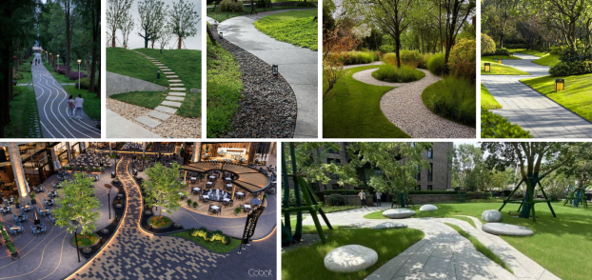

Рисунок 3.3.11 – Варианты мощения общественных пространств

Освещение. Проектируемый участок недостаточно освещен в вечернее и ночное время, вследствие чего в это время суток в районе Площади Республики создается ощущение небезопасности. Предлагается, в первую очередь, осветить пешеходные зоны, обеспечив хорошую видимость, а также привлечь жителей прилегающих районов посредством декоративного и контурного освещения.

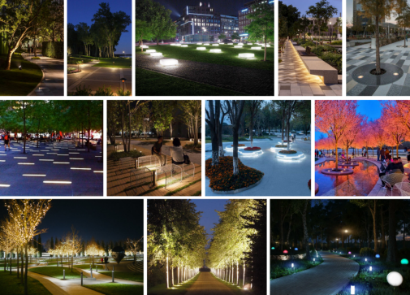

Рисунок 3.3.12 – Варианты декоративного освещения ОП

Малые архитектурные формы (МАФ). На проектируемом участке недостаточно малых архитектурных форм. Предлагается дополнительно установить современные скамейки и урны, а также декоративные малые архитектурные формы, которые также будут привлекать посетителей общественного пространства.

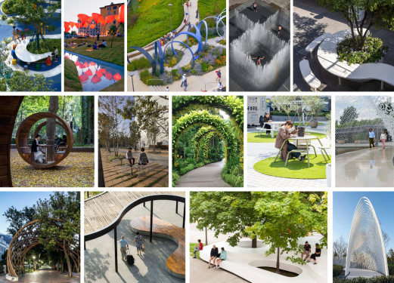

Рисунок 3.3.13 – Варианты малых архитектурных форм для ОП
Предложения социально-экологического характера
Здоровье и спорт. Поскольку в районе Площади Республики отсутствуют дорожки для бегунов и велосипедистов, предлагается предусмотреть специальные дорожки для пробежек и велосипедов, а также разместить зоны со спортивными площадками (с воркаут оборудованием) и предусмотреть места для выгула собак. В результате район Площади Республики станет привлекательным для семейных пар с детьми, для людей, занимающихся спортом, и владельцев домашних питомцев.

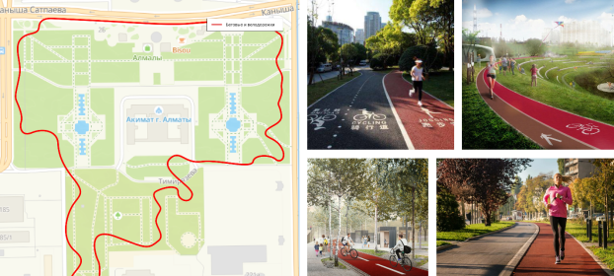

Рисунок 3.3.14 – Предложение по благоустройству беговых и велосипедных дорожек

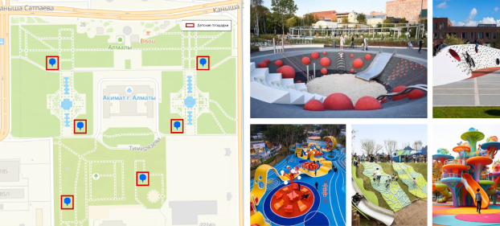

Рисунок 3.3.15 – Предложение по благоустройству детских игровых площадок

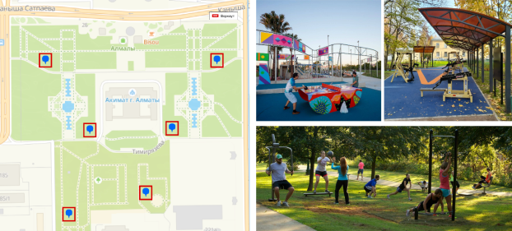

Рисунок 3.3.16 – Предложение по благоустройству спортивных площадок

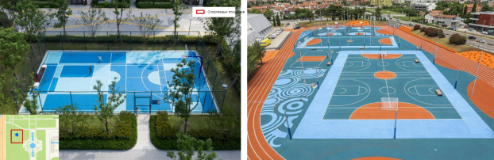

Рисунок 3.3.17 – Предложение по благоустройству спортивных зон

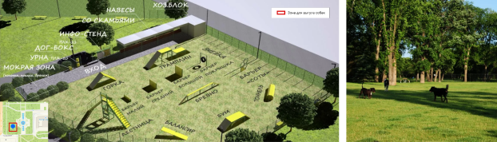

Рисунок 3.3.18 – Предложение по благоустройству площадок для домашних питомцев

Комфорт и безопасность. В целях обеспечения комфорта и безопасности посетителей проектируемого участка, предлагается выделить отдельные зоны для постов полиции, мест для курения и общественных туалетов, а также установить знаки, напоминающие жителям о заботе об окружающей среде.

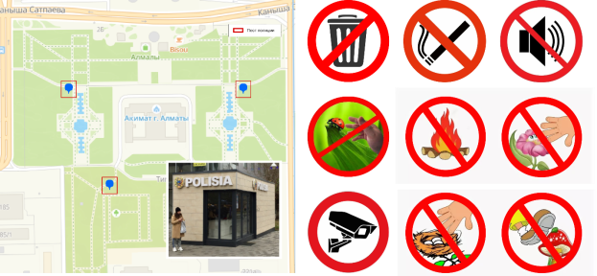

Рисунок 3.3.19 – Предложение по организации пунктов полиции

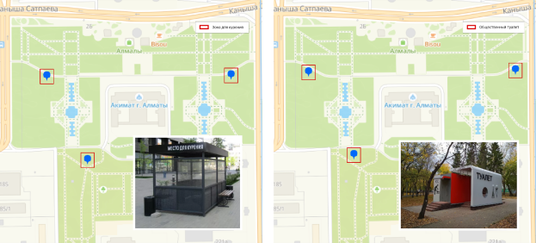

Рисунок 3.3.20 – Предложение по организации пунктов для санитарных и гигиенических процедур

Социальная активность. В районе Площади Республики не хватает мест, где жители могут просто собраться, посидеть и побеседовать. Предлагается на проектируемом участке выделить места для пикников и рекреации, что улучшит социальную оживленность общественного пространства.

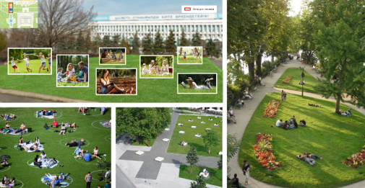

Рисунок 3.3.21 – Предложение по организации мест рекреаций и социальных активностей

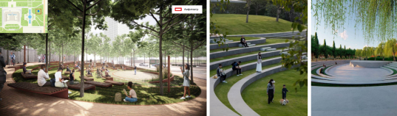

Рисунок 3.3.22 – Предложение по организации мест рекреаций и социальных активностей

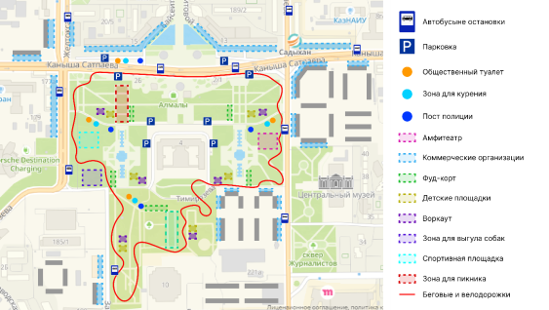

Рисунок 3.3.23 – Схема трансформации общественных пространств в районе Площади Республики
В ходе разработки архитектурно-градостроительных предложений для района Площади Республики был проведен всесторонний анализ существующих условий и потенциальных возможностей для его развития. Результаты исследования подчеркивают важность преобразования данной территории с целью повышения её привлекательности и социально-функциональной роли. Предложенные изменения по плотности застройки, многофункциональности использования пространства, по улучшению пешеходной доступности и транспортной инфраструктуры, по озеленению и освещению направлены на создание комфортной и безопасной среды для всех категорий населения с целью создания «устойчивых сообществ» в городе.
Расширение жилой зоны за счет строительства многофункциональных жилых комплексов, а также развитие коммерческих и социальных объектов на первых этажах зданий призваны активизировать общественное пространство в вечернее время и способствовать формированию оживленной городской среды. Реализация предложенных мер по улучшению инфраструктуры и озеленения должна способствовать повышению качества городской среды, улучшению условий времяпровождения и отдыха горожан.
Таким образом, концепция преобразования района Площади Республики предлагает комплексный подход к развитию участка, который не только улучшит его визуальные и рекреационные характеристики, но и создаст устойчивое и инклюзивное пространство, способное удовлетворить потребности и ожидания современных городских жителей. Внедрение этих изменений позволит исследуемому району стать образцом эффективного использования городской среды.

Предложения по трансформации сквера перед Сатпаев Университетом, г Алматы
Согласно исследованию, в районе сквера перед Сатпаев Университетом имеются значительные архитектурно-градостроительные и социально-экологические проблемы, негативно влияющие на социальную комфортность общественного пространства. Однако у исследуемого района есть и потенциал для того, чтобы стать прецедентом современного и комфортного общественного пространства.
Основное концептуальное предложение включает в себя преобразование улицы Байтурсынова в соответствии с «shared space».
Shared space — это концепт градостроительства, который устраняет различия между разными видами и участниками дорожного движения, такими как пешеходы, велосипеды, скутеры, мотоциклы, автобусы, автомашины, создавая общедоступное пространство без стандартных разделений на тротуары и дорожные полосы. Этот подход способствует нестандартному решению дорожного движения и взаимодействию между его участниками, улучшая общественное пространство и социальную интеграцию.

Таблица 3.3.1 – Концептуальные принципы создания shared space

Виды архитектурно-планировочных преобразований | Цели социального регулирования | Использование общественного пространства
Безбордюрная городская среда | Достижение социальной справедливости  Обращение с автомобилистами и пешеходами одинаковым образом, не предоставляющим приоритет ни одной из сторон, позволяет осознать, что все абсолютно равны. | Отсутствие барьеров и уличного беспорядка
 | Различные участники дорожного движения пользуются общественным пространством путем свободного перемещения без определенных границ. | Амбициозный и креативный градостроительный подход в городском планировании. Необходимость обсуждения и дебатов по нарушению обычных правил, без сомнения, встретит множество трудностей.
Устройство улиц с большими пешеходными зонами | Экспериментирование социальной реакции:  необходимость обсуждения и дебатов по нарушению обычных правил, вероятно, потребует длительного времени, но такой эксперимент, безусловно, принесет значительную пользу на следующем этапе. | Создание правил для общего пользования за счет улучшения социального взаимопонимания.
Визуальные и тактильные линии | Используются для отличения пешеходных зон от тех, что используются транспортными средствами. Создание баланса транспортных потоков за счет дорожных разметок. | Ограничение скорости 20 км в час значительно снижает шумовое загрязнение. Визуальное деление пространства.
Новое качественное уличное освещение | Улучшает визуальное восприятие пространства в вечернее и ночное время суток | Визуально выделяет общественное пространство
Широкий и прямой переход на улице Байтурсынова | Визуально определяет общественное пространство как место для пешеходов | Использование общественного пространства с уважением друг к другу

Подход «shared space» был первоначально сформулирован на основе исследований проблем, связанных с дорожным движением, и особенно того, как дорожное движение разрушило характер уличных пространств города как мест многообразного общественного использования. Вместо разделения такой подход объединяет виды дорожного движения, которые могут отличаться скоростью, формой, средствами передвижения и т. д. Сама логика этого общего пространства заключается в том, что оно позволяет людям научиться договариваться о своем месте в городских условиях. Кроме того, они могут свободно взаимодействовать, зная, как избегать аварий и находить способы сосуществования в качестве пользователей улицами. Рациональность такого пространства заключается в том, что никто в этом конкретном пространстве не имеет приоритета в его использовании, это пространство социально справедливо для всех участников дорожного движения.

Таблица 3.3.2 – Концептуальная схема трансформации улицы Байтурсынова в shared space

Этапы создания социально активных пространств | Из-за отсутствия связанности на двух сторонах улицы Байтурсынова наблюдается неравномерное количество пешеходов.
Несбалансированная зона
Создание динамичного и социально активного пространства | Размещение объектов социальной инфраструктуры и устранение сегрегации между автомобильной дорогой и пешеходной зоной сделает общественное пространство более активным.
Социально активное общественное пространство
Делить больше, чем пространство
Социальное неформальное регулирование

Предложенные архитектурно-градостроительные изменения значительно улучшат пешеходную сеть городской среды. Кроме того, ограничение скорости движения до 20 км/ч позитивно скажется на соответствующем использовании пространства и улучшит взаимодействие между водителями и пешеходами. При сокращении пространства для автомобилей появляются дополнительные парковочные места, а также освобождается больше места для других видов транспорта, таких как велосипеды и скутеры. Более того, предложенные преобразования могут улучшить использование общественных пространств пешеходами.

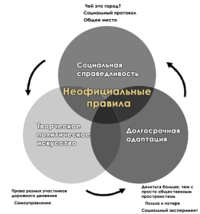

Рисунок 3.3.24 – Концепция дорожного движения в shared space
Концепция гипотетического преобразования района исследования основана на улучшении связи между двумя сторонами улицы Байтурсынова, на достижении легкого и безопасного перехода через улицу. Для создания комфортного общественного пространства необходимо преобразовать часть улицы Байтурсынова, от улицы Сатпаева до улицы Аксакова, в «shared space». На территории благоустройства будут расположены парковочные места для автомобилей, коммерческие зоны и места для посетителей, например, кафетерии.

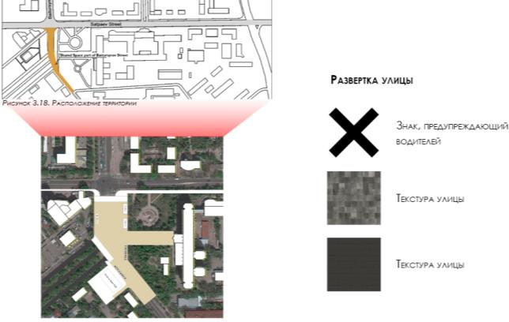

Рисунок 3.3.25 – Концептуальная схема района преобразования

Участок для концептуального проекта находится перед главным корпусом Сатпаев Университета, общая площадь зоны трансформации составляет около 10,3 гектара. Часть улицы Байтурсынова преобразовывается из автомобилеориентированной улицы в «shared space». В центре улицы будет расположена парковка на 60 машиномест. На участке будет расположено здание коворкинга (B), состоящее из трех этажей: на первом этаже будут находиться ресторан и выставочный зал, второй этаж соединен со вторым этажом главного корпуса Сатпаев Университета и будет функционировать как библиотека, на третьем этаже отведено пространство для коворкинга студентов. Кроме того, на крыше первого этажа расположится открытый амфитеатр.

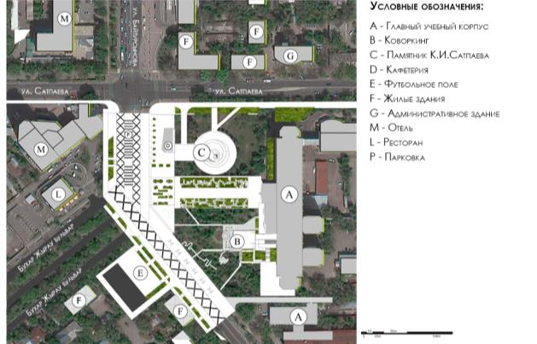

Рисунок 3.3.26 – Концептуальный генплан

Согласно концептуальной схеме дорожно-транспортной сети, пешеходы будут передвигаться по улице с первоочередным приоритетом, а скорость автомобилей гипотетически будет снижена до 20 км/ч, что обеспечит достаточную безопасность для прохода пешеходов. Велосипедисты также могут ездить по улице на второстепенных полосах. Ключевым элементом транспортной сети, который расположен на этой территории и обеспечивает легкий доступ к общественному транспорту, является остановка автобуса.

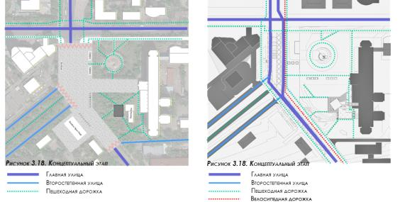

Рисунок 3.3.27 – Концептуальная схема дорожно-транспортной сети
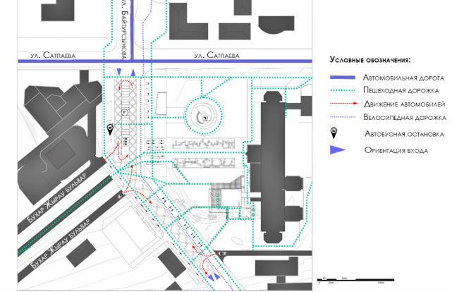

Рисунок 3.3.28 – Схема дорожно-транспортной сети

В целях улучшения социальной активности и оживленности района вдоль тротуаров размещаются объекты социальной инфраструктуры, а также создаются общественные пространства с культурно-бытовыми объектами, что привлекает детей, молодежь и пожилых из различных социальных групп, способствуя укреплению социальной сплоченности.

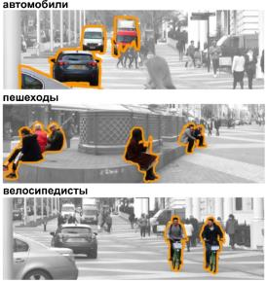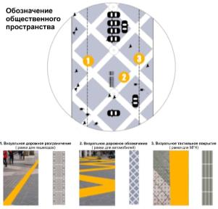

Рисунок 3.3.29 – Визуальные разграничения общественного пространства

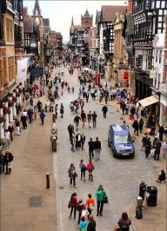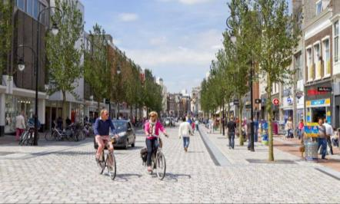
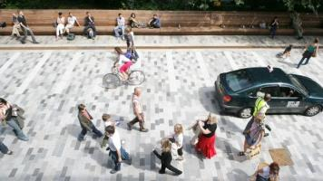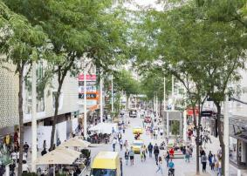

Рисунок 3.3.30 – Концепция дорожного движения в общественном пространстве

Другой важный аспект морфологии городской застройки – это функциональное назначения зданий. Для поддержания социальной активности общественного пространства в районе исследования будет размещаться больше объектов с многофункциональным назначением. Как упоминалось в аналитической части исследования, в районе имеется недостаток активных визуальных границ, которые могли бы способствовать оживленности района. В связи с этим предлагается первые этажи зданий переориентировать на объекты обслуживания с витражным остеклением, которые, в свою очередь, будут способствовать социальной безопасности в вечернее и ночное время суток.
На, схеме функционального зонирования (Рисунок 3.3.31) показаны зоны рекреации по обе стороны улицы Байтурсынова и общественная зона с объектами общественного питания и обслуживания, где рядом находятся также детская игровая и спортивная площадки.

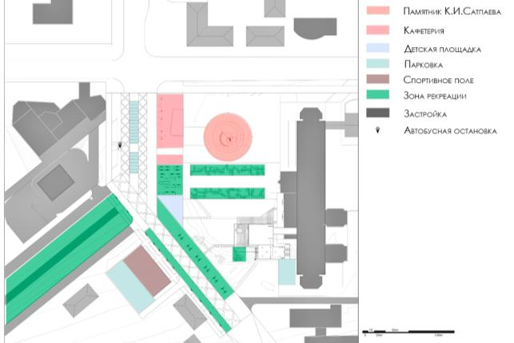

Рисунок 3.3.31 – Схема функционального зонирования участка

Согласно исследованию, район имеет большое количество зеленых насаждений, следовательно, концепция по преобразованию предполагает максимальное сохранение существующих зеленых участков и рациональное решение озеленения. В рамках концептуального проекта предлагается посадка деревьев и растений, создающих дополнительную тень в летнее время, тем самым мотивируя пешеходов пользоваться данным ОП.

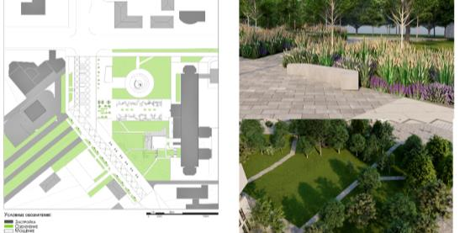

Рисунок 3.3.32 – Схема озеленения

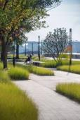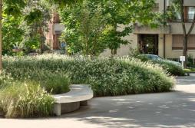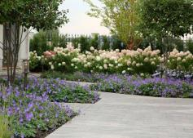

Рисунок 3.3.33 – Решения для декоративного озеленения

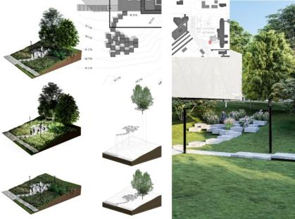

Рисунок 3.3.34 – Предложение по благоустройству сквера перед главным учебным корпусом Сатпаев Университета

В соответствии с концепцией предлагается использовать потенциал каждого общественного пространства рационально; каждое ОП будет привлекать людей, собирая жителей, открывая пространство для коммуникации и отдыха, создавая дополнительные возможности для социального оживления района за счет таких объектов социальной инфраструктуры, как маленькие магазины, рестораны и т. д. В рамках концептуального предложения планируется снизить разграничения улицы путем демонтажа ограждений – это создаст единое общественное пространство, облегчит передвижение пешеходов, даст больше возможностей для передвижения таких экологических видов транспорта, как велосипеды и скутеры.

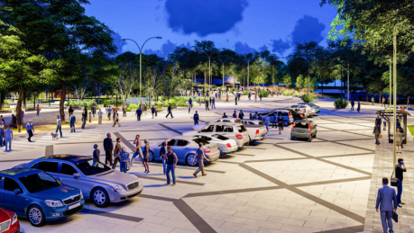

Рисунок 3.3.35 – Общий вид фрагмента улицы Байтурсынова

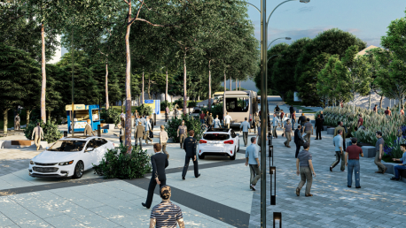

Рисунок 3.3.36 – Общий вид фрагмента улицы Байтурсынова

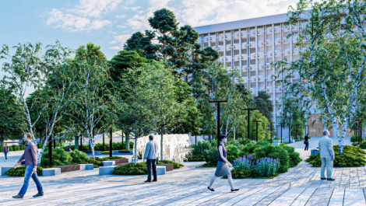

Рисунок 3.3.37 – Фрагмент площади перед главным учебным корпусом Сатпаев Университета

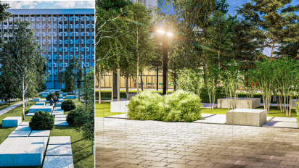

Рисунок 3.3.38 - Фрагмент площади перед главным учебным корпусом Сатпаев Университета

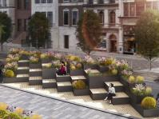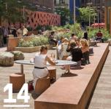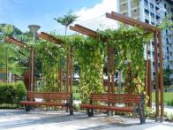
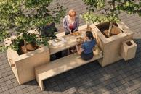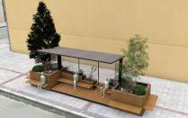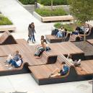

Рисунок 3.3.39 – Варианты малых архитектурных форм

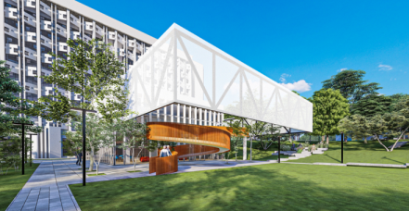

Рисунок 3.3.40 – Благоустройство территории перед главным учебным корпусом Сатпаев Университета с пристройкой здания коворкинга

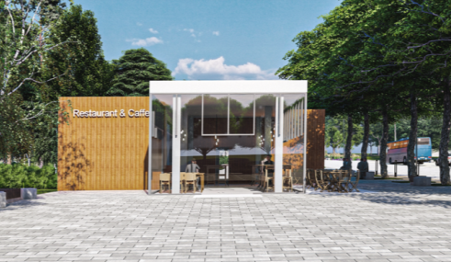

Рисунок 3.3.41 – Фрагмент ОП со зданием объекта общественного питания

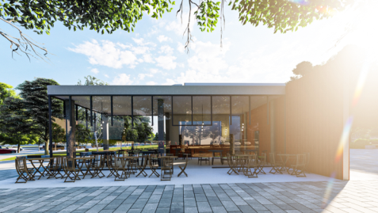

Рисунок 3.3.42 – Фрагмент ОП со зданием объекта общественного питания

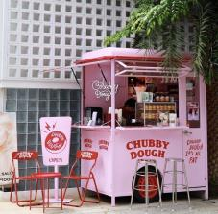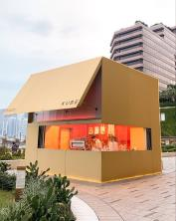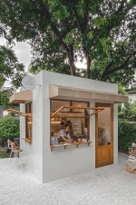

Рисунок 3.3.43 – Варианты ОП со зданием объекта общественного питания
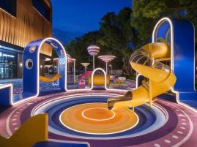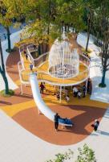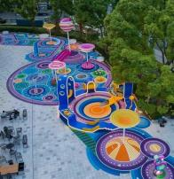

Рисунок 3.3.44 – Вариант благоустройства детских площадок

Концептуальные предложения будут способствовать улучшению потенциала района Сатпаев Университета в создании комфортного общественного пространства, несмотря на существующие архитектурные и социально-экологические проблемы. Гипотетически преобразование одного участка улицы Байтурсынова в «shared space» может стать прецедентом для градостроительных решений в других городах Казахстана. Этот подход предполагает равное использование пространства всеми участниками дорожного движения, способствуя социальной справедливости и оживленности района. Такой подход требует активного участия жителей района, заинтересованных сторон (к примеру, руководства Сатпаев Университета) и новых механизмов управления городскими трансформациями, направленных на создание динамичных и взаимодействующих общественных зон.

Предложения по трансформации общественного пространства района жилого комплекса «Байтал» в г. Алматы
Исходя из проведенного исследования, можно предложить ряд концептуальных проектных и архитектурных решений, направленных на улучшение общественных пространств и городской среды в районе жилого комплекса «Байтал».
Архитектурно-градостроительные предложения
Пешеходно-ориентированная и инклюзивная инфраструктура. Разработка удобной и доступной городской среды, поддерживающей потребности всех групп населения, включая детей, пожилых людей и людей с ограниченными возможностями. Это означает установку оборудования для игр и спорта, удобных и безопасных тротуаров, переходов и велосипедных дорожек.
Для улучшения пешеходной сети предлагается создать бульвар, параллельный улицам Рыскулбекова и Торайгырова, который будет соединять восточную и западную части района, тем самым улучшая пешеходные связи между кварталами панельной застройки и жилыми комплексами. Кроме того, предлагается благоустройство дополнительных пешеходных путей для соединения северной и южной частей района. Предложенные на Рисунке 3.3.45 пешеходные коридоры улучшат связь между фрагментированныеми сообществами, а также между жителями советских застроек и современных жилых комплексов.

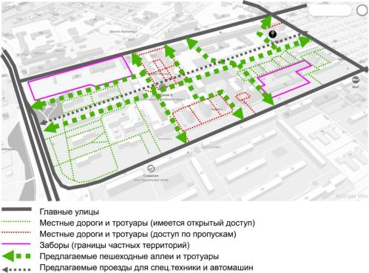

Рисунок 3.3.45 – Концептуальная схема улучшения пешеходной сети района

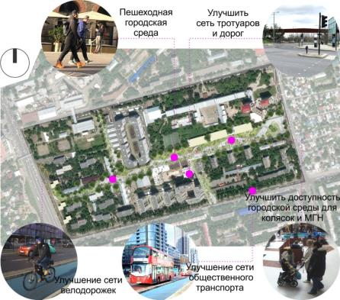

Рисунок 3.3.46 – Концепция пешеходной и транспортной инфраструктуры

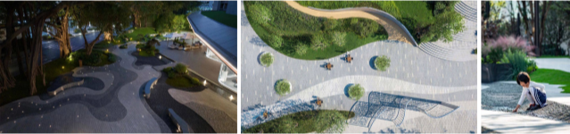

Рисунок 3.3.47 – Варианты пешеходных аллей общественных пространств

Как показывает исследование, транспортные и пешеходные сети играют важную роль в формировании устойчивого сообщества. В рамках концепции предлагается преобразовать район исследования в более открытую для пешеходов и велосипедистов городскую среду. Однако в районе имеются два участка, которые необходимо открыть для реализации благоустройства пешеходной зоны (Рисунок 3.3.48).

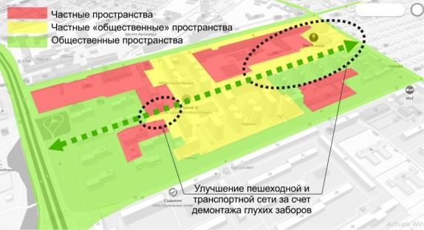

Рисунок 3.3.48 – Преобразование частных территорий в общественное пространство

В связи с разными типами застройки в жилой зоне предлагается реконструкция монофункциональных зданий в пользу застроек с многофункциональным назначением, которые объединяют жилые, торговые и общественные функции. Это создает более оживленные районы, где люди могут жить, работать и отдыхать в непосредственной близости друг от друга.

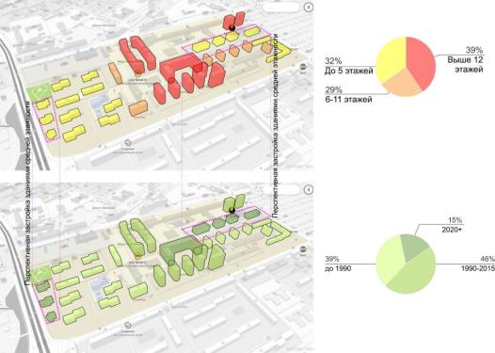

Рисунок 3.3.49 – Концептуальная схема размещения новых зданий

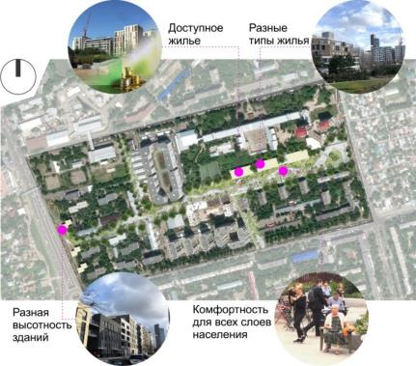

Рисунок 3.3.50 – Концепция городской застройки

Концептуальное предложение заключается в том, чтобы вдоль основных улиц создать городскую застройку с многофункциональным назначением. Это создаст импульс для социальной активности, в частности, вдоль проспекта Саина и улицы Мустафина, за счет коммерческих объектов социальной инфраструктуры, которые будут способствовать оживленности района.

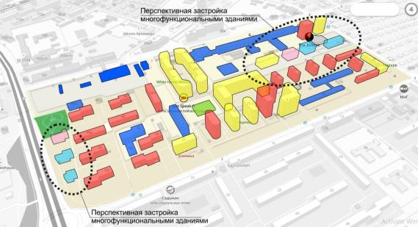

Рисунок 3.3.51 – Концептуальная схема размещения зданий с многофункциональным назначением

Концептуальная схема размещения объектов культурно-бытового обслуживания включает объекты, работающие до позднего вечера и ночи, что положительно повлияет на социальную безопасность всего района. Согласно концепции, коммерческие объекты культурно-бытового обслуживания будут находиться ближе к основным улицам, а также вдоль центрального пешеходного бульвара.

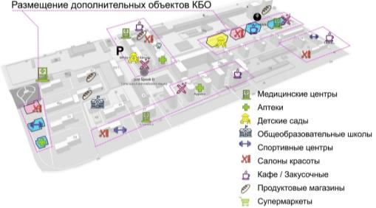

Рисунок 3.3.52 – Концептуальная схема расположения объектов культурно-бытового обслуживания

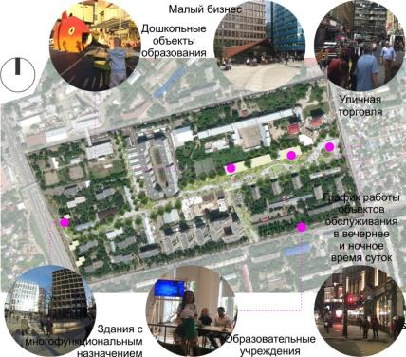

Рисунок 3.3.53 – Концепция размещения объектов социальной инфраструктуры

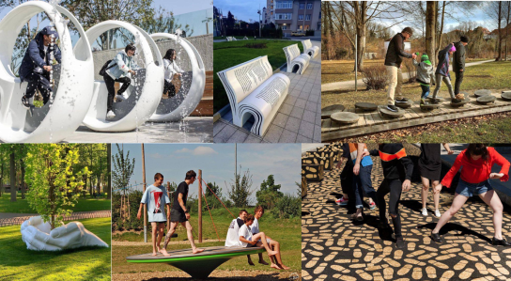

Рисунок 3.3.54 – Варианты малых архитектурных форм

Предложения социально-экологического характера
Благоустройство зеленых зон. Предлагается проектирование новых и восстановление существующих зеленых насаждений в городских районах с целью создания широких зеленых коридоров, соединяющих различные микрорайоны и обеспечивающих доступ к природе для всех слоев населения. Это включает в себя создание парков, скверов и озелененных набережных.

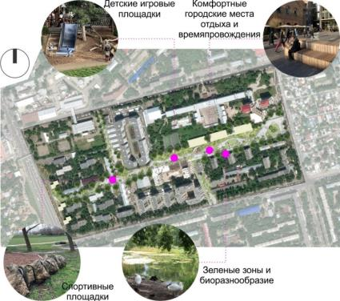

Рисунок 3.3.55 – Концепция улучшения открытых пространств и озеленения

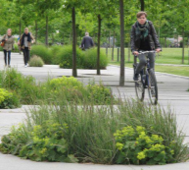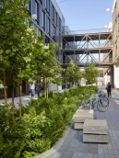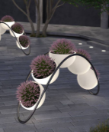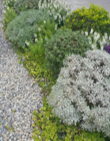

Рисунок 3.3.56 – Решения для декоративного озеленения

Сохранение культурной идентичности. Включение элементов местной культуры и истории в дизайн и планировку новых проектов, что даст возможность сохранить уникальный характер района и укрепить ощущение принадлежности к своему району среди местных жителей.
Участие сообщества. Вовлечение жителей в процесс планирования и принятия решений через открытые собрания, рабочие группы и онлайн-платформы будет способствовать развитию района, отражая реальные потребности и желания его жителей.
Данная концепция направлена на создание более сбалансированной и инклюзивной городской среды, которая способствует созданию «устойчивых сообществ».

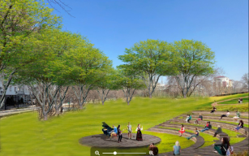

Рисунок 3.3.57 – Общий вид открытых общественных пространств

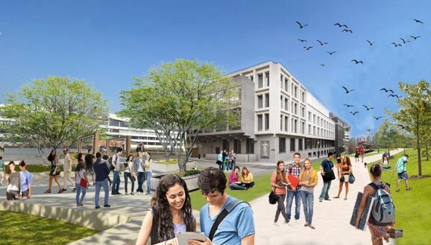

Рисунок 3.3.58 – Фрагмент благоустройства центральной аллеи

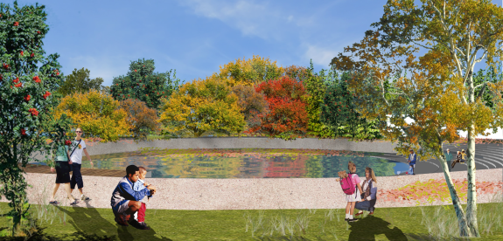

Рисунок 3.3.59 – Фрагмент благоустройства зеленых зон вдоль бульвара

В результате анализа можно сделать вывод, что концептуальные проектные решения для района ЖК «Байтал» нацелены на создание пешеходной, инклюзивной и функциональной городской среды. Предложения включают разработку пешеходно-ориентированной инфраструктуры, улучшение пешеходной сети за счет создания бульваров и дополнительных пешеходных путей, а также интеграцию зелёных зон и мест для общественного взаимодействия. Эти изменения положительно повлияют на качество городской среды, социальной оживленности и экологической устойчивости района, подчеркивая важность участия сообщества в процессе преобразований и созданию «устойчивых сообществ».

3.4 Выводы по третьей главе
Исследование особенностей развития общественных пространств в разных городах Казахстана и в Великобритании показало, что интеграция исторического контекста и местной культуры, многофункциональность городской застройки, гибкость городской среды и доступность пешеходной сети являются ключевыми архитектурными и градостроительными принципами для создания современных городских пространств. Принципы формирования общественных пространств должны способствовать социальной инклюзии и улучшению качества жизни всех категорий населения, включая маломобильные группы. Реализация таких экологических и социальных принципов, как озеленение, участие общественности и прозрачность в планировании, не только улучшает городскую среду, но и стимулирует социальное взаимодействие и креативность, снижая социальное напряжение и повышая доверие к государству. Всё вышеперчисленное формирует гибкую, инклюзивную и социально оживленное общественное пространство, отвечающую потребностям современного общества.
Предложенная теоретическая модель формирования современных городских общественных пространств включает многоэтапный подход - от изучения исторического и культурного контекста до разработки концепций, учитывающих многофункциональность и интеграцию современных архитектурных решений. Реализация модели требует активного участия общественности для обеспечения соответствия проектов реальным потребностям и желаниям жителей. Модель предусматривает также постоянный мониторинг и адаптацию пространств, чтобы они оставались функциональными и привлекательными в долгосрочной перспективе.
На примере г.Алматы предложены концепцтуальные предложения по трансформации городских общественных пространств, каждое из которых направлено на улучшение качество городской среды и созданию устойчивости городских сообществ.
В концептуальном проекте Площади Республики предлагается повышение функциональности и привлекательности района за счёт компактности и плотности застройки и многофункциональности назначений зданий. Улучшение пешеходной сети и транспортной инфраструктуры, а также озеленение и установка нового освещения должны создать комфортную и безопасное ОП, привлекая больше жителей и туристов и тем самым способствуя формированию устойчивого сообщества.
В концепции преобразования сквера перед Сатпаев Университетом предлагается создание «shared space» на небольшом отрезке улицы Байтурсынова в качестве возможного сценария пространственной организации данного участка. Это позволит равноправно использовать пространство всеми участниками дорожного движения, обеспечивая социальную справедливость и активизируя оживленность в районе. Проект требует активного участия сообщества и введения новых механизмов управления городскими трансформациями. Поскольку данное предложение является гипотетическим, требуются более расширенные исследования с учетом дорожно-транспортных проблем на уровне города.
В концепции преобразования общественных пространств в районе жилого комплекса «Байтал» предложены модели по созданию пешеходоориентированной инфраструктуры и улучшению пешеходной доступности, включая формирование нового бульвара и дополнительных пешеходных аллей, а также по благоустройству зелёных зон. Данные изменения направлены на создание доступной, инклюзивной и функциональной городской среды и устойчивого сообщества, что способствует улучшению качества жизни и экологической устойчивости.

ЗАКЛЮЧЕНИЕ

В современном мире общественные пространства приобретают особую значимость для городской среды, влияя на социальную и экономическую жизнь городского населения. Исследование, проведенное в городах Алматы, Астана и Шымкент, демонстрирует актуальность трансформации общественных пространств. Подход к преобразованию таких пространств включает многоуровневый анализ — от исторической значимости до современных архитектурно-градостроительных требований. Исследование подчеркивает необходимость комплексного подхода в планировании, который должен сочетать архитектурные, градостроительные, экологические и социальные принципы.
1. Исследование исторического развития городских общественных пространств выявило их ключевую роль в формировании качества жизни и культурной среды городов. Рассмотрение шести этапов, начиная с древних цивилизаций до наших дней, показывает, как изменялись функции и значение этих пространств в ответ на социальные, экономические и культурные требования времени:
- на ранних этапах, в период древних цивилизаций и античности, общественные пространства служили центрами религиозной и политической жизни;
- в Средневековье общественные пространства, в основном, были местами торговли и культурных взаимодействий;
- период Ренессанса принес расширение и дифференциацию общественных пространств, что отражало рост городских и культурных запросов общества;
- промышленная эпоха и развитие капитализма стимулировали территориальые изменения городов, что привело к созданию микрорайонов и полицентрических городских структур и приоритизации автомобильного транспорта;
- современный этап характеризуется созданием многофункциональных, инклюзивных пространств, способных поддерживать устойчивое развитие и социальное взаимодействие граждан.
Исторический анализ позволяет понять, что общественное пространство — это не просто место встреч или отдыха, а важный элемент городской среды, отражающий социально-экономическое развитие и культурные изменения в обществе. Эволюция общественных пространств демонстрирует, как менялись подходы к планированию и использованию городской территории, как они адаптировались к новым вызовам современного мира.
2. Современные градостроительные решения должны учитывать все аспекты – от архитектурно-градостроительных до социально-экологических, чтобы создавать общественные пространства, отвечающие потребностям всех слоев населения. Это включает в себя обеспечение рациональной транспортной сети, пешеходной доступности городской среды, социальной безопасности, функциональности общественного пространства и экологической устойчивости района.
3. Исследование влияния социально-экологических и архитектурно-градостроительных факторов на развитие общественных пространств в таких крупных городах Казахстана, как Алматы, Астана и Шымкент, выявляет критически важную роль данных факторов в создании устойчивой и здоровой городской среды. Анализ показывает, что успешное формирование и развитие общественных пространств требует сбалансированного сочетания различных подходов, способствующих улучшению качества их благоустройства и экологической ситуации в городах;
- в Алматы, например, существуют проблемы, связанные с пешеходной сетью, недостаточным озеленением и отсутствием активной социальной городской среды, которые обусловливают необходимость пересмотра градостроительных проектных решений. Улучшение визуальных границ ОП и многофункциональность городской застройки может значительно повысить социальную активность и внести значительный вклад в создание комфортной городской среды;
- в Астане и Шымкенте также обнаружены проблемы с транспортной сетью и визуальной привлекательностью границ общественных пространств, что снижает социальную оживленность исследованных районов. Необходимо разработать более эффективные стратегии градостроительного планирования, которые учитывали бы потребности всех слоев населения.
Сравнение с ситуацией в Cardiff Bay (Великобритания) иллюстрирует, что проблемы казахстанских городов не уникальны и что успешные решения могут быть найдены посредством глобального обмена опытом. Необходимо уделять больше внимания обеспечению социальной безопасности, улучшению инфраструктуры и созданию условий для пешеходного движения и культурного обогащения горожан за счет благоустройства городской среды.
- Для обеспечения успешного развития общественных пространств критически важны комплексный подход и активное участие общественности в процессе планирования и развития городской среды, что обеспечивает:
- социально-экологическую устойчивость;
- социальную инклюзию,
- эффективное использование архитектурно-градостроительных решений для создания комфортной городской среды.
Для реализации потенциала ОП в крупных городах Казахстана требуется учёт всех аспектов градостроительного планирования – от архитектурно-градостроительных факторов до экологических и социальных особенностей, некоторые из них также отражены в перспективе развития ОП в Алматы, согласно генеральному плану развития города до 2040 года.
- Принципы развития общественных пространств в городах Казахстана предусматривают сочетание исторического контекста, морфологии городской застройки, что включает, многофункциональность городской застройки, компактность и плотность застройки, активные визуальные границы ОП за счет объектов социальной инфраструктуры с графиком работы по зднего времени. Эти элементы не только способствуют социальной оживленности ОП но и обогащают городскую среду, стимулируя социальную сплоченность. Рекомендуется внедрить предложенные принципы данной работы для разработки градостроительных регламентов крупных городов Казахстана.
- Разработанная теоретическая модель представляет собой многоэтапный подход к созданию общественных пространств, начиная с анализа исторического и культурного контекста и заканчивая интеграцией современных архитектурных решений. Она подчеркивает значимость создания общественных пространств, доступных для всех слоев населения.
- Для условий Алматы, в качестве примера, разработаны концептуальные проекты, направленные на трансформацию общественных пространств в целях улучшения городской морфологии за счет компактности и плотности застройки, размещения объектов социальной инфраструткуры и улучшения благоустройства и озеленения района:
- в районе Площади Республики предлагается улучшение оживленности общественного пространства за счет изменения плотности застройки и многофункционального использования зданий;
- создание «shared space» возле Сатпаев Университета и увеличение количества объектов культурно-бытового обслуживания в районе улучшит оживленность общественного пространства;
- в районе жилого комплекса «Байтал» предусмотрены преобразования, направленные на создание пешеходной и комфортной городской среды и размещение большего количества объектов социальной инфраструктуры вдоль основных улиц с целью создания условий для взаимоотношений между жителями района для формирования устойчивых сообществ.
Представленные в работе концептуальные предложения подчеркивают значимость архитектурных, градостроительных, экологических и социальных аспектов для создания оживленных и устойчивых городских общественных пространств. Концептуальные предложения разработаны как возможные сценарии пространственной организации рассматриваемых участков. Важно, что каждое концептуальное предложение должно быть основано на принципах устойчивого развития, способствующих формированию активных, комфортных и функциональных городских общественных пространств и соответствующих вызовам современного градостроительного развития.

СПИСОК ИСПОЛЬЗОВАННЫХ ИСТОЧНИКОВ

1. 2GIS Investigation site in Almaty // 2015.
2. Абайдулова Д., Куспангалиев Б., Мусабаева В. Открытые городские пространства через призму соучавствующего проектирования: классификация и функции общественных городских пространств // Системные технологии. 2020. № 35 (2). C. 55–60.
3. Абилов А. Некоторые особенности трансформации общественных пространств г. Алматы в постсоветский период // Вестник современной науки. 2015. (8). C. 165–178.
4. Абилов А., Маметов А., Карманов Ш. Некоторые аспекты развития крупных городов Казахстана на примере Шымкента // Архитектура. Строительство. Дизайн. 2015. (2). C. 20–25.
5. Ан А. Управление общественными пространствами в городской среде как фактор улучшения качества жизни // Проблемы современной экономики. 2012. (8). C. 30–34.
6. Ахметова Д. Площадь Республики // Almaty Today [Электронный ресурс]. URL: https://www.facebook.com/almaty.today/posts/3236200133164054/?locale=hi_IN (дата обращения: 05.05.2022).
7. Бадердинов Л., Глаудинова М. Глобализация и ее влияние на архитектуру г. Астана // Глобализация и ее влияние на архитектуру г. Астана. 2019. (15). C. 11–16.
8. Байпаков К. Средневековая городская культура Южного Казахстана и Семиречья (VI – начало XIII в.) / К. Байпаков, Алма-Ата: Наука, 1986.
9. Байпаков К. Великий Шелковый путь: культурные контакты в прошлом и настоящем // Вестник Академии наук КазССР. 1989. (3). C. 48–62.
10. Бунин А., Саваренская М. История градостроительного искусства. Градостроительство XX века в странах капиталистического мира. Том второй / А. Бунин, М. Саваренская, Москва: Стройиздат, 1979.
11. Бунин А., Саваренская М. История градостроительного искусства. Градостроительство рабовладельческого строя и феодализма. Том первый / А. Бунин, М. Саваренская, Москва: Стройиздат, 1979.
12. Василенко И. [и др.]. « Умный город» XXI века. / И. Василенко, Е. Василенко, А. Люлько, А. Егорова, Москва: Издательство «Международные отношения», 2018.
13. Вендина О. Частное и общественное в городском пространстве: от теории к московским реалиям // Известия Российской академии наук. 2009. (2). C. 28–38.
14. Гейл Я. Города для людей / Я. Гейл, Москва: Крост, 2012.
15. Глазычев В. Парк — пространство и процесс Москва: Министерство культуры РСФСР, Научно-исследовательский институт культуры, 1973.C. 76–98.
16. Глаудинов Б. История архитектуры Казахстана (с древних времен до начала XX века) / Б. Глаудинов, Алматы: КазГАСА, 1999.
17. Горбоконенко М. Алматинский терренкур распродан. Сколько стоит земля? // Orda. 2022.
18. Дарибай А. За чей счет содержат павильоны и территорию EXPO в Астане // Tengrinews. 2023.
19. Дубин Р. Глобальный и локальный урбан-коды как разновидности культурных кодов современных крупных городов // Вестник Московского государственного университета культуры и искусств. 2022. № 109 (5). C. 15–22.
20. Дуйсенби А., Турекулова А., Caмoйлoв К. Планировочные решения городов-столиц // Наука и образование сегодня. 2023. № 75 (1). C. 64–71.
21. Дьячкова О. Принципы стратегического планирования развития «зеленой» инфраструктуры городской среды // Вестник МГСУ. 2021. № 8 (16).
22. Ескендиров М. Динамика социально-демографической структуры населения Восточного Казахстана // Вестник Томского государственного университета. 2005. (287). C. 181–185.
23. Жанбозова А. Жанбозова, А. Б. (2023, October). Управляемая урбанизация в Казахстане: институциональные основы Switzerland: Universität Luzern, 2023.C. 56–65.
24. Журин А. Диалектика перехода от классицизма к эклектике в русской архитектуре первой половины XIX века 2023.
25. Кайдалова Е. Особенности формирования архитектуры ландшафтных объектов под влиянием природно-экологических факторов Нижний Новгород: Нижегородский государственный архитектурно-строительный университет, 2018.C. 103–106.
26. Камалова Г., Асылбеков Д. Региональные условия исторического развития города Туркестана // Наука, образование и культура. 2020. № 50 (6). C. 87–92.
27. Камински Д. Как советские архитекторы создавали проспект Ленина // Vlast. 2017.
28. Капков С. Развитие городских общественных пространств: социально-философские аспекты // Общество: философия, история, культура. 2016. (11). C. 58–63.
29. Кенжебеков М., Самойлов И. Специфика формирования общественных пространств города Алматы в XX веке // Интернаука. 2020. № 1 (20). C. 6–9.
30. Комитет по делам строительства и жилищно-коммунального хозяйства Министерства промышленности и строительства Республики Казахстан СН РК 3.01-05–2013 Благоустройство территорий населенных пунктов // 2015.
31. Корнилова А., Саекова Д. Благоустройство территории как значимый фактор для создания комфортной городской среды Пенза: Наука и Просвещение, 2018.C. 275–278.
32. Кочериди А., Куспангалиев Б. Особенности формирования ландшафтной среды в крупных городах Казахстана (на примере Алматы) // Творчество и современность. 2018. № 8 (4). C. 60–68.
33. Куспангалиев Б., Самойлов К. Развитие архитектуры Казахстана на рубеже тысячелетий // Academia. Архитектура и строительство. 2021. (2). C. 16–24.
34. Лавров Л., Еремеева А. Городские общественные пространства открытые и озелененные, их отличительные особенности Санкт-Петербург: СПбГАСУ, 2018.
35. Маргулан А., Басенов Т., Мендикулов М. Архитектура Казахстана / А. Маргулан, Т. Басенов, М. Мендикулов, Алматы: Басбакан, 2009.
36. Матвеева О. Глобальные города - города, меняющие социально-культурное пространство // Векторы благополучия: экономика и социум. 2015. № 16 (1). C. 93–97.
37. Мауленова Г. Современные концепции создания городской среды в контексте социального и общественного развития // Вестник КазГАСА. 2010. № 35 (1). C. 47–52.
38. Мұрзагелдина А., Кожахметов А. Алматы қаласы аумағындағы әлеуметтік-қала құрылысын зерттеулерінің нәтижелері: Тұрақты дамудың қала құрылысы және әлеуметтік-экологиялық аспектілері Алматы:, 2022.C. 691–695.
39. Николаева Е. Фракталы городской культур / Е. Николаева, Москва: Litres, 2022.
40. Нуржанова А., Глаудинова М. Городская среда как объект восприятия Новосибирск: Сибирская академическая книга, 2021.C. 5–11.
41. Нысанбаева Л. Урбостиль городов // Вестник. Зодчий. 21 век,. 2011. № 4. C. 30–37.
42. Потапов А. Историческая периодизация развития общественных пространств многоцелевого использования // Вестник Томского государственного архитектурно-строительного университета. 2014. № 42 (1). C. 47–54.
43. Прокопенко В. Реновация Алматы: пешеходная Панфилова, новый Арбат и сухие фонтаны // Tengrinews. 2017.
44. Псяев А. Как строилась Новая площадь // Vlast. 2023.
45. Рахимов И. Великий шелковый путь, которым восхищается мир // Современные научные исследования: тенденции и перспективы. 2020. C. 93–102.
46. Сагимбаева Б. Древний город Туркестан: что посмотреть и куда сходить // Aiqyn. 2022.
47. Сидоренко Современные технологии в дизайне архитектурной среды // Труды Международной научно-практической конференции «Архитектура и строительство в условиях глобальной интеграции». 2015. (1). C. 86–89.
48. Толеген Ж., Глаудинова М. Теоретические предпосылки проектирования безопасной жилой среды // Вестник КазГАСА. 2019. (2). C. 107–111.
49. ТОО «Научно-исследовательский институт «Алматыгенплан» Генеральный план Алматы до 2040. Алматы, 2023.
50. Хайржан А., Галимжанова А. Реконструкция пешеходных улиц на примере улицы Панфилова в городе Алматы // Вестник КазГАСА. 2020. № 78 (4). C. 108–113.
51. Хахо Р. Культура Средневековья (XI-XV вв.) // Научно-популярный журнал «ИКСТАТИ». 2021.
52. Ходжиков А. [и др.]. Трансформация общественных пространств Алматы // Проект Байкал. 2022. (74). C. 110–120.
53. Хоровецкая Е. Особенности формирования ночного освещения градостроительных объектов как крупных территориальных систем // Вестник КРСУ. 2010. № 2 (10). C. 43–46.
54. Шабуров П. Трансформация пространства и ландшафта площадей городов Европы в Средневековье // Architecture and Modern Information Technologies. 2014. № 29 (4). C. 11–17.
55. Шиляева Е. Архитектура Древнего Рима: краткий обзор // Архитектура. История архитектуры: интересно и просто. 2022.
56. Anderson B. Imagined Communities: Reflections on the Origin and Spread of Nationalism / B. Anderson, London: Verso, 1983.
57. Argent-St George A Framework for Regeneration: Work in progress [Электронный ресурс]. URL: https://www.kingscross.co.uk/media/Framework_for_Regeneration.pdf (дата обращения: 15.03.2022).
58. Atkinsons R. Domestication by cappuccino or a revenge on urban space? Control and empowerment in the management of public spaces // Urban Studies. 2003. № 9 (40). C. 1829–1843.
59. Bingham-Hall J. Future of cities: commoning and collective approaches to urban space / J. Bingham-Hall, London: Government Office for Science, 2016.
60. Bishop P., Williams L. Planning, politics and city making: a case study of King’s Cross / P. Bishop, L. Williams, London: Riba Publishing Ltd, 2016.
61. Boyer C. The city of collective memory: its historical imagery and architectural entertainments / C. Boyer, Massachusetts: MIT Press, 1994.
62. Brenner N., Theodore N. Cities and the geographies of «actually existing neoliberalism» // Antipode. 2002. № 3 (34). C. 349–379.
63. Bridger D. The soul of the new consumer: Authenticity – what we buy and why in the new economy // Journal of Consumer Marketing. 2001. № 2 (18). C. 179–189.
64. Camden Council King’s Cross opportunity area planning and development brief // 2004.
65. Cardiff Country Council City centre strategy 2007-2010 // 2007.
66. Cardiff Country Council Street trading licensing policy statement // 2008.
67. Cardiff Country Council Local development plan: vision and objectives // 2011.
68. Cardiff Multicultural Mela Cardiff Mela [Электронный ресурс]. URL: https://www.cardiffmela.com/ (дата обращения: 25.09.2020).
69. Carmona M. Contemporary public space: critique and classification // Journal of Urban Design. 2010. № 1 (15). C. 123–148.
70. Carmona M. Re-theorising contemporary public space: a new narrative and a new normative // Journal of Urbanism. 2015. № 4 (8). C. 373–405.
71. Carmona M. The formal and informal tools of design governance // Journal of Urban Design. 2017. № 1 (22). C. 1–36.
72. Dale A. A social capital and sustainable development: Is there a relationship? под ред. A. Dale, J. Onyx, Toronto: UBC Press, 2005.C. 13–32.
73. Dovey K., Pafka E. The science of urban design? // Urban Design International. 2016. № 1 (21). C. 1–11.
74. Dovey K., Pafka E. Functional Mix New York: Routledge, 2018.C. 19–40.
75. Dovey K., Pafka E. Densities под ред. K. Dovey, E. Pafka, M. Ristic, New York: Routledge, 2018.C. 62–82.
76. Dovey K., Wood S. Public/ Private Interfaces под ред. K. Dovey, E. Pafka, M. Ristic, New York: Routledge, 2018.C. 143–162.
77. Edwards M. King’s Cross: renaissance for whom? под ред. J. Punter, London: Routledge, 2009.C. 189–205.
78. Felder M. Strong, Weak and Invisible Ties: A Relational Perspective on Urban Coexistence // Sociology. 2020. № 4 (54). C. 675–692.
79. Google Maps The Republic Square // 2023.
80. Hallsworth S., Stephenson S. A tale of two utopias // Criminal Justice Matters. 2010. № 1 (74). C. 24–25.
81. Hooper A. Introduction: from ‘Coal Metropolis’ to ‘Capital Cardiff’ под ред. A. Hooper, J. Punter, Cardiff: University of Wales Press, 2006.C. 1–16.
82. Imrie R. An exemplar for a sustainable world city’: progressive urban change and redevelopment of King’s Cross под ред. R. Imrie, L. Lees, M. Raco, London: Routledge, 2009.C. 93–111.
83. Inam A. Designing urban transformation / A. Inam, London and New York: Routledge, 2014.
84. Inam A. Designing new practices of transformative urbanism: an experiment in Toronto // Urban Design International. 2019. (24). C. 60–74.
85. Inam A. Understanding of public realm 2020.
86. Inam A. Co-designing publics: [re]producing the public realm via informal urbanisms in cities of the global south // Local Environment: The International Journal of Justice and Sustainability. 2022. № 5 (27). C. 655–669.
87. Jeffres L. [и др.]. The Impact of Third Places on Community Quality of Life // Applied Research in Quality of Life. 2009. (4). C. 333–345.
88. Kaika M., Thielen K. Form follows power // City. 2006. № 1 (10). C. 59–69.
89. Kamalipour H., Peimani N. Negotiating space and visibility: forms of informality in public space // Sustainability. 2019. (11). C. 1–19.
90. Kamel N. Learning from the margin: placemaking tactics под ред. V. Mukhija, A. Loukaitou-Sideris, Massachusetts: MIT Press, 2014.C. 119–136.
91. Keen D. 13 Historic Maps of Verny, Alma-Ata, and Almaty What can we learn about the city’s growth through its cartography? [Электронный ресурс]. URL: http://www.walkingalmaty.com/13-historic-maps-of-verny-alma-ata-and-almaty.html (дата обращения: 18.12.2021).
92. Klinenberg E. Social Isolation, Loneliness, and Living Alone: Identifying the Risks for Public Health // American journal of public health. 2016. № 5 (106). C. 786–787.
93. Kozhakhmetov A. Fundamental aspects of the public realm in urban designing: social control, equity and urban informality Москва: Смоленский государственный университет, 2023.
94. Kozhakhmetov A., Abilov A. Understanding the city though the notion for liveable cities of Jane Jacobs and Christopher Alexander: public realm case studies in Almaty (Kazakhstan) and Cardiff (the United Kingdom) // Bulletin of Kazakh Leading Academy of Architecture and Construction. 2022. № 2 (84). C. 89–97.
95. Kozhakhmetov A., Abilov A. Impact and Role of the Public Realm in Creating More Socially Cohesive Communities: A Case Study of Urban Pattern in Almaty, Kazakhstan // Pertanika Journal of Social Science and Humanities. 2023. № 4 (31). C. 1563–1585.
96. Kozhakhmetov A., Abilov A., Ramazani M. Impacts of public realms in creating a comfortable urban space for everyday use: a case study of urban pattern in Almaty // Bulletin of Kazakh Leading Academy of Architecture and Construction. 2023. № 87 (1). C. 58–70.
97. Kozhakhmetov A., Abilov A., Seidakhmetova A. Urban morphology’s impact on public realm social cohesiveness in Almaty // Bulletin of Kazakh Leading Academy of Architecture and Construction. 2023. № 4 (90). C. 24–39.
98. Kozhakhmetov A., Inam A., Abilov A. A role of the “world-class” public realm in Cardiff // Project Baikal. 2023. № 76 (2). C. 171–183.
99. Lane J. The digital street: An ethnographic study of networked street life in Harlem // American Behavioral Scientist. 2015. № 1 (60). C. 43–58.
100. Lofland L. The public realm: exploring the city’s quintessential social territory / L. Lofland, New York: Routledge, 2017.
101. Lynch K. The Image of the City / K. Lynch, Massachusetts: The M.I.T. Press, 2001.
102. Madelin R., Porphyrios D. The human city, King’s Cross Central 03: Roger Madelin, Demetri Porphyrios / R. Madelin, D. Porphyrios, New Haven: Yale School of Architecture, 2008.
103. Magalhaes C., Trigo S. Contracting out publicness: The private management of the urban public realm and its implications // Progress in Planning. 2016. (115). C. 1–28.
104. Maloyan G. Osnovy gradostroitel’stva: Uchebnoe posobie / G. Maloyan, Moscow: Association of Construction Universities, 2004.
105. McFarlane C., Weibel M. Introduction informal-formal divide in context под ред. C. McFarlane, New York: Routledge, 2016.C. 1–12.
106. Mean M., Tims C. People Make Places: Growing the Public Life of Cities / M. Mean, C. Tims, London: Demos, 2005.
107. Mehaffy M. Notes on the genesis of wholes: Christopher Alexander and his continuing influence // Urban Design International. 2007. № 1 (12). C. 41–49.
108. Middleton J. The promotion of London as a ‘walkable city’ and overlapping walks of life под ред. R. Imrie, L. Lees, M. Raco, London: Routledge, 2008.C. 192–211.
109. Minton A. Ground control: fear and happiness in the twenty-first-century city. / A. Minton, UK: Penguin Books, 2012.
110. Minton A. Big capital: who is London for? / A. Minton, UK: Penguin Books, 2017.
111. Montgomery C. Happy city: transforming our lives through urban design / C. Montgomery, London: Penguin Books, 2015.
112. Moore R. All hail the new King’s Cross – but can other developers repeat the trick? // The Guardian. 2014.
113. O’Brien M. [и др.]. Children’s Independent Spatial Mobility in the Urban Public Realm // Childhood. 2000. № 3 (7). C. 257–277.
114. Okrent N. Everyday Life in Victorian England // Penn Libraries News. 2020.
115. Onyx J. Introduction под ред. A. Dale, J. Onyx, Toronto: UBC Press, 2005.C. 1–12.
116. Peel D., Lloyd G. Re-generating learning in the public realm: evidence-based policy making and business improvement districts in the UK // Public Policy and Administration. 2008. № 2 (23). C. 189–205.
117. Punter J. A city centre for European Capital? Cardiff: University of Wales Press, 2006.C. 122–148.
118. Purcell M. The right to the city: the struggle for democracy in the urban public realm // Policy and Politics. 2013. № 3 (43). C. 311–327.
119. Roseland M. Sustainable Community Development: Integrating Environmental, Economic, and Social Objectives // Progress in Planning. 2000. № 2 (54). C. 73–132.
120. Roy A. Urban informality: toward an epistemology of planning // Journal of the American Planning Association. 2005. № 2 (71). C. 147–158.
121. Sarbasova G. A sad martyrology of school stadiums in Almaty, or how many stadiums did the developers have over?! // http://www.matritca.kz/ [Электронный ресурс]. URL: http://www.matritca.kz/news/95951-pechalnyy-martirolog-prishkolnyh-stadionov-almaty-ili-skolko-stadionov-otzhali-zastroyschiki.html (дата обращения: 05.02.2022).
122. Sarzhanov N., Schurch T. Rethinking Soviet era mass housing in Kazakhstan // SPATIUM. 2023. № 49 (00).
123. Sennett R. The public realm под ред. G. Bridge, S. Watson, Chichester: Blackwell Publishing, 2010.C. 261–272.
124. Simon D. Green cities: From tokenism to incrementalism and transformation под ред. D. Simon, Chicago: Policy Press, 2016.C. 61–106.
125. Talen E., Sungduck L. Design for social diversity / E. Talen, L. Sungduck, Oxon: Taylor and Francis, 2018.
126. Tonkiss F. Cities by design: the social life of urban form / F. Tonkiss, Cambridge: Polity, 2013.
127. Townshend Landscape Architects Granary Square, King’s Cross // Townshendla [Электронный ресурс]. URL: https://townshendla.com/projects/granary-square-kings-cross-62/ (дата обращения: 12.02.2024).
128. Wilson V. Ecological and social systems: Essential system conditions под ред. A. Dale, J. Onyx, Toronto: UBC Press, 2005.C. 33–47.
129. Wolch J., Byrne J., Newell J. Urban green space, public health, and environmental justice: The challenge of making cities “just green enough” // Landscape and Urban Planning. 2014. (125). C. 234–240.
130. Young I. The ideal of community and the politics of difference под ред. G. Bridge, S. Watson, Chichester: Blackwell Publishing, 2010.C. 228–236.
131. Zhunussov M. Urban infill - revitalize downtown Almaty, Kazakhstan 2019.
132. План Кремля // 1907.
133. Congresso Nacional do Brasil, Brasília. // Wikimedia commons [Электронный ресурс]. URL: https://commons.wikimedia.org/wiki/File:Congresso_do_Brasil.jpg?uselang=ru (дата обращения: 15.01.2023).
134. Религиозные воззрения саков // Alfarabinur [Электронный ресурс]. URL: https://alfarabinur.kz/iz-istorii-vostoka/religioznye-vozzreniya-sakov.html (дата обращения: 24.03.2023).
135. Superkilen // Archello [Электронный ресурс]. URL: https://archello.com/project/superkilen (дата обращения: 15.05.2023).
136. Жастар Саябагы или Парк влюбленных // Zagranitsa [Электронный ресурс]. URL: https://astana.zagranitsa.com/place/19763/zhastar-saiabagy-ili-park-vliublennykh (дата обращения: 17.06.2023).
137. https://www.mir-arxitiktyri.ru/wp-content/uploads/2014/11/1505489_original.jpg // Волшебный мир архитектуры [Электронный ресурс]. URL: https://www.mir-arxitiktyri.ru/wp-content/uploads/2014/11/1505489_original.jpg (дата обращения: 19.02.2023).
138. Акбешим (Суяб) // Silk roads world heritage [Электронный ресурс]. URL: http://www.silkroads.org.cn/portal.php?mod=view&aid=7690 (дата обращения: 20.03.2023).
139. Смелые решения в консервативной упаковке // Tengrinews. 2017.
140. Астана - Водно-Зелёный бульвар 2016 // Форум Винского [Электронный ресурс]. URL: https://forum.awd.ru/viewtopic.php?f=633&t=336379 (дата обращения: 11.02.2023).
141. Общественные пространства набережной реки Есиль, Астана // Shutterstock [Электронный ресурс]. URL: https://www.shutterstock.com/image-photo/nursultan-kazakhstan-july-30-2019-260nw-1479145634.jpg (дата обращения: 15.03.2023).
142. Центральный городской парк «Абай» // Google images [Электронный ресурс]. URL: https://www.google.com/imgres (дата обращения: 14.02.2023).
143. Древнее двуречье // Dprvrn [Электронный ресурс]. URL: https://dprvrn.ru/na-kakie-gruppy-delilos-naselenie-drevnee-dvureche-drevnee-dvureche/ (дата обращения: 20.03.2023).
144. Общественные сооружения в архитектуре Древней Греции эпохи эллинизма // История античной архитектуры.Totalarch [Электронный ресурс]. URL: https://antique.totalarch.com/gha_grece/5/6 (дата обращения: 22.03.2023).
145. Морфологические характеристики городской застройки [Электронный ресурс]. URL: https://highdensity.cargo.site/IV-Barcelona-Spain (дата обращения: 15.02.2023).
146. Сайрам – «Исфиджаб» деп аталатын ақ қаланың аты // NewsRoom. 2020.
147. Городище Чирик-Рабат ІV-II вв. до н.э. // Абай институты [Электронный ресурс]. URL: https://abai.institute/rus/post/gorodishe-chirik-rabat-iv-ii-vv-do-n-e-403/ (дата обращения: 23.03.2023).
148. Версаль (1624-1690) // Architectural Idea [Электронный ресурс]. URL: https://architecturalidea.com/architecture-history/versal-1624-1690/ (дата обращения: 18.02.2023).
149. Dostyk Plaza // Knin.kz [Электронный ресурс]. URL: https://knin.kz/realty-item/dostyk-plaza-1310 (дата обращения: 12.11.2023).
150. КНДР готовится к крупному военному параду - СМИ // Tengrinews. 2022.
151. Что посмотреть на Арбате в Москве: список достопримечательностей, адреса // Рос-тур. Туризм в России и ближнем зарубежье [Электронный ресурс]. URL: https://ros-mtuci.ru/v-centre/razvlecheniya-na-arbate.html?utm_referrer=https%3A%2F%2Fwww.google.com%2F (дата обращения: 23.03.2023).
152. Общегородские общественные пространства в Алматы // Яндекс карты [Электронный ресурс]. URL: https://yandex.kz/maps/ru/162/almaty/panorama/?ll=76.914792%2C43.239618&z=13 (дата обращения: 12.03.2023).
153. Expo 2017 // Qazexpocongress [Электронный ресурс]. URL: https://qazexpocongress.kz/kz/ (дата обращения: 18.02.2023).
154. Карта района Экспо 2017 // Яндекс карты [Электронный ресурс]. URL: https://yandex.kz/maps/ru/163/astana/sputnik/?ll=71.417338%2C51.091185&z=16 (дата обращения: 23.03.2023).
155. Парк «Кен баба» // Sxodim [Электронный ресурс]. URL: https://sxodim.com/uploads/posts/2023/03/01/optimized/5bb40de64dfdef3316a98abf9f9b479c_1400x790-q-85.jpg (дата обращения: 15.05.2023).
156. Городской парк «Family Park» // Яндекс карты [Электронный ресурс]. URL: https://yandex.kz/maps/ru/162/almaty/?l=sat%2Cstv%2Csta&ll=76.859615%2C43.224954&z=18 (дата обращения: 12.05.2023).
157. Тараз: древний город с интересной историей // News.mail.ru. 2023.

ПРИЛОЖЕНИЕ А

Электронные формы проведенных социальных опросов жителей в исследуемых районах и результаты исследований

Электронная форма анкеты для района Площади Республики, г. Алматы
на русском языке

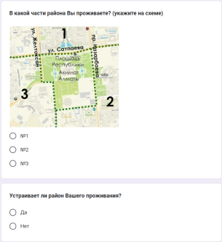

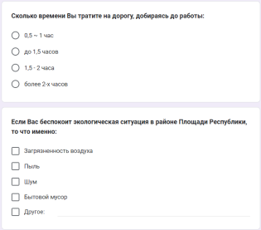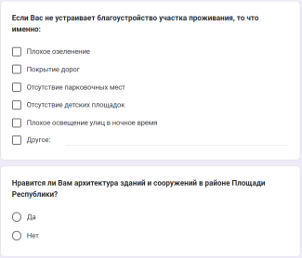

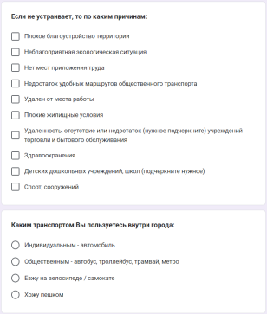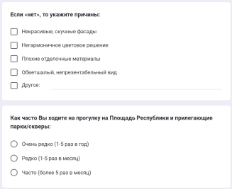

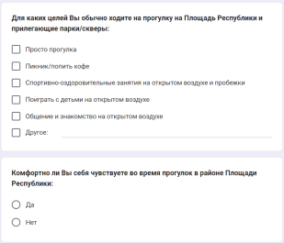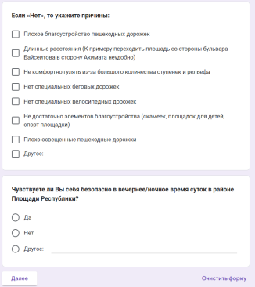
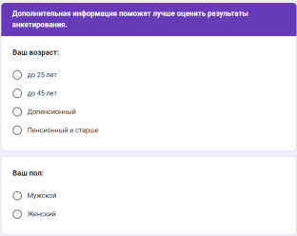

Ссылка для заполнения анкеты: https://docs.google.com/forms/d/e/1FAIpQLSf45YazCDeSMWEOWjHuwyUsbWQ6DcM-GBM9LmzRRGwqLr0iww/viewform

Электронная форма анкеты для района Площади Республики, г. Алматы
на казахском языке

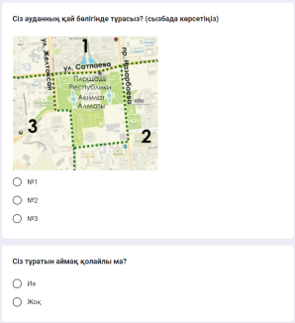
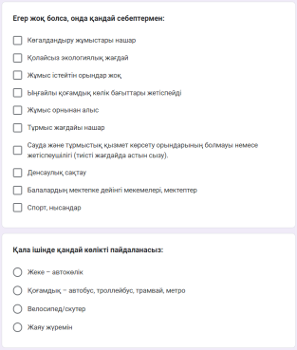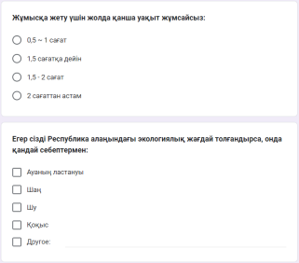

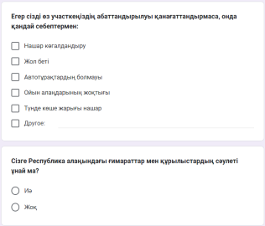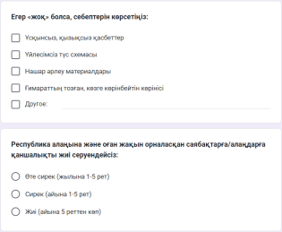

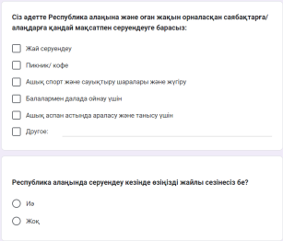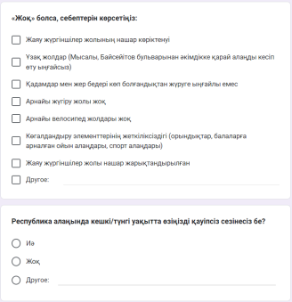

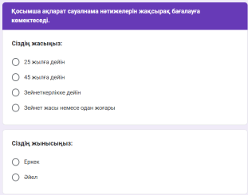

Ссылка для заполнения анкеты: https://docs.google.com/forms/d/e/1FAIpQLSdZ31lkGkEx830gQvZR0BTalNmnbd4ZmflQ5cb_k5NPFgP6BA/formResponse

Электронная форма анкеты для района жилого комплекса «Байтал», г. Алматы
на русском языке

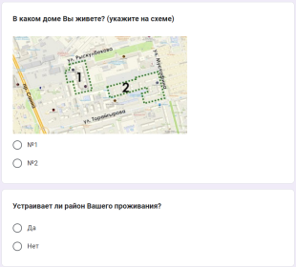

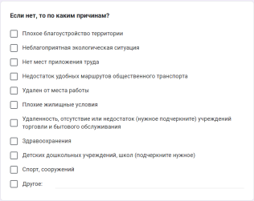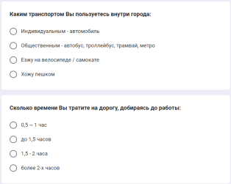

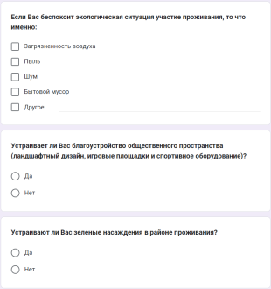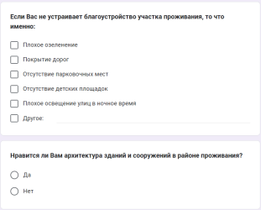
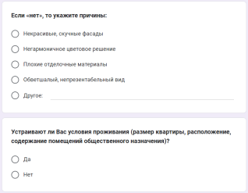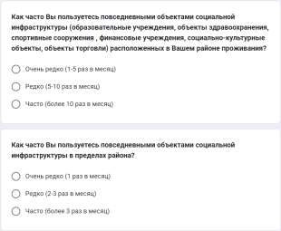

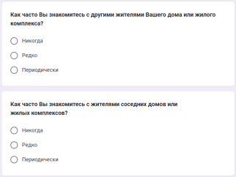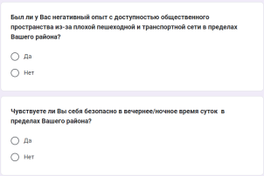

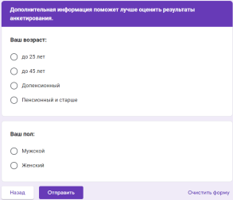

Ссылка для заполнения анкеты:
https://docs.google.com/forms/d/e/1FAIpQLScik9-3Kv2zS0-F-tl3pQy5XplocqV-3n-Xqf03cqdBkCayMw/viewform?fbzx=548671512003753452

Электронная форма анкеты для района жилого комплекса «Байтал», г. Алматы
на казахском языке

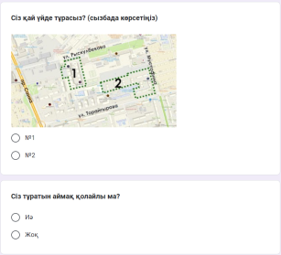

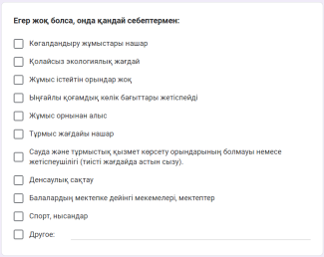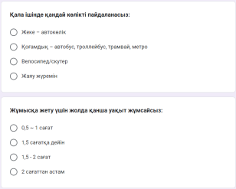

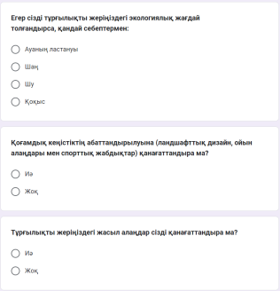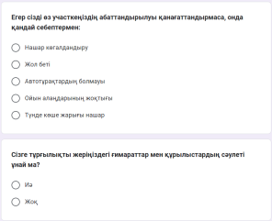
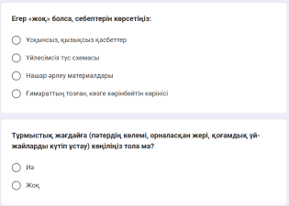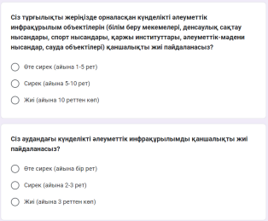

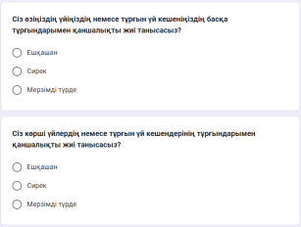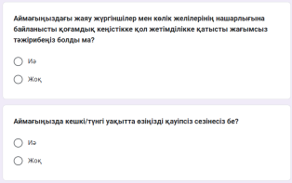



Ссылка для заполнения анкеты:
https://docs.google.com/forms/d/e/1FAIpQLSfxneExaNDZtoQDlXhdy9YNSGtxgRZkYwLtg1sg4CKbSAIVZw/viewform?fbzx=5969975958266530896

Таблица А.1 – Результаты анкетирования района Площади Республики, г. Алматы

Вопросы исследования | Ответы исследования
Удовлетворенность районом проживания | 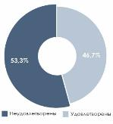
Причины неудовлетворенности местом проживания | 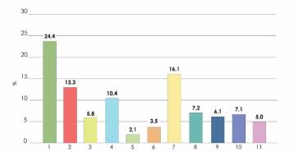  1. Плохое благоустройство территории  2. Неблагоприятная экологическая ситуация  3. Нет мест приложения труда  4. Недостаток удобных маршрутов общественного транспорта  5. Удаленность от места работы  6. Плохие жилищные условия  7. Удаленность, отсутствие или недостаток учреждений торговли и бытового обслуживания  8. Удаленность, отсутствие или недостаток учреждений здравоохранения  9. Удаленность, отсутствие или недостаток детских дошкольных учреждений, школ  10. Удаленность, отсутствие или недостаток спортивный сооружений  11. Другие причины
Виды транспорта, используемого для передвижения внутри города | 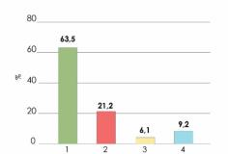  1. Индивидуальный-автомобиль  2. Общественный - автобус, троллейбус, трамвай, метро  3. Велосипед/самокат  4. Пешком
Средняя продолжительность времени на дорогу от дома до места работы | 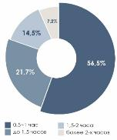
Актуальные проблемы экологической ситуации, интересующие жителей района исследования | 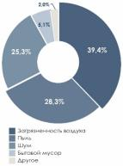
Причины неудовлетворенности благоустройством участка проживания | 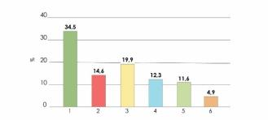  1. Плохое озеленение  2. Плохое покрытие дорог  3. Отсутствие парковочных мест  4. Отсутствие детских площадок  5. Плохое освещение улиц в ночное время  6. Другое (нет путей для колясок и МГН)
Удовлетворенность архитектурой и эстетическим видом зданий и сооружений в районе Площади Республики | 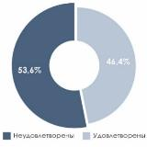
Причины неудовлетворенности архитектурой и эстетическим видом зданий и сооружений в районе Площади Республики | 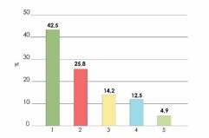  1. Некрасивые, скучные фасады  2. Негармоничное цветовое решение  3. Плохие отделочные материалы  4. Обветшалый, непрезентабельный вид  5. Другое
Частота пешеходных прогулок по Площади Республики и прилегающим паркам/скверам | 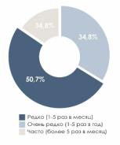
Цели пешеходных прогулок по Площади Республики и прилегающим паркам/скверам | 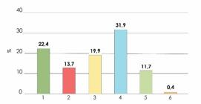  1. Просто прогулка  2. Пикник/попить кофе  3. Спортивно-оздоровительные занятия на открытом воздухе и пробежки  4. Поиграть с детьми на открытом воздухе  5. Общение и знакомство на открытом воздухе  6. Другое
Удовлетворенность комфортностью пешеходных прогулок по Площади Республики и прилегающим паркам/скверам | 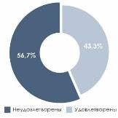
Причины неудовлетворенности комфортностью пешеходных прогулок по Площади Республики и прилегающим паркам/скверам | 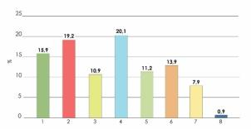  1. Плохое благоустройство пешеходных дорожек  2. Длинные расстояния (к примеру, неудобно переходить площадь со стороны бульвара Байсеитовой в сторону акимата)  3. Некомфортно гулять из-за большого количества ступенек и рельефа  4. Нет специальных беговых дорожек  5. Нет специальных велосипедных дорожек  6. Недостаточно элементов благоустройства (скамеек, площадок для детей, спортплощадок)  7. Плохо освещенные пешеходные дорожки  8. Другие причины
Ощущение социальной безопасности в вечернее/ночное время суток в районе Площади Республики | 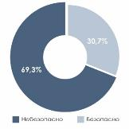
Причины социальной небезопасности в вечернее/ночное время суток в районе Площади Республики | 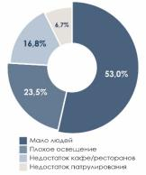

Таблица А.2 – Профиль респондентов района Площади Республики, г. Алматы

Профиль респондентов | Общее кол-во | Проценты
Количество опрошенных | 500 | 100%
Пол
Мужской | 197 | 39,4%
Женский | 303 | 60,6%
Возрастной диапазон
18-25 | 97 | 19,4%
26-45 | 185 | 37,0%
45-65 | 162 | 32,4%
>66 | 56 | 11,2%
Род занятий
студент | 48 | 10,0%
рабочий | 36 | 7,5%
госслужащий | 29 | 6,1%
предприниматель | 11 | 2,3%
работник сферы обслуживания (торговля, бытовое обслуживание, здравоохранение и т.д.) | 182 | 38,1%
преподаватель | 45 | 9,4%
домохозяйка | 86 | 18,0%
безработный | 41 | 8,6%

Таблица А.3 – Результаты социального опроса района жилого комплекса «Байтал», г. Алматы

Вопросы исследования | Опросные участки
Принадлежность респондентов к участку опроса | Жители  советских застроек | Жители жилого комплекса «Байтал»
Удовлетворенность районом проживания | 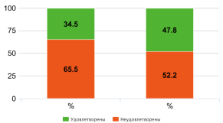
Причины неудовлетворенности местом проживания | 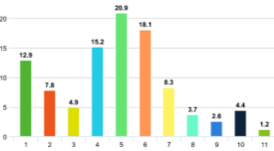  1. Плохое благоустройство территории  2. Неблагоприятная экологическая ситуация  3. Нет мест приложения труда  4. Недостаток удобных маршрутов общественного транспорта  5. Удаленность от места работы  6. Плохие жилищные условия  7. Удаленность, отсутствие или недостаток учреждений торговли и бытового обслуживания  8. Удаленность, отсутствие или недостаток учреждений здравоохранения  9. Удаленность, отсутствие или недостаток детских дошкольных учреждений, школ  10. Удаленность, отсутствие или недостаток спортивный сооружений  11. Другие причины
Виды транспорта, используемые для передвижения внутри города | 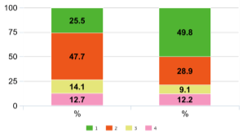  1. Индивидуальный – автомобиль  2. Общественный – автобус, троллейбус, трамвай, метро  3. Велосипед/самокат  4. Пешком
Средняя продолжительность времени на дорогу от дома до места работы | 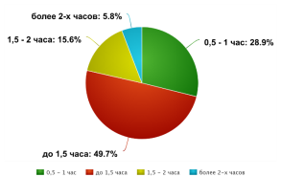
Актуальные проблемы экологической ситуации, интересующие жителей района исследования | 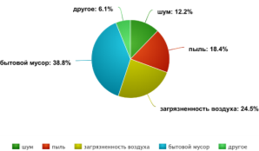
Причины неудовлетворенности благоустройством участка проживания | 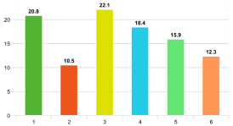  1. Плохое озеленение  2. Некачественное покрытие дорог  3. Отсутствие парковочных мест  4. Отсутствие детских площадок  5. Плохое освещение улиц в ночное время  6. Другое (нет путей для колясок и МГН)
Удовлетворенность архитектурой и эстетическим видом зданий и сооружений в районе проживания | 
Причины неудовлетворенности архитектурой и эстетическим видом зданий и сооружений в районе проживания | 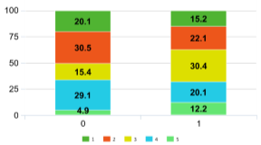  1. Некрасивые, скучные фасады  2. Негармоничное цветовое решение  3. Плохие отделочные материалы  4. Обветшалый, непрезентабельный вид  5. Другое
Удовлетворенность условиями проживания (размер квартиры, расположение, содержание помещений общественного назначения) | 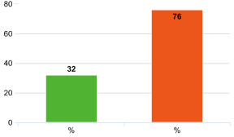
Средняя периодичность использования повседневных объектов социальной инфраструктуры, расположенных в жилых домах / жилых комплексах жителями в течение месяца | 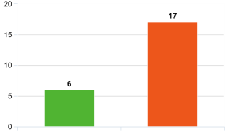
Средняя периодичность использования повседневных объектов социальной инфраструктуры в пределах района исследования в течение месяца | 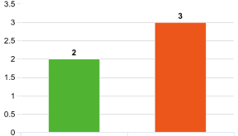
Удовлетворенность благоустройством общественного пространства (ландшафтный дизайн, игровые площадки и спортивное оборудование) | 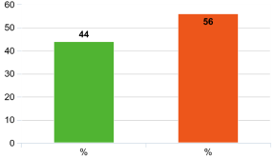
Удовлетворенность зелеными насаждениями в районе проживания | 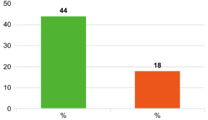
Вероятность знакомства с соседями внутри жилого комплекса и общих дворовых зонах | Средняя | Низкая
Количество друзей/знакомых:
0 | 60 | 80
1-10 | 32 | 16
>10 | 8 | 4
Вероятность знакомства с незнакомыми людьми или жителями в пределах района исследования. | Низкая | Низкая
Количество друзей/знакомых:
0 | 92 | 96
1-10 | 8 | 4
>10 | 0 | 0
Ощущение открытого сообщества | 56% | 20%
Жители, имевшие негативный опыт с доступностью общественного пространства из-за плохой пешеходной и транспортной сети в пределах выбранного района исследования | 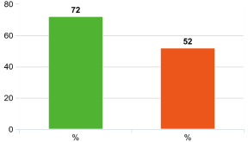
Ощущение безопасности вечером/ночью (при прогулке в пределах выбранного района исследования) | 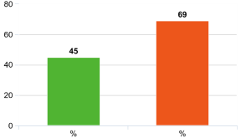
Причины социальной небезопасности в вечернее/ночное время суток в районе исследования | 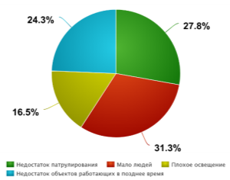

Таблица А.4 – Профиль респондентов района жилого комплекса «Байтал», г. Алматы

Профиль респондентов | Общее кол-во | Проценты
Количество опрошенных респондентов | 500 | 100%
Пол
Мужской | 156 | 31,2%
Женский | 344 | 68,8%
Возрастная категория
18-25 | 85 | 17,0%
26-45 | 167 | 33,4%
45-65 | 179 | 35,8%
>66 | 69 | 13,8%
Опросные участки
Советская застройка | 250 | 50%
Жилой комплекс «Байтал» | 250 | 50%

ПРИЛОЖЕНИЕ Б

Результаты экспертной оценки и классификация социально-экологических и архитектурно-градостроительных проблем

Таблица Б.1 – Экспертная оценка градостроительного анализа общественных пространств

Критерии экспертной оценки | Шкала оценок
Районы исследования | Площадь Республики, Алматы | Жастар саябағы, Астана | Площадь перед зданием городского акимата, Шымкент | Площадь Роальда Даля, Кардифф | Сквер перед Сатпаев Университетом | ОП в районе жилого комплекса «Байтал», Алматы
 | 1 | 2 | 3 | 4 | 5 | 6
Транспортная инфраструктура района | 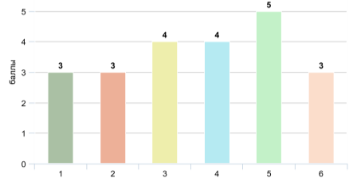
Пешеходная и велосипедная инфраструктура района | 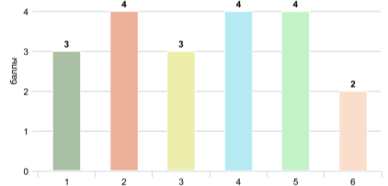
Озеленение и благоустройство территории | 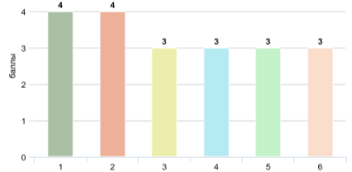
Рекреация | 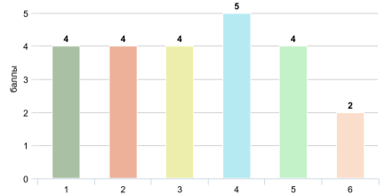
Архитектурно-визуальная граница общественных пространств | 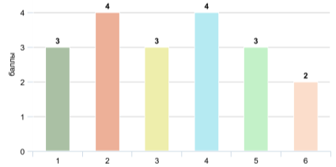
Обслуживание объектов социальной инфраструктуры | 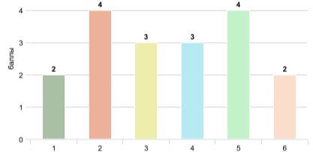
Итог  Макс. 30 баллов | 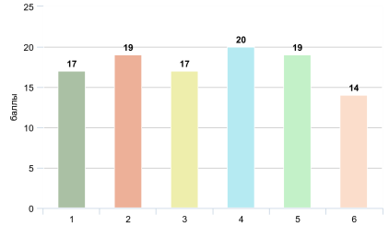

Таблица Б.2 – Социально-экологические и архитектурно-градостроительные проблемы

Районы исследования | Площадь Республики, Алматы | Жастар саябагы, Астана | Площадь перед зданием городского ёакимата, Шымкент | Площадь Роальда Даля, Кардифф | Сквер перед Сатпаев университетом | ОП в районе жилого комплекса Байтал, Алматы
Проблемы
Низкая плотность застройки в районе | + | + | + | + | + | +
Низкая плотность населения в районе | + | + | + | + | + | +
Автомобилеориентированная городская среда | + | + | + | + | + | +
Недостаток пешеходной сети | + | + | + | + | + | +
Некомфортная городская среда для маломобильных групп населения | + | + | + | + | + | +
Отсутствие велосипедных дорожек | + |  | + |  |  | +
Недостаток общественного транспорта | + |  |  | + |  | +
Низкая плотность застройки | + | + | + |  | + | +
Доминирование монофункциональной городской застройки (зданий с одним функциональным назначением) | + | + | + | + | + | +
Недостаток «активных» визуальных границ общественного пространства | + | + | + | + | + | +
Недостаток объектов социальной инфраструктуры, работающих после 18:00 | + | + | + | + | + | +
Недостаток озеленения | + |  |  | + |  | +
Недостаток элементов благоустройства, таких как детские игровые и спортивные площадки | + | + | + | +
Низкая социальная активность и оживленность | + | + | + | + | + | +
Низкая привлекательность городской среды для повседневного пользования | + | + | + | + | + | +

ПРИЛОЖЕНИЕ В

Предложения по трансформации района Cardiff Bay, г. Кардифф

Несмотря на существующие в Cardiff Bay градостроительные проблемы, общественные пространства в районе обладают потенциалом стать моделью комфортной городской среды. При этом городские трансформации должны учитывать адаптивность городской среды для проведения различных городских мероприятий, социальных активностей и, в целом, оживленности всего района.
Концептуальные предложения по трансформации включают архитектурно-градостроительные и социально-экологические аспекты. Все стратегии концептуальных предложений могут систематически работать на трех уровнях: от городского до местного уровня района Cardiff Bay, включая площадь Роальда Даля. Концепция предлагает решение трех основных проблем общественного пространства: социальный контроль, социальная справедливость и городская неформальность. Основная идея трансформации заключается в создании модели комфортной городской среды.

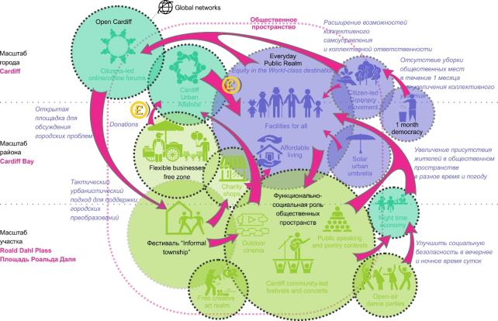

Рисунок В.1 – Концептуальная модель трансформации общественных пространств района Cardiff Bay

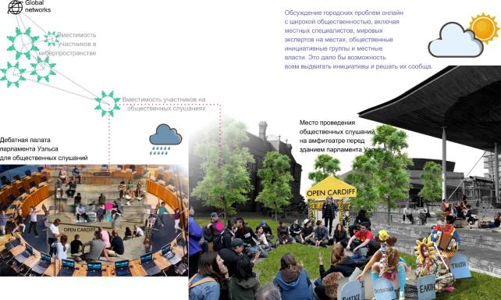

Рисунок В.2 – Проведение общественных слушаний с жителями Кардиффа по концептуальным проектным решения (на уровне города)

Концептуальное предложение охватывает три участка трансформации. Во-первых, реконструкция автомобильной дороги на Lloyd George Avenue в зеленый пешеходный бульвар между центром города Кардифф и районом Cardiff Bay, включая реконструкцию участков улиц Bute и Hayes Bridge до Центральной библиотеки. Во-вторых, строительство многофункциональных многоэтажных жилых зданий с объектами социальной инфраструктуры, которые могли бы способствовать оживленности всего района. В-третьих, трансформация площади Роальда Даля в городской парк, включающая модернизацию Водяная башня (Water Tower) в искусственную реку и замену уличных фонарей-«колонн» на современные уличные «зонты».
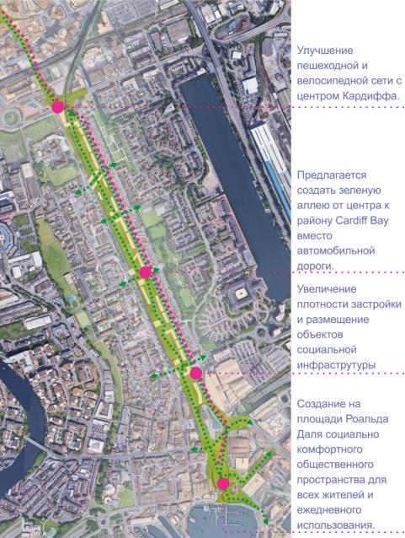

Рисунок В.3 – Концептуальное предложение по трансформации общественных пространств района Cardiff Bay

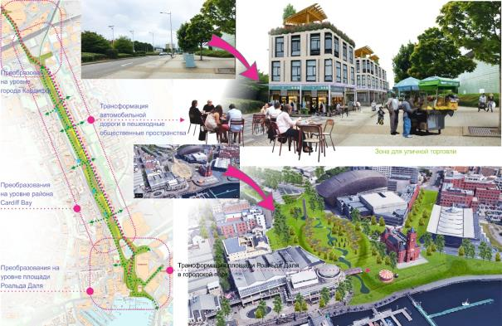

Рисунок В.4 – Преобразование автомобильной дороги на Lloyd George Avenue в зеленый пешеходный бульвар и трансформация площади Роальда Даля

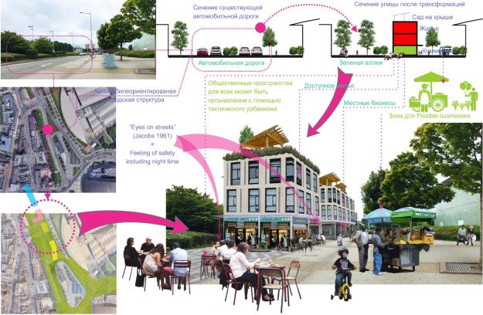

Рисунок В.5 – Фрагмент проспекта Lloyd George до и после концептуальных преобразований

Концептуальное предложение по трансформации площади Роальда Даля заключается в преобразовании существующей площади в парк. Изменения включают демонтаж ограждений и границ вокруг площади, имеющей форму эллипса, которые могут увеличить привлекательность района за счет зеленой зоны. Во-вторых, Башня-водопад может быть преобразована в искусственную реку. Еще одно предложение — замена уличных фонарей-«колонн» на городские зонты, что будет создавать дополнительную тень в солнечные дни и служить укрытием в должливые сезоны.

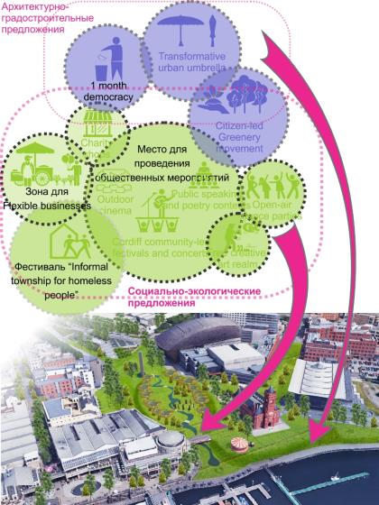

Рисунок В.6 – Концептуальное модель трансформации площади Роальда Даля

Поскольку существующая площадь непривлекательна для жителей города, создание парковой зоны в районе Cardiff Bay позволит более активно использовать городскую среду. Парковые зоны более адаптированы к времяпровождения жителей города за счет их приближенности к естественной природной среде.

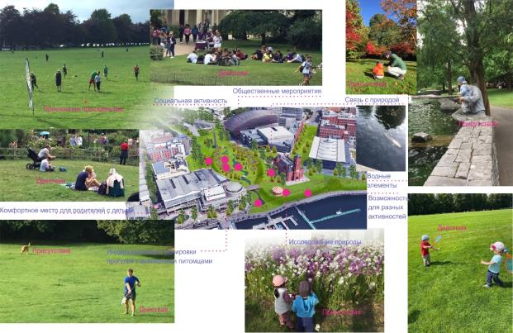

Рисунок В.7 – Функциональность парковой зоны для различных социальных активностей и рекреации

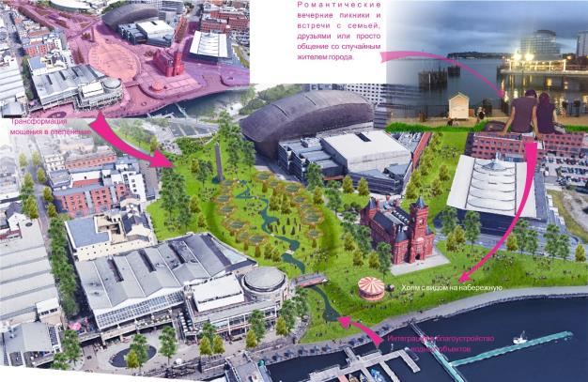

Рисунок В.8 – Концептуальное преобразование площади Роальда Даля в общегородской парк
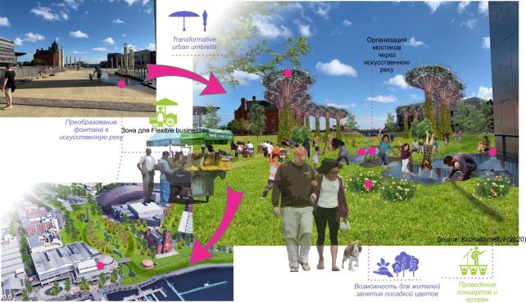

Рисунок В.9 – Трансформация Башни-водопада в искусственную реку

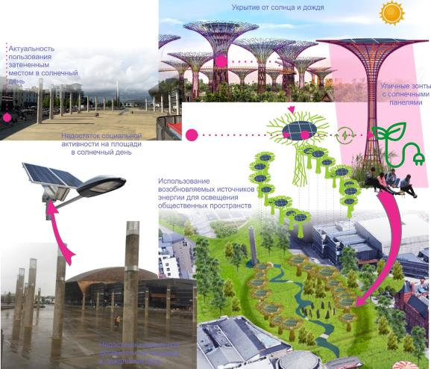

Рисунок В.10 – Замена уличных фонарей-«колонн» в уличные зонты

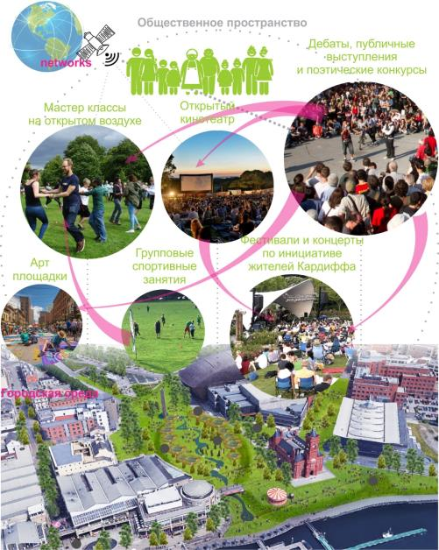

Рисунок В.11 – Концептуальное предложение по улучшению функционально-социальной роли общественных пространств в районе Cardiff Bay

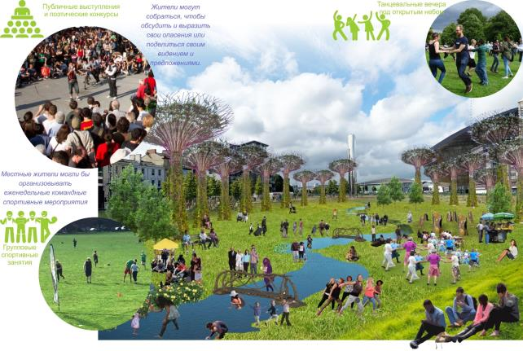

Рисунок В.12 – Концептуальное предложение по улучшению функционально-социальной роли общественных пространств в районе Cardiff Bay

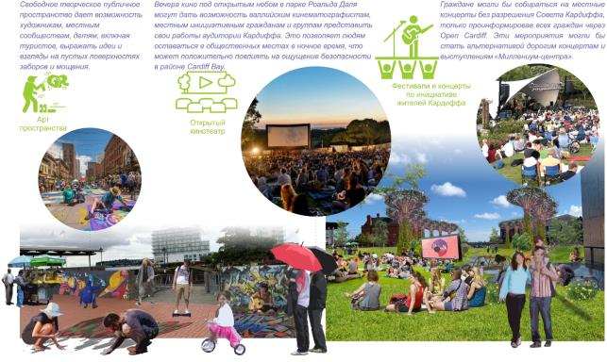

Рисунок В.13 – Концептуальное предложение по улучшению функционально-социальной роли общественных пространств в районе Cardiff Bay

ПРИЛОЖЕНИЕ Г

Фрагменты проекта детальной планировки исследуемых районов в соответствии с Генеральным планом города до 2040 года.

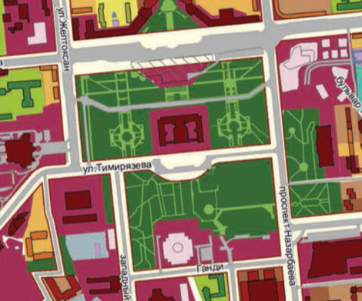

Рисунок Г.1 – Фрагмент ПДП района Площади Республики

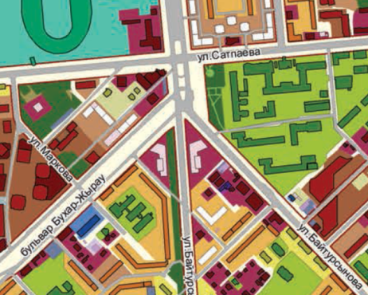

Рисунок Г.2 – Фрагмент ПДП района сквера перед Сатпаев Университетом
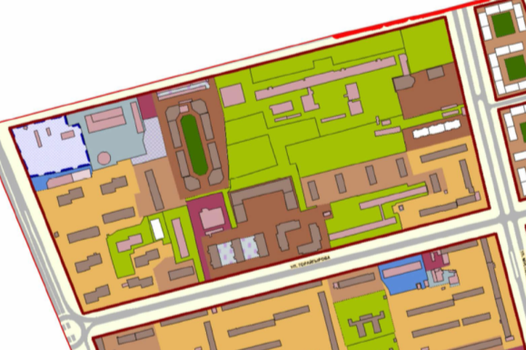

Рисунок Г.3 – Фрагмент ПДП района жилого комплекса Байтал

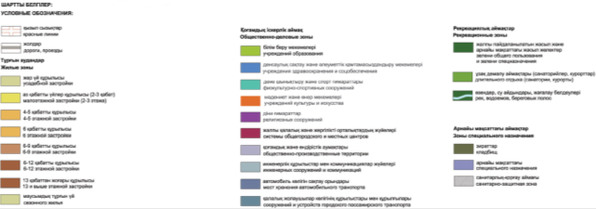

Рисунок Г.4 – Условные обозначения проекта детальной планировки

ПРИЛОЖЕНИЕ Д

Расчеты плотности населения в исследуемых районах.
Для города Алматы – URL: https://digital-almaty.kz

Фрагменты карты плотности населения исследуемых районов |  | Расчет плотности населения в районе исследования
Фрагмент карты плотности населения в районе Площади Республики | 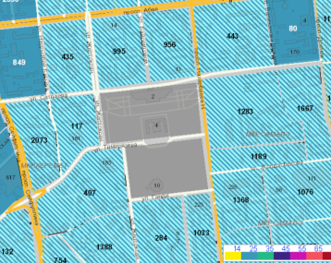  Источник– URL: https://digital-almaty.kz | S _{района} = 287,0 Га  Количество  жителей = 16 397 чел.  Средняя плотность населения в  районе = 57 чел/Га  (287,0Га/16397чел=57 чел/Га)
Фрагмент карты плотности населения в районе сквера перед Сатпаев Университетом | 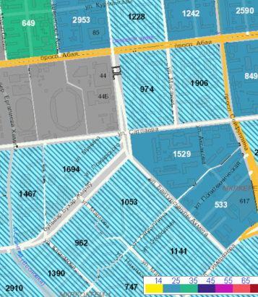  Источник– URL: https://digital-almaty.kz | S _{района} = 197,0 Га  Количество  жителей = 19 556 чел.  Средняя плотность населения в  районе = 99 чел/Га  (197,0Га/19556чел=99 чел/Га)
Фрагмент карты плотности населения в районе жилого комплекса Байтал | 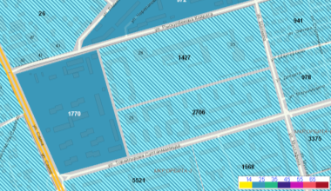  Источник– URL: https://digital-almaty.kz | S _{района} = 36,0 Га  Количество  жителей = 5 903 чел.  Средняя плотность населения в  районе = 163 чел/Га  (36,0Га/5903чел=163 чел/Га)
 | 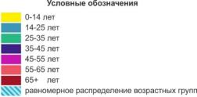

В связи с отсутствием базы данных с картой и количеством населения на определенном участке средняя плотность населения высчитана на всю территорию застройки района для городов Астана, Шымкент и Кардифф.
Астана:
S _{района Есиль} = 6120 Га (площадь района высчитана без учета не застроенных территорий и пустырей)
Количество жителей = 409 351чел. [Численность населения по полу и по типу местности на начало 2023 года – URL: https://stat.gov.kz]
Средняя плотность населения в районе = 66 чел/Га (6120Га/409351чел=66 чел/Га)
Шымкент:
S _{района Каратауский} = 5480 Га (площадь района высчитана без учета не застроенных территорий и пустырей)
Количество жителей = 354460чел. [Численность населения по полу и по типу местности на начало 2023 года – URL: https://stat.gov.kz]
Средняя плотность населения в районе = 64 чел/Га (5480Га/354460чел=64 чел/Га)
Кардифф:
S _{района Butetown} = 149 Га (площадь района высчитана без учета не застроенных территорий и пустырей)
Количество жителей = 12 127чел. [Численность населения на начало 2021 года – URL: https://citypopulation.de/en/uk/wales/wards/cardiff/W05001271__butetown/]
Средняя плотность населения в районе = 81 чел/Га (149Га/12127чел=81 чел/Га)

ПРИЛОЖЕНИЕ Е

Перспективы развития общественных пространств в Алматы, согласно генеральному плану развития города до 2040 года

К 2040 году прогнозируется рост населения города Алматы с 2 000 000 человек до 3 000 000 людей. В связи с этим, внизу представлены перспективы развития общественных пространств в Алматы до 2040 года [49].

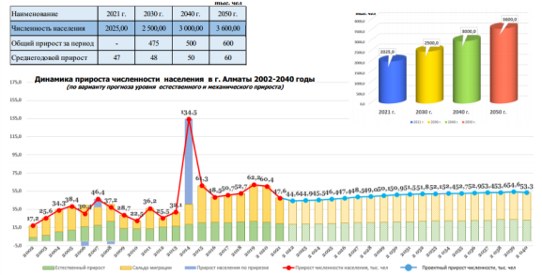

Рисунок Е.1 – Прознозируемый рост численности населения города Алматы
к 2050 году [49]

В перспективе развития общественных пространств в Алматы до 2040 года ожидаются изменения в иерархии и интеграции улиц, в увлечении уличной сети, в озеленении, в увеличение рекреационных пространств и пешеходной доступности к паркам и скверам, в появлении полицентров, в увеличении жилищных фондов и так далее.
Появление полицентров. В Алматы появится пять полицентров вместо одного - "Север", "Запад", "Юго-запад", "Восточные ворота" и "Исторический центр". Предполагается, что в них будет проживать большая часть городского населения. На сегодня только исторический центр Алматы отвечает большинству требований модели компактного комфортного города. Он имеет хорошую пешеходную доступность к школам, детским садам, объектам здравоохранения, культурно-бытового наследия и общественным пространствам, развитую транспортную сеть. То же касается и инженерной инфраструктуры.
Полицентричное развитие территории города будет осуществляться на следующих принципах:
- квартальная застройка на примере исторического центра города с сеткой улиц длиной 120-140 метров;
- 100-процентная обеспеченность жителей каждого полицентра социальной, транспортной, рекреационной инфраструктурой, а также рабочими местами;
- связанность всех полицентров и других районов города транспортной инфраструктурой;
- редевелопмент территории с сохранением (реставрацией) объектов, имеющих историко-культурное значение;
- экономическая специализация;

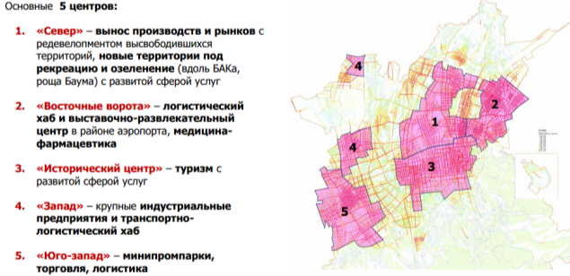

Рисунок Е.2 – План развития полицентров [49]

Изменения в иерархии улиц. В рамках генерального плана Алматы расширение улично-дорожной сети условно разделено на четыре этапа пятилетки - до 2025, 2030, 2035 и 2040 годов. За этот период планируется пробить и построить более 184 километров улиц. Это будет как расширение известных крупных трасс, чтобы вывести их на БАКАД, так и повышение плотности улиц в так называемой промзоне Алматы, районе вокзала Алматы-1, аэропорта между Жетысуским и Турксибским районами, где планируют создавать новый полицентр города.
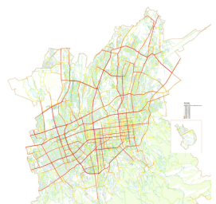
До: После:
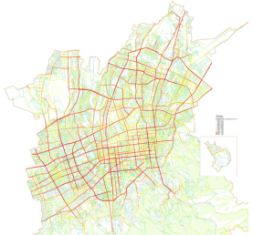

Рисунок Е.3 – Изменения в иерархии улиц [49]

Изменения в интеграции улиц. Планируется развитие интеграции улиц, в последствии решение транспортных, социально-культурных, административных и бытовых и финансовых проблем.
До: После:
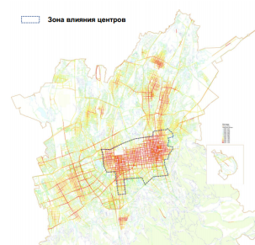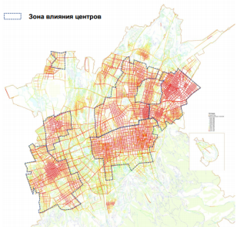

Рисунок Е.4 – Изменения в интеграции улиц [49]

Изменения в жилищном фонде. С ростом численности города требуется рост жилищного фонда. На рисунке Д.5 представлены схемы роста жилищного фонда.

До: После:
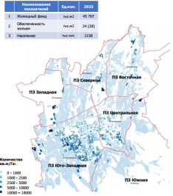
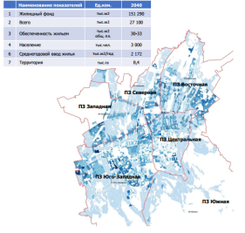

Рисунок Е.5 – Изменения в жилищном фонде [49]

Изменения в озеленении. Сейчас в мегаполисе территории зелёных насаждений общего пользования занимают менее одной тысячи гектаров. В планах – увеличить этот показатель к 2030 году до 1500 га, к 2040-му – до 3500 га. А это значит, будет посажено не менее 2,5 млн деревьев.

До: После:
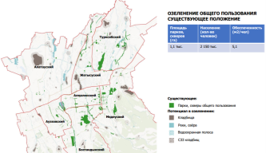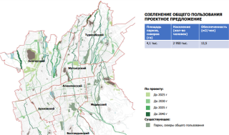

Рисунок Е.6 – Изменения в озеленении [49]

Пешеходная доступность. Планируется создание беспрерывной пешеходной инфраструктуры "от двери к двери", сети связанных зелёных пространств (скверы, парки, аллеи, набережные рек, променады).

До: После:
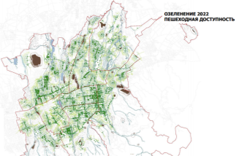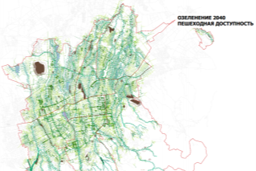

Рисунок Е.7 – Пешеходная доступность [49]

Увеличение улично-дорожной сети. Многие участки в городе требуют дополнительных связей. Планируется повышение плотности улиц, чтобы лучше связать между собой полицентры и развить новые районы на месте старой промзоны.

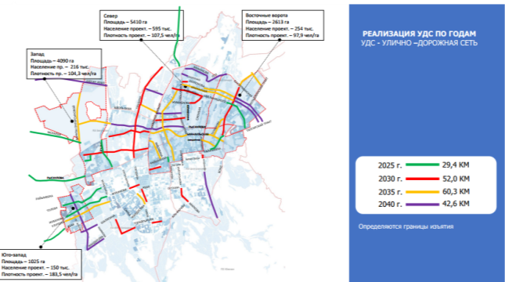

Рисунок Е.8 – Увеличение улично-дорожной сети [49]

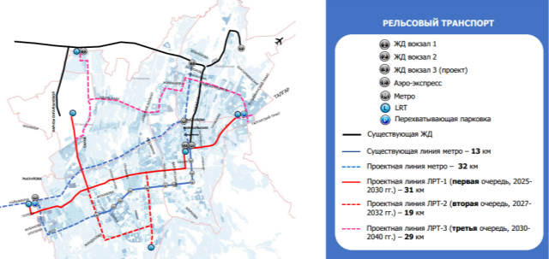

Рисунок Е.9 – Расширение и постройка новых рельсовых транспортов [49]

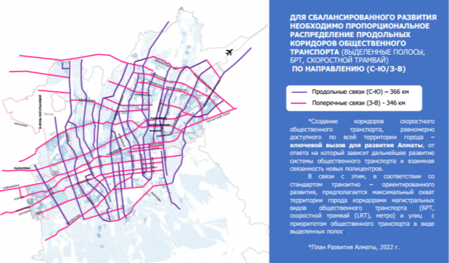

Рисунок Е.10 – Создание коридоров общественного транспорта по всей территории города [49]

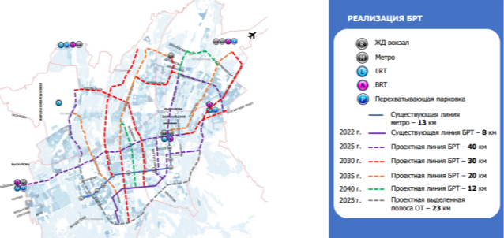

Рисунок Е.10 – Расширение зон БРТ [49]

Увеличение количества остановок общественного транспорта. В настоящее время существует 2382 остановок с дефицитом в 1187 остановок.

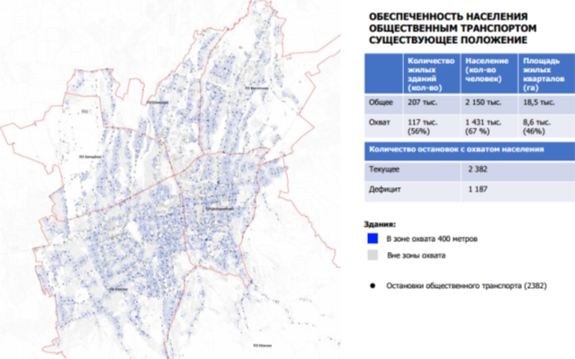

Рисунок Е.11 – Увеличение количества остановок общественного транспорта [49]

Таблица Д.1 – Планируемые показатели по планировочным зонам согласно генплану города Алматы до 2040 года [49]

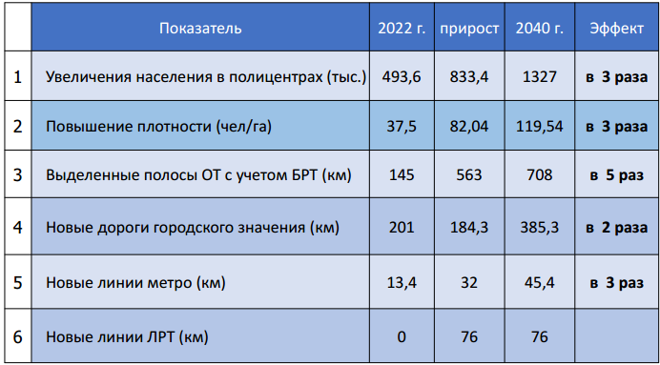

ПРИЛОЖЕНИЕ Ж

Результаты научно-исследовательской работы внедреные при проектировании объектов в ТОО «3-А Engineering» и использанные в фрагментах ПДП г.Алматы в генеральном плане до 2040 года.

Объекты | Результаты научно-исследовательской работы внедреные при проектировании | Фрагменты ПДП г.Алматы в генеральном плане до 2040 года.
Концепция застройки района ветхих многоквартирных жилых домов в квадрате улиц Розыбакиева, Жандосова, Радостовца и Сатпаева, г. Алматы; | 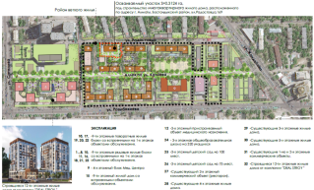  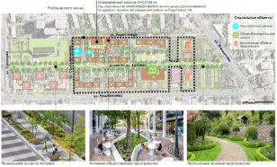 | 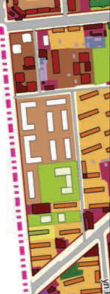
Благоустройство общественных пространств многофункциональной жилой застройки, расположенной в квадрате улиц Айтеке би, Казыбек би, Барибаева и Кайырбекова, г. Алматы; | 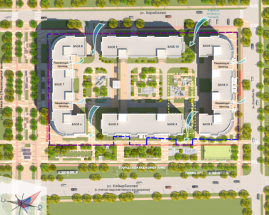 | 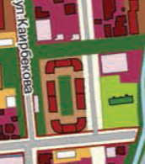
Благоустройство сквера вокруг Вознесенского Собора в г. Алматы; | 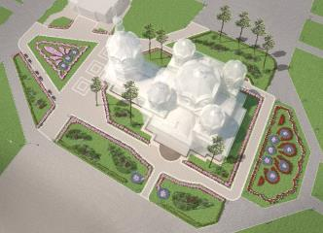 | 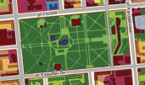
Многофункциональный жилой и общественно-деловой комплекс, расположенный между проспектом Сейфуллина и улицей Наурызбай батыра, выше улицы Сатпаева, г. Алматы; | 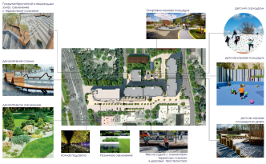 | 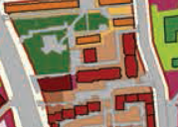
Благоустройство общественных пространств многофункционального жилого комплекса, расположенного по проспекту Назарбаева 28А, г. Алматы; | 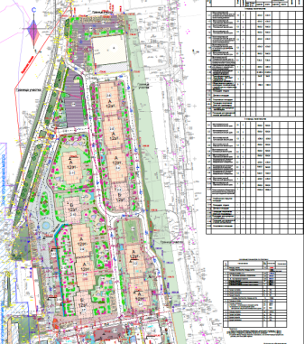 | 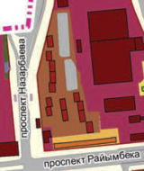
Благоустройство общественных пространств жилого комплекса, расположенного по ул. Халлиуллина 196/17 и 196/18, г.Алматы; | 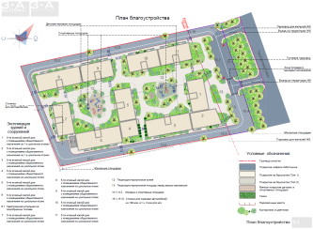 | 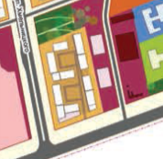
Многоквартирный жилой комплекс, расположенный по адресу: Бостандыкский район, мкр. Ерменсай, ул. Торангы №55.г.Алматы; | 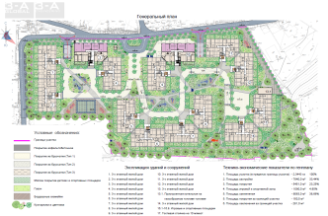 | 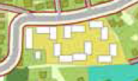
Благоустройство общественных пространств жилого комплекса, расположенного по ул. Оспанова 80/85, г.Алматы; | 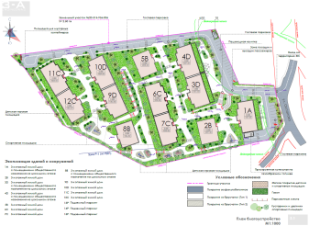 | 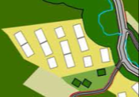
Благоустройство общественных пространств многофункционального жилого комплекса, расположенного по ул. Тимирязева 177, г.Алматы; | 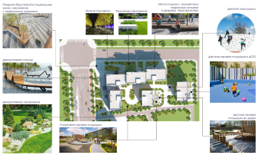 | 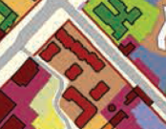

ПРИЛОЖЕНИЕ И

Акты внедрения диссертационного исследования в ТОО «3-А Engineering»

Акты внедрения диссертационного исследования в
ТОО «НАУЧНО-ИССЛЕДОВАТЕЛЬСКИЙ ИНСТИТУТ «АЛМАТЫГЕНПЛАН»

